
ΠΟΛΥΤΕΧΝΕΙΟ ΚΡΗΤΗΣ
Σχολή Χημικών Μηχανικών και
Μηχανικών Περιβάλλοντος

Κατεύθυνση: Χημικών Μηχανικών/Μηχανικών Περιβάλλοντος(Επιλογή)

Μοντελοποίηση της Υδρορροής του ποταμού Μύρτου και αξιολόγηση
του προτεινόμενου φράγματος των Μπραμιανών

ΔΙΠΛΩΜΑΤΙΚΗ ΕΡΓΑΣΙΑ
Κυριακή Θεοχάρη
ΤΡΙΜΕΛΗΣ ΕΠΙΤΡΟΠΗ:
Νικόλαος Νικολαΐδης (ΕΠΙΒΛΕΠΩΝ)
Καρατζάς Γεώργιος
Νεραντζάκη Σοφία

Απαγορεύεται η αντιγραφή, αποθήκευση και διανομή της παρούσας εργασίας, εξ ολοκλήρου ή τμήματος αυτής, για εμπορικό σκοπό. Επιτρέπεται η ανατύπωση, αποθήκευση και διανομή για μη κερδοσκοπικό σκοπό, εκπαιδευτικού ή ερευνητικού χαρακτήρα, με την προϋπόθεση να αναφέρεται η πηγή προέλευσης. Ερωτήματα που αφορούν τη χρήση της εργασίας για άλλη χρήση θα πρέπει να απευθύνονται προς το συγγραφέα. Οι απόψεις και τα συμπεράσματα που περιέχονται σε αυτό το έγγραφο εκφράζουν τον συγγραφέα και δεν πρέπει να ερμηνευθεί ότι αντιπροσωπεύουν τις επίσημες θέσεις του Πολυτεχνείου Κρήτης.

ΠΟΛΥΤΕΧΝΕΙΟ ΚΡΗΤΗΣ
Σχολή Χημικών Μηχανικών και
Μηχανικών Περιβάλλοντος

Κατεύθυνση: Χημικών Μηχανικών/Μηχανικών Περιβάλλοντος(Επιλογή)

Μοντελοποίηση της Υδρορροής του ποταμού Μύρτου και αξιολόγηση
του προτεινόμενου φράγματος των Μπραμιανών

ΔΙΠΛΩΜΑΤΙΚΗ ΕΡΓΑΣΙΑ
Κυριακή Θεοχάρη
ΤΡΙΜΕΛΗΣ ΕΠΙΤΡΟΠΗ:
Νικόλαος Νικολαΐδης (ΕΠΙΒΛΕΠΩΝ)
Καρατζάς Γεώργιος
Σοφία Νερατζάκη

Περιληψη
Η παρούσα διπλωματική εργασία εξετάζει τη διαχείριση των υδατικών πόρων στην περιοχή της Ανατολικής Κρήτης και πιο συγκεκριμένα την περιοχή της Ιεράπετρας και την Δημοτική Ενότητας της Ιεράπετρας με έμφαση της λεκάνη απορροής του ποταμού Μύρτου και τη του ταμιευτήρα των Μπραμιανών. Η περιοχή χαρακτηρίζεται από έντονη γεωργική δραστηριότητα και υψηλές αρδευτικές απαιτήσεις γεγονός που καθιστά αναγκαία την αξιολόγηση της διαθεσιμότητας των υδάτων. Οι συνολικές αρδευτικές ανάγκες της περιοχής εκτιμήθηκαν 43,18 $\frac{Mm^{3}}{years}$με βάση την έκταση των αρδευόμενων καλλιεργειών χρησιμοποιώντας στοιχεία χρήσεων γης από την Ελληνική Στατιστική Αρχή (Ε.Λ.Σ.Τ.Α.Τ) για το έτος αναφοράς 2020 σε συνδυασμό με τον αρδευτικό χάρτη της υπηρεσίας Τ.Ο.Ε.Β. Ιεράπετρας.
Για την εκτίμηση του υδατικού δυναμικού εφαρμόστηκε το υδρολογικό μοντέλο Soil and Water Assessment Tool (SWAT) σε συνδυασμό με το περιβάλλον GIS. Το μοντέλο βαθμονομήθηκε και έγινε η επαλήθευση για τη λεκάνη απορροής του ποταμού Μύρτου για την περίοδο 1964-1981 ενώ για το φράγμα των Μπραμιανών η διαδικασία βαθμονόμησης και επαλήθευσης έγινε για τα έτη 1964-1979 με την χρήση κατάλληλων στατιστικών δεικτών αξιολόγησης (ΝSE, PBIAS, RSR). Η προσομοίωση των υδρολογικών δεδομένων για την περίοδο 1970-2020 επέτρεψε την αποτύπωση της διαχρονικής μεταβολής της απορροής και την αξιολόγηση του διαθέσιμου επιφανειακού υδατικού δυναμικού. Η μέση ετήσια απορροή του ποταμού Μύρτου υπολογίστηκε 29,25 $\frac{Mm^{3}}{years}$ παρουσιάζοντας μεγάλες διακυμάνσεις μεταξύ υγρών και ξηρών ετών. Η ανάλυση του υδατικού ισοζυγίου για τα έτη 1970-2020 έδειξε ότι η υδρολογική συμπεριφορά της λεκάνης χαρακτηρίζεται από σημαντική συνεισφορά της εξατμισοδιαπνοής ενώ η τελική μεταβολή αποθήκευσης ισούται με ΔS=-1,85mm οπότε οι συνολικές εκροές υπερβαίνουν τις εισροές.
Παράλληλα αναλύθηκε η λειτουργία του ταμιευτήρα των Μπραμιανών ο οποίος αποτελεί βασικό έργο αποθήκευσης και ρύθμισης των επιφανειακών υδατικών πόρων της περιοχής μελέτης με μέγιστη αποθηκευτική ικανότητα περίπου 16 $Mm^{3}$ και με μέσω αποθηκευμένο όγκο 8,83$\frac{Mm^{3}}{years}$. Η ανάλυση των διαγραμμάτων αποθήκευσης και πιθανότητα πλήρωσης έδειξε ότι οι αρδευτικές ανάγκες της περιοχής δεν μπορούν να καλυφθούν αποκλειστικά από τον ταμιευτήρα και την επιφανειακή απορροή του ποταμού γεγονός που οδηγεί σε σημαντική εξάρτηση από τις γεωτρήσεις. Λόγω της πολυπλοκότητας του συστήματος εισροών και έλλειψη αξιόπιστων δεδομένων για τις αντλήσεις από τις γεωτρήσεις δεν δεν επέτρεψαν την πλήρη ποσοτική μοντελοποίηση του υδατικού ισοζυγίου του φράγματος. Τα αποτελέσματα δείχνουν την ανάγκη ανάπτυξης ενός ολοκληρωμένου δικτύου παρακολούθησης των εισροών, των απολήψεων και της στάθμης του ταμιευτήρα καθώς και την ορθολογική διαχείριση των υπόγειων υδροφόρων ώστε να διασφαλιστεί η βιώσιμη αξιοποίηση των υδατικών πόρων της περιοχής και να περιοριστεί ο κίνδυνος της υφαλμήρινσης.

ABSTRACT
The present thesis examines water resources management in the region of Eastern Crete, and more specifically in the area of Ierapetra and the Municipal District of Ierapetra, with emphasis on the Myrtos River watershed and the operation of the Bramianos reservoir. The area is characterized by intensive agricultural activity and high irrigation demands, making the assessment of water availability essential. The total irrigation water demand of the area was estimated at 43.18 (Mm³)/year, based on the extent of irrigated crops using land-use data from the Hellenic Statistical Authority (ELSTAT) for the reference year 2020, combined with the irrigation map of the Ierapetra T.O.E.B. service.
To estimate the water potential, the hydrological model Soil and Water Assessment Tool (SWAT) was applied in combination with a GIS environment. The model was calibrated and validated for the Myrtos River watershed for the period 1964–1981, while for the Bramianos dam the calibration and validation process was conducted for the years 1964–1979 using appropriate statistical performance indicators. The simulation of hydrological data for the period 1970–2020 allowed the depiction of the temporal variability of runoff and the assessment of available surface water resources. The mean annual runoff of the Myrtos River was calculated at 29.25 (Mm³)/year, showing significant interannual variability with strong fluctuations between wet and dry years. The water balance analysis for the years 1970–2020 showed that the hydrological behavior of the basin is characterized by a significant contribution from lateral flow and evapotranspiration, while the final storage change equals ΔS = −1.85 mm, indicating that total outflows slightly exceed inflows.
In parallel, the operation of the Bramianos reservoir was analyzed, which constitutes a key infrastructure for the storage and regulation of surface water resources in the study area, with a maximum storage capacity of approximately 16 Mm³ and a mean stored volume of 8.83 (Mm³)/year. The analysis of storage diagrams and filling probability showed that the irrigation needs of the area cannot be met exclusively by the reservoir and the surface runoff of the river, resulting in significant dependence on groundwater abstraction through boreholes. Due to the complexity of the inflow system and the lack of reliable data regarding groundwater pumping, full quantitative modeling of the reservoir water balance was not possible. The results highlight the need for the development of an integrated monitoring network for inflows, withdrawals, and reservoir water levels, as well as rational management of groundwater aquifers in order to ensure the sustainable use of water resources in the area and reduce the risk of seawater intrusion.

ΕΥΧΑΡΙΣΤΙΕΣ
Με την ολοκλήρωση της παρούσας διπλωματικής εργασίας, θα ήθελα να ευχαριστήσω όσους συνέβαλαν στην επιτυχή διεκπεραίωσή της. Πρωτίστως, ευχαριστώ εγκάρδια τον Καθηγητή του Τμήματος της Σχολής Μηχανικών Περιβάλλοντος και επιβλέποντα της διπλωματικής διατριβής κ. Νικόλαο Νικολαΐδη για την καθοδήγηση, τη βοήθεια και τη συνεχή υποστήριξη που έδειξε σε όλη τη διάρκεια εκπόνησης της εργασίας. Παρά το γεμάτο πρόγραμμά του έδωσε ιδιαίτερη προσοχή και ήταν διαθέσιμος οπότε κι αν τον χρειάστηκα. Οι γνώσεις και η εμπειρία που απέκτησα χάρη στη βοήθεια του θα φανούν πολύ χρήσιμες για τη μετέπειτα πορεία μου. Επίσης, ευχαριστώ θερμά τη διδακτορική φοιτήτρια Αντωνία Μαραγκάκη του Τμήματος Μηχανικών Περιβάλλοντος για τη συνεχή καθοδήγηση της και την υπομονή που είχε σε όλο το διάστημα εκπόνησης και συγγραφής της εργασίας. Οι γνώσεις της πάνω σε όλα τα θέματα διαχείρισης υδάτων, αλλά και λογισμικού (προγραμμάτων) ήταν πολύτιμες. Η συνεργασία και η επικοινωνία μας ήταν άψογη, στεκόταν πάντα στο πλευρό μου και έδινε με όλους τους δυνατούς τρόπους ενθάρρυνση και κουράγιο σε αυτήν την προσπάθεια. Ευχαριστώ τον Καθηγητή κ. Καρατζά Γεώργιο για την συμμετοχή τους στην εξεταστική επιτροπή και για τις γνώσεις υπογείων και επιφανειακών υδάτων που μου μετέδωσαν στα μαθήματά τους στο προπτυχιακό πρόγραμμα σπουδών.

Πίνακας περιεχομένων
Περιληψη 3
ABSTRACT 4
ΕΥΧΑΡΙΣΤΙΕΣ 5
ΚΑΤΑΛΟΓΟΣ ΠΙΝΑΚΩΝ και Διαγραμματων 8
ΚΑΤΑΛΟΓΟΣ ΕΙΚΟΝΩΝ 9
2. ΕΙΣΑΓΩΓΉ 11
2.1 Το πρόβλημα του νερού 11
2.2 Σκοπός της ΜΕΛΕΤΗΣ 12
3. ΒΙΒΛΙΟΓΡΑΦΙΚΗ ΑΝΑΣΚΟΠΗΣΗ 13
3.1 Κλιματική Αλλαγή 13
3.2 Ερημοποίηση 14
3.3 Υφαλμύρινση 15
3.4 Περιβαλλοντικα ΜοντΕλα 18
3.5 Υδρολογικά Μοντέλα 18
3.5.1 Ορισμός 18
3.5.2 Γνωστά Υδρολογικά μοντέλα 19
3.5.3 Κατηγορίες Υδρολογικών Μοντέλων 19
3.6 Διαδικασία κατασκευής Μαθηματικού Μοντέλου 21
3.6.1 Είδη Βαθμονόμησης 21
3.6.2 Δείκτες Επαλήθευσης 22
3.7 Μοντέλο SWAT 24
3.7.1 Εισαγωγή 24
3.7.2 Υδρολογικός Κύκλος στο SWAT 24
3.8 Φράγματα 26
3.8.1 Κατηγορίες φραγμάτων 26
3.8.2 Υδρολογικός Σχεδιασμός 30
4. Περιοχή μελέτης 31
4.1 Γενικα 31
4.1.1 Γεωμορφολογία 32
4.1.2 Υδρογεωλογία 33
4.1.3 Κλίμα 34
4.1.4 Σεισμικότητα 35
4.1.5 Χρήσεις Γης 36
4.1.6 Ταμιευτήρας Ιεράπετρας και υδατικοί πόροι της περιοχής 36
4.2 Διαθέσιμα δεδομένα ύδατοσ 39
4.2.1 Παροχή Ύδατος 39
4.2.2 Κλιματικά και Μετεωρολογικά δεδομένα 40
4.2.3 Ετήσια Βροχόπτωση 41
4.2.4 Θερμοκρασία 42
5. ΜΕΘΟΔΟΛΟΓΙΑ 43
5.1 Μοντελοποίηση σε περιβάλλον SWAT 43
5.2 Ισοζύγιο Φράγματος 52
5.2.1 Απεικόνιση ισοζυγίου των Μπραμιανών 52
5.2.2 Μεθοδολογία 54
6. ΑΠΟΤΕΛΕΣΜΑΤΑ 56
6.1 Βαθμονόμηση και Επαλήθευση του μοντέλου 56
6.1.1 Ποσοτικοί Δείκτες 57
6.2 Εκτίμηση υδατικού ισοζυγίου 63
6.3 Αρδευτικές ανάγκες περιοχής 65
6.4 Αθροιστικές παροχές του ποταμού Μύρτου και του φράγματος της Ιεράπετρας 67
6.5 Υφαλμήρινση 73
7. Συζήτηση 75
8. Βιβλιογραφία 76
9. Παράρτημα 1
9.1.1 Ανάλυση και συμπλήρωση νέων μετεωρολογικών δεδομένων 1

ΚΑΤΑΛΟΓΟΣ ΠΙΝΑΚΩΝ και Διαγραμματων
Πίνακας 1: Επιθυμητά εύρος τιμών δεικτών επαλήθευσης 23
Πίνακας 2: Έκταση υπολεκανών ποταμού Μύρτου 32
Πίνακας 3: Έκταση υπολεκανών φράγματος Μπραμιανών 32
Πίνακας 4:Παράμετροι Βαθμονόμησης 56
Πίνακας 5:Όρια δεικτών επαλήθευσης 58
Πίνακας 6:Συνολικά κυβικά πρόσληψης και απόληψης ύδατος από το σύστημα για κάθε έτος 65
Πίνακας 7:Χρήσεις γης απο (ΕΛΣΤΑΤ) για το έτος του 2020 66

Διάγραμμα 1: Παροχή ποταμού Μύρτου 39
Διάγραμμα 2:Παροχή ταμιευτήρα Μπραμιανών 40
Διάγραμμα 3:Αθροιστική βροχόπτωση για μετεωρολογικούς σταθμούς Μάλε και Μύθοι 41
Διάγραμμα 4:Μέγιστες,ελάχιστες και μέσες θερμοκρασίες του σταθμού Καστελίου 42
Διάγραμμα 5:Μέγιστες, ελάχιστες και μέσες θερμοκρασίες του σταθμού Καψάλη 42
Διάγραμμα 6: Επαλήθευση ποταμού Μύρτου για τα έτη 1964-1981(Μοντελοποιημένες παροχές σε σχέση με τις πραγματικές παροχές εξόδου) 59
Διάγραμμα 7: Επαλήθευση ταμιευτήρα Μπραμιανών για τα έτη 1964-1979(Μοντελοποιημένες παροχές σε σχέση με τις πραγματικές παροχές εξόδου) 60
Διάγραμμα 8:Συσχέτιση αθροιστικών παροχών Ποταμού Μύρτου για την περίοδο 1964-1981 61
Διάγραμμα 9:Συσχέτιση αθροιστικών παροχών Ποταμού Μύρτου για την περίοδο 1964-1981 62
Διάγραμμα 10:Συσχέτιση αθροιστικών παροχών ταμιευτήρα Μπραμιανών για την περίοδο 1964-1979 62
Διάγραμμα 11:Συσχέτιση αθροιστικών παροχών ταμιευτήρα Μπραμιανών για την περίοδο 1964-1979 63
Διάγραμμα 12:Συσχέτιση μέσης θερμοκρασίας του σταθμού Τζερμιαδο σταθμό Μύθη 2
Διάγραμμα 13: Συσχέτιση βροχόπτωσης σταθμού Τζερμιαδο σταθμό Μύθη 2
Διάγραμμα 14:Μέσος όγκος φράγματος Μπραμιανών 54
Διάγραμμα 15: Αθροιστικές παροχές ποταμού Μύρτου για την περίοδο των 51 ετών (1970-2020) 68
Διάγραμμα 16:Αθροιστικές παροχές ποταμού Μύρτου(1980- 1989) 69
Διάγραμμα 17:Αθροιστικές παροχές ποταμού Μύρτου(1970- 1979) 69
Διάγραμμα 18:Αθροιστικές παροχές ποταμού Μύρτου(1990- 1999) 69
Διάγραμμα 19:Αθροιστικές παροχές ποταμού Μύρτου(2000-2009) 69
Διάγραμμα 20:Αθροιστικές παροχές ποταμού Μύρτου(2010-2020) 69
Διάγραμμα 21:Αθροιστικές παροχές του φράγματος των Μπραμιανών για τα έτη (1961-2020) 70
Διάγραμμα 22:Αθροιστικές παροχές του φράγματος των Μπραμιανών (1961-1969) 71
Διάγραμμα 23:Αθροιστικές παροχές του φράγματος των Μπραμιανών (1970-1979) 71
Διάγραμμα 24:Αθροιστικές παροχές του φράγματος των Μπραμιανών (1990-1999) 71
Διάγραμμα 25:Αθροιστικές παροχές του φράγματος των Μπραμιανών (1980-1989) 71
Διάγραμμα 26:Αθροιστικές παροχές του φράγματος των Μπραμιανών (2000-2009) 71
Διάγραμμα 27:Αθροιστικές παροχές του φράγματος των Μπραμιανών (2010-2020) 71
Διάγραμμα 28: Πιθανότητα Μη Πλήρωσης του Ταμιευτήρα των Μπραμιανών 72

ΚΑΤΑΛΟΓΟΣ ΕΙΚΟΝΩΝ
Εικόνα 1: Περιοχή Λασιθίου όπου υπάρχει ερημοποίηση Σφάλμα! Δεν έχει οριστεί σελιδοδείκτης.
Εικόνα 2: Φαινόμενο υφαλμύρινσης σε παράκτιο υδροφορέα 15
Εικόνα 3: Πλημμύρα στο δήμο Ιεράπετρας 16
Εικόνα 4: Η λίμνη Βουλιασμένη στον Άγιο Νικόλαο της Κρήτης 16
Εικόνα 5: Έντονη γεωργική δραστηριότητα στο Δήμο Ιεράπετρας 17
Εικόνα 6: Υδρολογικός κύκλος στο SWAT 25
Εικόνα 7: Φράγμα βαρύτητας από σκυρόδεμα (Grande Dixence Dam, Switzerland) 27
Εικόνα 8:Βαρύτητας κυλινδρούμενου σκυροδέματος / Rolled compacted concrete dam (taum Sauk) 27
Εικόνα 9: Τοξωτό φράγμα / arched dam (Hoover Dam) 28
Εικόνα 10: Αντηριδωτό φράγμα/ buttress dam (Roselend Dam, France) 28
Εικόνα 11: Αναπαράσταση ισοζυγίου σχεδιασμού ταμιευτήρα 30
Εικόνα 12: Η λεκάνη απορροής του ποταμού Μύρτου και του ταμιευτήρα της Ιεράπετρας 31
Εικόνα 13:Η θέση της λεκάνης απορροής του ποταμού Μύρτου στο νομό Λασιθίου 33
Εικόνα 14: Στρωματογραφία της λεκάνης απορροής του ποταμού Μύρτου 34
Εικόνα 15: Χάρτης των χρήσεων γης της λεκάνης απορροής του Μύρτου απο το λογισμικό SWAT 36
Εικόνα 16: Αεροφωτογραφία Φράγματος Μπραμιανών 37
Εικόνα 17: Φράγμα Μπραμιανών 38
Εικόνα 18: Θέσεις μετεωρολογικών σταθμών στη περιοχή μελέτης 41
Εικόνα 19: Περιβάλλον εργασίας του ArcGIS 43
Εικόνα 20: Επιλογή δημιουργίας νέου SWAT Project μέσω του μενού εργαλείων 43
Εικόνα 21: Παράθυρο Watershed Delineation στο SWAT 44
Εικόνα 22: Αποτέλεσμα οριοθέτησης λεκάνης απορροής του ποταμού Μύρτου και του φράγματος των Μπραμιανών 45
Εικόνα 23: Παράθυρο αντιστοίχισης χρήσεων γης (Land Use Lookup Table) 45
Εικόνα 24: Απεικόνιση των κατηγοριών χρήσεων γης μετά την αντιστοίχιση μέσω Land Use Lookup Table 46
Εικόνα 25: Παράθυρο αντιστοίχισης τύπων εδάφους (Soil Lookup Table) 46
Εικόνα 26: Παράθυρο ορισμού και ταξινόμησης κλίσεων (Slope Definition) 47
Εικόνα 27: Παράθυρο HRU Definition για τον καθορισμό τύπου HRUs και ποσοστιαίων ορίων συμμετοχής χρήσεων γης, εδαφών και κλίσεων 48
Εικόνα 28: Καθορισμός ποσοστιαίων ορίων (thresholds) για τις χρήσεις γης, τους εδαφικούς τύπους και τις κλάσεις κλίσης 48
Εικόνα 29: Απεικόνιση της λεκάνης απορροής μετά τη δημιουργία των HRUs με εμφάνιση υπολεκανών και υδρογραφικού δικτύου 49
Εικόνα 30: Παράθυρο Write SWAT Database Tables για τη δημιουργία των αρχείων εισόδου του μοντέλου 49
Εικόνα 31: Παράθυρο προβολής αποτελεσμάτων/αναφοράς του μοντέλου SWAT μετά τη δημιουργία των αρχείων εισόδου 50
Εικόνα 32: Παράθυρο Weather Data Definition για την εισαγωγή δεδομένων θερμοκρασίας (Temperature Data) 50
Εικόνα 33: Παράθυρο Weather Data Definition για την εισαγωγή δεδομένων βροχόπτωσης (Rainfall Data) 50
Εικόνα 34: Διαδικασία ρύθμισης της χρονικής περιόδου προσομοίωσης και επιλογής παραμέτρων εξόδο 51
Εικόνα 35: Ισοζύγιο λεκάνης απορροής του ποταμού Μύρτου πριν την βαθμονόμηση 51
Εικόνα 37:Ισοζύγιο λεκάνης απορροής ποταμού Μύρτου 64
Εικόνα 38:Αρδευτικός χάρτης από της σελίδα του Τ.Ο.Ε.Β. Ιεράπετρας 66
Εικόνα 36:Χωρική κατανομή των μετεωρολογικών σταθμών από το λογισμικό Google Earth Pro 1

ΕΙΣΑΓΩΓΉ

Το πρόβλημα του νερού
Το νερό είναι ο πλέον θεμελιώδης φυσικός πόρος για τη ζωή στον πλανήτη, καθώς υποστηρίζει τόσο τα οικοσυστήματα όσο και την ανθρώπινη δραστηριότητα (UNESCO, 2021). Καλύπτει περίπου το 71% της γήινης επιφάνειας, ωστόσο μόλις ένα μικρό ποσοστό αντιστοιχεί σε γλυκό νερό δηλαδή κατάλληλο για κατανάλωση ή άρδευση (FAO, 2016). Η φυσική του ανανέωση μέσω του υδρολογικού κύκλου εξαρτάται από κλιματικούς και γεωλογικούς παράγοντες, οι οποίοι παρουσιάζουν μεγάλες διαφοροποιήσεις ανά περιοχή και εποχή.
Η παγκόσμια κατανάλωση γλυκού νερού έχει αυξηθεί ραγδαία τις τελευταίες δεκαετίες, με τον ρυθμό χρήσης να ξεπερνά την αύξηση του πληθυσμού (WWAP, 2019). Η γεωργία απορροφά το μεγαλύτερο ποσοστό, αγγίζοντας σε πολλές χώρες το 70 με 80% της συνολικής κατανάλωσης. Ιδιαίτερα στις μεσογειακές περιοχές, όπου οι βροχοπτώσεις είναι περιορισμένες, η εντατική άρδευση οδηγεί σε υδατικά ελλείμματα και σε ποιοτική υποβάθμιση των υπόγειων υδάτων. Από την άλλη η βιομηχανική δραστηριότητα, αν και καταναλώνει μικρότερο ποσοστό περίπου 20% συμβάλλει σημαντικά στη ρύπανση μέσω αποβλήτων που περιέχουν βαρέα μέταλλα, οργανικές ενώσεις και θρεπτικά στοιχεία (ΕΕΑ, 2021).
Η κλιματική αλλαγή επιδεινώνει τα υφιστάμενα προβλήματα, ενισχύοντας φαινόμενα ξηρασίας και ακραίων πλημμυρών( IPCC,2022). Η άνιση κατανομή των υδάτων δημιουργεί κοινωνικές και οικονομικές πιέσεις, ενώ η αύξηση της ζήτησης για πόσιμο νερό και για αγροτική παραγωγή επιβάλλει πιο αυστηρούς κανόνες διαχείρισης. Για την αντιμετώπιση αυτών των προκλήσεων, έχει αναπτυχθεί η έννοια της Ολοκληρωμένης Διαχείρισης Υδατικών Πόρων(Integrated Water Resources Management – IWRM), η οποία συνδυάζει οικολογικά, οικονομικά και κοινωνικά κριτήρια. Βασικές αρχές είναι η ισότιμη κατανομή, η αρχή <<ο ρυπαίνων πληρώνει>> και η διασφάλιση της αειφορίας των οικοσυστημάτων (GWP, 2013).
Στην Ευρωπαϊκή Ένωση, η οδηγία-Πλαίσιο 2000/60/ΕΚ αποτέλεσε τομή, καθιερώνοντας τη σύνταξη σχεδίων διαχείρισης για όλα τα υδατικά σώματα. Τα σχέδια αυτά περιλαμβάνουν χαρτογράφηση υδατικών πόρων, καθορισμό ποιοτικών στόχων και προγράμματα μέτρων για τη μείωση ρύπανσης και την αποκατάσταση οικοσυστημάτων (ΕC,2012). Η εφαρμογή της οδηγίας συνεχίζει να εξελίσσεται, ενσωματώνοντας νέα επιστημονικά εργαλεία, όπως υδρολογικά μοντέλα και τεχνικές προβλέψεις (Abbaspour et al., 2015). Η επίτευξη βιώσιμης διαχείρισης απαιτεί συντονισμένη δράση κυβερνήσεων, επιστημόνων και πολιτών. Μέτρα όπως η ορθολογική διαχείριση των λυμάτων της ύδρευσης, η επαναχρησιμοποίηση επεξεργασμένων λυμάτων, η προστασία υγροτόπων και η παρακολούθηση της ποιότητας των υδάτων είναι κρίσιμα βήματα. Η εξασφάλιση επαρκούς και καθαρού νερού δεν αποτελεί μόνο περιβαλλοντικό στόχο αλλά και η προϋπόθεση κοινωνικής ευημερίας και οικονομικής ανάπτυξης.

Σκοπός της ΜΕΛΕΤΗΣ
Το νερό είναι ένας πολύτιμος πόρος, ειδικά στις περιοχές της Μεσογείου, όπου η διαθεσιμότητά του είναι περιορισμένη. Η ανάπτυξη των περιορισμένων υδατικών πόρων στην περιοχή της Μεσογείου σε συνδυασμό με τις ενδεχόμενες επιπτώσεις της κλιματικής αλλαγής, έχει προκαλέσει έντονη ανησυχία όσον αφορά τη βιωσιμότητα των πόρων και τον κίνδυνο ερημοποίησης της περιοχής (Fantechi et al.,1995). Στην Ελλάδα, παρόλο που γενικά διατίθενται αρκετοί υδατικοί πόροι, η υπερβολική κατανάλωση, ιδιαίτερα το καλοκαίρι, οδηγεί σε ελλείψεις, καθώς η ζήτηση ξεπερνά την προσφορά. Η άνοδος της θερμοκρασίας και οι αλλαγές στις βροχοπτώσεις επιδεινώνουν το πρόβλημα, κάνοντας ακόμα πιο αναγκαία τη σωστή διαχείριση του νερού. Η Κρήτη, λόγω της θέσης της και του έντονου γεωργικού της χαρακτήρα, αντιμετωπίζει ακόμα μεγαλύτερη πρόκληση στη διατήρηση των υδάτινων αποθεμάτων της. Γι’ αυτό, η συγκεκριμένη διπλωματική εργασία εστιάζει στη μελέτη του υδατικού ισοζυγίου της περιοχής του ποταμού Μύρτου και τεχνικής λίμνης της Ιεράπετρας, χρησιμοποιώντας το υδρολογικό μοντέλο SWAT (Soil and Water Assessment Tool).
Σκοπός της παρούσας διπλωματικής διατριβής είναι η μοντελοποίηση της υδρολογικής συμπεριφοράς της περιοχής μελέτης μέσω της εφαρμογής του υδρολογικού μοντέλου SWAT καθώς και η αξιολόγηση της διαθεσιμότητας των υδατικών πόρων σε σχέση με τις αρδευτικές ανάγκες της περιοχής. Αρχικά προβλεπόταν η εφαρμογή διαφορετικών διαχειριστικών σεναρίων για τη διερεύνηση βέλτιστων αρδευτικών πρακτικών. Ωστόσο, η έλλειψη αξιόπιστων δεδομένων σχετικά με τις αντλήσεις από γεωτρήσεις περιόρισε τη δυνατότητα πλήρους ποσοτικής ανάλυσης των ανθρωπογενών πιέσεων. Παρά τον περιορισμό αυτό, η ανάλυση του υδατικού ισοζυγίου και των παροχών παρέχει σημαντικές πληροφορίες για την υδρολογική λειτουργία της λεκάνης και μπορεί να αποτελέσει βάση για μελλοντική έρευνα και βελτιωμένες στρατηγικές διαχείρισης των υδατικών πόρων.

ΒΙΒΛΙΟΓΡΑΦΙΚΗ ΑΝΑΣΚΟΠΗΣΗ

Κλιματική Αλλαγή
Η κλιματική αλλαγή αναφέρεται στις μεταβολές στο κλίμα της Γης, που προκαλούνται κυρίως από ανθρώπινες δραστηριότητες. Η κλιματική αλλαγή περιλαμβάνει τις αυξημένες θερμοκρασίες, τις αλλαγές στα πρότυπα των βροχοπτώσεων, τη θάλασσα επίπεδη αύξηση, και άλλες αλλαγές στα φυσικά χαρακτηριστικά του πλανήτη. Οι κύριες αιτίες της κλιματικής αλλαγής περιλαμβάνουν τις εκπομπές αερίων του θερμοκηπίου από την καύση των ορυκτών καυσίμων όπως το πετρέλαιο και το φυσικό αέριο, την αποψίλωση των δασών, τη γεωργία, τη βιομηχανία και άλλες ανθρώπινες δραστηριότητες. Οι αλλαγές αυτές στο κλίμα έχουν ευρείες επιπτώσεις, συμπεριλαμβανομένων των ακόλουθων:
- Αύξηση της θερμοκρασίας: Η γήρανση του πλανήτη οδηγεί σε αυξημένες θερμοκρασίες σε παγκόσμια κλίματα.
- Αλλαγές στα πρότυπα των βροχοπτώσεων: Ορισμένες περιοχές βιώνουν αυξημένες βροχοπτώσεις, ενώ άλλες υποφέρουν από ξηρασία.
- Θαλάσσια αύξηση: Η αύξηση της θερμοκρασίας του ωκεανού οδηγεί σε αύξηση της στάθμης της θάλασσας, προκαλώντας προβλήματα ως προς την εκβιομηχάνιση και την επιπλάμενη πλημμίκη καταστροφή.
- Επιδράσεις στην υγεία: Η κλιματική αλλαγή μπορεί να επηρεάσει την υγεία του ανθρώπου, προκαλώντας αυξημένες θερμοκρασίες, επικίνδυνες θαλάσσιες αλλαγές, και εκρήξεις καύσωνα.
- Απώλεια βιοποικιλότητας: Η αλλαγή του κλίματος μπορεί να απειλήσει τη βιοποικιλότητα, καθώς ορισμένα είδη δυσκολεύουν να προσαρμοστούν στις νέες συνθήκες.
Η Κλιματική Αλλαγή και ο IPCC
Το Διεθνές Πάνελ για την Κλιματική Αλλαγή (Intergovernmental Panel on Climate Change, IPCC) και πρόκειται για μια οργάνωση που δημιουργήθηκε από τα "Ηνωμένα Έθνη" (United Nations) το 1988. Το κύριο έργο του IPCC είναι να αξιολογεί την κατάσταση της κλιματικής αλλαγής μέσα από επιστημονικές έρευνες και να παρέχει σημαντικές πληροφορίες σχετικά με το κλίμα και τις επιπτώσεις του. Οι βασικοί στόχοι του IPCC περιλαμβάνουν:
- Εκπόνηση εκθέσεων σχετικά με τις εξελίξεις της κλιματικής αλλαγής, τις αιτίες που την προκαλούν, και τις επιπτώσεις που έχει στο παγκόσμιο κλίμα.
- Αξιολόγηση των διαθέσιμων κλιματικών επιστημονικών ερευνών και δεδομένων.
- Παροχή επιστημονικής βάσης για την ανάπτυξη πολιτικών και μέτρων για την αντιμετώπιση της κλιματικής αλλαγής.
- Διεξαγωγή συνεδριάσεων και συναντήσεων μεταξύ επιστημόνων, κυβερνητικών οργάνων και άλλων ενδιαφερόμενων μερών για τη συζήτηση της κλιματικής αλλαγής και των αντίστοιχων λύσεων.
Επίσης το IPCC λειτουργεί με τη συνεργασία των κυβερνήσεων από διάφορες χώρες και αναλαμβάνει να συγκεντρώνει, αξιολογεί και παρουσιάζει την τελευταία και πιο αξιόπιστη επιστημονική πληροφορία σχετικά με την κλιματική αλλαγή. Οι αξιολογήσεις του IPCC συνεισφέρουν στον διεθνή διάλογο για την αλλαγή του κλίματος και βοηθούν τις χώρες να αναπτύξουν πολιτικές και μέτρα για την αντιμετώπιση της κλιματικής αλλαγής.

Ερημοποίηση
Η ερημοποίηση είναι η διαδικασία υποβάθμισης των εδαφών που συμβαίνει κυρίως σε ξηρές και ημίξηρες περιοχές. Αυτή η υποβάθμιση των εδαφών μπορεί να προκληθεί από διάφορους παράγοντες, συμπεριλαμβανομένων των κλιματικών αλλαγών και των ανθρώπινων δραστηριοτήτων. Οι περιβαλλοντικές συνέπειες της ερημοποίησης είναι πολύπλοκες και συμπεριλαμβάνουν τη μείωση της γεωργικής παραγωγικότητας, την απώλεια της βιοποικιλότητας και τη μείωση της παραγωγής τροφίμων. Επίσης, η ερημοποίηση μπορεί να οδηγήσει στην εξάντληση των υδάτινων πόρων, με όλες τις αρνητικές επιπτώσεις που αυτό συνεπάγεται. Οι κύριοι παράγοντες που συμβάλλουν στην ερημοποίηση είναι πολύπλοκοι και σχετίζονται με τα χαρακτηριστικά της εκάστοτε περιοχής. Αυτοί οι παράγοντες περιλαμβάνουν:
- Αποψίλωση των δασών: Η αφαίρεση των δασών μπορεί να μειώσει την προστασία του εδάφους από τη διάβρωση και να αυξήσει την απώλεια εδάφους.
- Πυρκαγιές: Οι πυρκαγιές μπορεί να καταστρέψουν τη φυτοκάλυψη και να επιταχύνουν την ερημοποίηση του εδάφους.
- Υπερβόσκηση: Η υπερβόσκηση από τα κατοικίδια ζώα μπορεί να εξαντλήσει τη φυτοκάλυψη και να επιδεινώσει την ποιότητα του εδάφους.
- Εντατική γεωργία: Η εκτεταμένη γεωργική δραστηριότητα μπορεί να οδηγήσει σε εξάντληση του εδάφους, κατανάλωση των υδάτινων πόρων και απώλεια βιοποικιλότητας.
- Αλόγιστη διαχείριση των υδάτινων πόρων: Οι κατασκευές φραγμάτων, υπεράντληση των υδάτινων πόρων και αποξήρανση υγροτόπων μπορούν να επιδεινώσουν την κατάσταση του εδάφους.
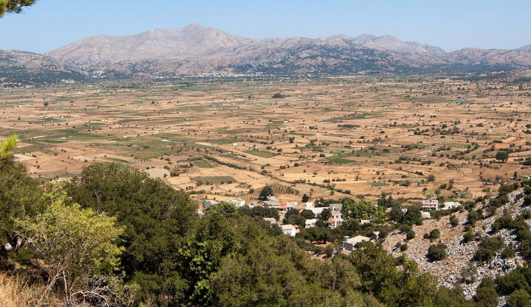
Εικόνα 1: Περιοχή Λασιθίου όπου υπάρχει ερημοποίηση

Υφαλμύρινση
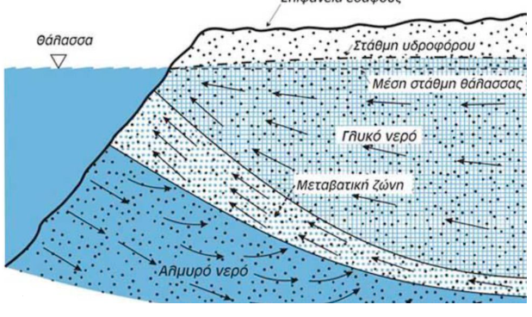
H υφαλμήρινση είναι το αποτέλεσμα της διατάραξης της δυναμικής ισορροπίας μεταξύ του γλυκού και αλμυρού νερού στους παράκτιους υδροφορίες. Τα εμφανή αποτελέσματα της δεν αποδίδονται σε μόνο ένα μεμονωμένο παράγοντα αλλά σε ένα σύνθετο συνδυασμό φυσικών και ανθρωπογενών διεργασιών, οι οποίες επιδρούν αθροιστικά και συχνά μη αναστρέψιμα (Custodio, E., & Bruggeman, G. A. (1987)).
Εικόνα 2: Φαινόμενο υφαλμύρινσης σε παράκτιο υδροφορέα

H ευαισθησία ενός υδροφορέα στην υφαλμήρινση εξαρτάται σε μεγάλο βαθμό από τα γεωλογικά κι υδρογεωλογικά χαρακτηριστικά του. Πιο συγκεκριμένα, στους αμμώδεις και καρστικούς υδροφορίες η υψηλή περατότητα επιτρέπει την γρήγορη μετακίνηση των ρευστών. Αντίθετα οι υδροφορίες με αργιλικά ή λιγότερο διαπερατά στρώματα παρουσιάζουν μεγαλύτερη αντίσταση στην υφαλμήρινση, χωρίς ωστόσο να είναι τόσο προστατευμένοι. Οι πιο σημαντικοί παράγοντες που επηρεάζουν καθοριστικά τον ρυθμό και την έκταση της διείσδυσης του θαλασσινού νερού είναι:
- Η υδραυλική αγωγιμότητα
- Το πάχος και η γεωμετρία του υδροφορέα
- Η παρουσία ρηγμάτων ή Καρστικών σχημάτων
Κύροι παράγοντες που επηρεάζουν την υφαλμήρινση:
- Η κλιματική αλλαγή είναι ένας από τους πιο βασικούς παράγοντες για το φαινόμενο της υφαλμήρινσης για τους παρακτίους υδροφορίες. Με άνοδο της μέσης στάθμης της θάλασσας αυξάνεται η υδροστατική πίεση που ασκείται στο θαλασσινό νερό στα παράκτια υδρογεωλογικά συστήματα. Λόγω αυτής της αύξησης μετατοπίζεται το μέτωπο επαφής με το γλυκό νερό με αλμυρού πριν την ενδοχώρα και σε περιοχές όπου η ανθρώπινη άντληση δεν είναι ιδιαίτερα έντονη. Επίσης η μείωση των βροχοπτώσεων και η αύξηση των ξηρών περιόδων περιορίζουν τη φυσική ανατροφοδότηση των υπόγειων υδροφόρων. Με αποτέλεσμα να μειώνεται η εισροή του γλυκού νερού και να υπάρχει έντονη πτώση της πιεζομετρικής στάθμης.

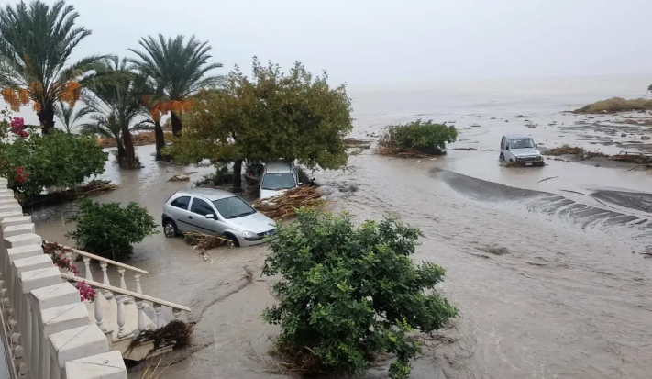
- Οι γεωργικές πρακτικές και η δευτερογενής αλάτωση: Η συστηματική άρδευση με μεγάλες ποσότητες νερού σε περιοχές με ξηρόθερμο κλίμα όπως αυτό της Κρήτης όταν δεν συνοδεύεται από αποστράγγιση που προκαλεί τη συσσώρευση των διαλυμένων αλάτων στο επιφανειακό έδαφος. Λόγω αυτού τα άλατα παραμένουν στο έδαφος και με την πάροδο του χρόνου αυξάνουν την αλατότητα η οποία μεταφέρεται στα βαθύτερα στρώματα μέσω της διήθησης επηρεάζοντας έτσι το ριζόστρωμα των καλλιεργειών αλλά και τον υπόγειο υδροφορέα. Με αποτέλεσμα η διαδικασία αυτή να δημιουργεί ένα φαύλο κύκλο υποβάθμισης καθώς λόγω της αυξημένης αλατότητας μειώνεται σημαντικά η γεωργική παραγωγικότητα που με τη σειρά του απαιτεί μεγαλύτερη κατανάλωση νερού.
Εικόνα 3: Πλημμύρα στο δήμο Ιεράπετρας

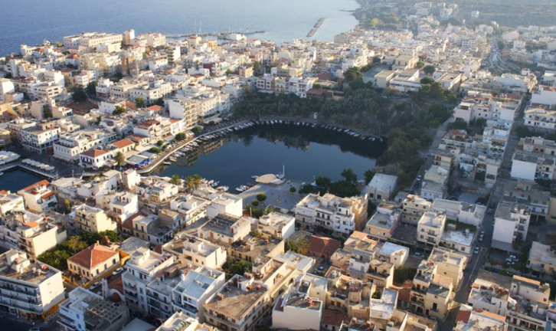
Εικόνα 4: Η λίμνη Βουλιασμένη στον Άγιο Νικόλαο της Κρήτης

- Ανθρωπογενείς πιέσεις: Ένα από τα βασικότερα προβλήματα τα τελευταία χρόνια είναι οι ανθρωπογενείς πίεσης και πιο συγκεκριμένα η έντονη αστικοποίηση, η αύξηση του πληθυσμού και η ανάπτυξη του τουρισμού. Ειδικά τους θερινούς μήνες για τη Κρήτη λόγω του υπερ. τουρισμού οι ανάγκες του γλυκού νερού αυξάνονται σημαντικά που αυτό οδηγεί σε ανεξέλεγκτη άντληση υπόγειων υδάτων. Λόγω της απουσίας των ολοκληρωμένων στρατηγικών διαχείρισης των υδατικών πόρων και ο ελλιπής έλεγχος των γεωτρήσεων ενισχύουν τη μακροχρόνια υποβάθμιση των υδροφόρων.
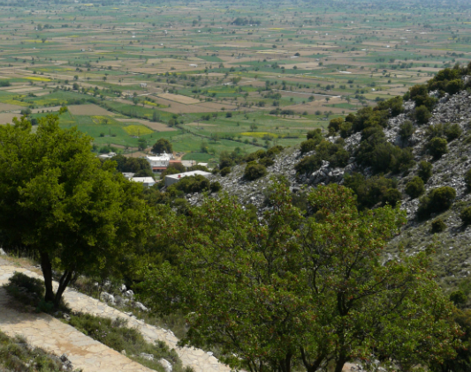
Εικόνα 5: Έντονη γεωργική δραστηριότητα στο Δήμο Ιεράπετρας

Περιβαλλοντικα ΜοντΕλα
Τα περιβαλλοντικά μοντέλα είναι μαθηματικά μοντέλα που αναπτυχθήκαν από την επιστήμη του περιβάλλοντος με σκοπό να προσομοιώσουν και να αναλύσουν τις φυσικές, χημικές και βιολογικές διεργασίες που συμβαίνουν στο περιβάλλον (Jerald L. Schooner,2005). Τα εργαλεία αυτά επιτρέπουν στους ερευνητές να κατανοήσουν καλύτερα τον τρόπο με τον οποίο οι διάφοροι παράγοντες επηρεάζουν το περιβάλλον, όπως η ατμοσφαιρική ρύπανση, η αλλαγή του κλίματος, η διάχυση των ρύπων σε υδάτινους πόρους και ούτω καθεξής. Βασίζονται σε εκθέσεις δεδομένων, εξισώσεις και προσομοιώσεις για να προβλέψουν πώς θα εξελιχθούν τα περιβαλλοντικά συστήματα σε διάφορες συνθήκες και με την επίδραση διαφόρων επεμβάσεων. Αυτή η προσέγγιση είναι χρήσιμη για τη λήψη αποφάσεων σχετικά με τη διαχείριση και τη προστασία του περιβάλλοντος.
Οι τρείς πιο σημαντικοί λόγοι για την ανάπτυξη αυτών των μαθηματικών μοντέλων για τους περιβαλλοντικούς ρύπους είναι:
- Η απόκτηση καλύτερης γνώσης της τύχης και της μεταφοράς των χημικών ουσιών ποσοτικοποιώντας τις αντιδράσεις, την εξέλιξη (δημιουργία νέων ουσιών) και την κίνηση τους.
- Ο προσδιορισμός των συγκεντρώσεων στις οποίες εκτίθενται οι υδρόβιοι οργανισμοί ή/και οι άνθρωποι στο παρελθών, παρόν ή μέλλον.
- Η πρόβλεψη των μελλοντικών συνθηκών χρησιμοποιώντας διάφορα σενάρια επιβάρυνσης ή εναλλακτικές διαχειριστικές πρακτικές.

Υδρολογικά Μοντέλα

Ορισμός
O όρος υδρολογικό μοντέλο αναφέρεται σε ένα ευρύ φάσα μαθηματικών µετασχηµατισµών που χρησιµοποιούν δεδοµένα πεδίου και εύλογες υποθέσεις σχετικά µε τους φυσικούς µηχανισµούς, µε στόχο την ποσοτική εκτίµηση υδρολογικών µεταβλητών που ενδιαφέρουν σε εφαρµογές της πράξης. Τα µοντέλα αυτά είτε περιγράφουν µεµονωµένα γεγονότα (event-type), όπως ένα υδρογράφηµα ή την αιχμή µιας πληµµύρας, είτε περιγράφουν τη διαχρονική εξέλιξη του υδρολογικού κύκλου σε µια πεπερασμένη χωρική ενότητα (π.χ. µια λεκάνη απορροής). Στην πρώτη περίπτωση, η αναπαράσταση του γεγονότος γίνεται µέσω εμπειρικών ή συστημικών, συνήθως, προσεγγίσεων (π.χ. ορθολογική µέθοδος, µοναδιαίο υδρογράφηµα), παραλείποντας τις διεργασίες του υδρολογικού κύκλου που δεν αφορούν στη µελέτη, όπως η εξατµοδιαπνοή και η διήθηση. Αντίθετα, στη δεύτερη περίπτωση η προσέγγιση διέπετε, εν µέρει έστω, από κάποιο φυσικό ή εννοιολογικό υπόβαθρο, αναπαριστώντας σε συνεχή χρόνο (continuous-time) τις κύριες, τουλάχιστον, διεργασίες που επηρεάζουν τον κύκλο του νερού, µε τη χρήση εργαλείων προσομοίωσης (Ευστρατιάδης, Α., Α. Κουκουβίνος, Γ. Καραβοκυρός, Ν. Μαμάσης, και Μ. Σαλαχώρης, Ανάλυση απαιτήσεων εφαρμογών, Τεύχος 6, Κ/Ξ ΣΥΣΤΗΜΑΤΩΝ Υ∆ΡΟΣΚΟΠΙΟΥ, Ιούλιος 2009).
Τα υδρολογικά µοντέλα χρησιμοποιούνται τόσο για τη χωρική όσο και τη χρονική «επέκταση» των παρατηρήσεων δειγμάτων, εφόσον είναι γνωστές οι αρχικές συνθήκες και τα δεδοµένα εισόδου του συστήματος, δηλαδή οι φορτίσεις και οι παράμετροι (Beven, 2001). Πράγματι, µε τα µοντέλα επιτυγχάνεται η προσομοίωση πολλαπλών διεργασιών του φυσικού συστήματος και σε πολλαπλές θέσεις ενδιαφέροντος, που περιγράφονται από τις διάφορες μεταβλητές εξόδου. Βεβαίως, αν και οι έξοδοι ενός υδρολογικού μοντέλου είναι πολύ περισσότερες από τις εισόδους, είναι συνήθως µη ελεγχόμενες, αφού δεν µπορούν να τεκμηριωθούν από μετρήσεις. Από την άλλη πλευρά, η χρονική επέκταση υποδηλώνει ότι ένα υδρολογικό μοντέλο µπορεί να χρησιμοποιηθεί ως εργαλείο πρόγνωσης, για τη διερεύνηση των επιπτώσεων διαφόρων κλιματικών, διαχειριστικών και άλλων σεναρίων στο υδατικό δυναμικό µιας λεκάνης. Γενικά, η επιλογή του μοντέλου εξαρτάται από το σκοπό της μελέτης, την εμπειρία του µελετητή και τα διαθέσιμα δεδοµένα. Συχνά, η ποσότητα αλλά και ποιότητα των διαθέσιµων στοιχείων αποτελεί τον κύριο περιοριστικό παράγοντα σε µια έρευνα ή µελέτη, καθώς η επίτευξη µεγαλύτερης ακρίβειας, η οποία θεωρητικά εξασφαλίζεται από την χρήση αναλυτικότερων σχημάτων προσομοίωσης, προσκρούει στην ανεπάρκεια υδρολογικών μετρήσεων και άλλων δεδομένων, που είναι απαραίτητα για την κατάστρωση και σχηματοποίηση του μοντέλου. Αφού γίνει η επιλογή του μοντέλου, ακολουθεί η διαδικασία προσαρμογής του στη συγκεκριμένη λεκάνη, ήτοι η εκτίµηση των χαρακτηριστικών µεγεθών (παραμέτρων) του.

Γνωστά Υδρολογικά μοντέλα
Τα πιο γνωστά υδρολογικών μοντέλα που χρησιμοποιούνται τα τελευταία χρόνια στη επιστήμη των υδάτων είναι:
- Ορθολογική μέθοδος
- Μοντέλο υδατικού ισοζυγίου του Thornthwaite
- Soil and Waster Assessment Tool (SWAT)
- Modflow

Κατηγορίες Υδρολογικών Μοντέλων
Οι δυο κύριες κατηγορίες υδρολογικών μοντέλων αφορούν τη χωρική κλίμακα και τη μαθηματική δομή.
Χωρική κλίμακα
- Αδιαμέριστα (Lumped): Κοινές φορτίσεις και κοινές παράμετροι για όλη τη λεκάνη απορροής
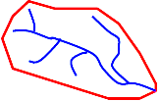
- Ημι-Κατανεμημένα (Semi-Distributed): Διαφορετικές φορτίσεις και παράμετροι ανά χωρική ενότητα
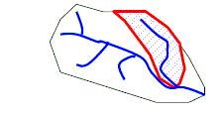
- Ημι-Αδιαμέριστα (Semi-Lumped): Διαφορετικές φορτίσεις αλλά κοινές παράμετροι ανά χωρική ενότητα
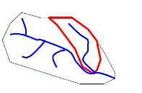
- Πλήρως κατανεμημένα (Distributed): Κατάτμηση σε πολύ μικρές χωρικές ενότητες και χρήση φυσικών εξισώσεων
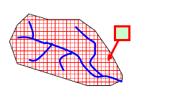

Μαθηματική δομή
- Μοντέλα φυσικής βάσης: Εξισώσεις ακόρεστης και κορεσμένης ροής, άλλες εμπειρικές εξισώσεις από πειραματικές λεκάνες.
- Εννοιολογικά μοντέλα: Παραμετρικές σχέσεις, σε υδραυλικά ανάλογα που αναπαριστούν τις κύριες υδρολογικές διεργασίες.
- Στατιστικά-στοχαστικά μοντέλα: Σχέσεις που αναπαράγουν την στατιστική δομή των μετρημένων αποκρίσεων.
- Μοντέλα ‘’μαύρου κουτιού’’: Διαδοχικοί μη γραμμικοί μετασχηματισμοί σχέσεων αιτίου- αποτελέσματος.

Διαδικασία κατασκευής Μαθηματικού Μοντέλου
Αρχικά γίνεται προσπάθεια για κατανόηση της φυσικής διαδικασίας καθορίζοντας τα βασικά χαρακτηριστικά της. Στη συνέχεια γράφεται η εξίσωση για τη ομαδοποίηση των χαρακτηριστικών που λαμβάνουν χωρά σε αυτό που μελετάτε σε μαθηματική μορφή. Υπάρχουν περιπτώσεις οπού γνωρίζονται οι φυσικοί νόμοι που περιγράφουν το φαινόμενο, δηλαδή υπάρχει κάποια σχετική μαθηματική θεωρία από πριν. Σε περίπτωση που αυτοί οι νόμοι είναι περίπλοκοι μπορεί να χρειάζεται να κατασκευαστούν εξισώσεις από την αρχή ή να χρησιμοποιηθεί η φυσική διαίσθηση για την μαθηματική απλοποίηση. Σαν τελικό αποτέλεσμα χρειάζεται ένα επιλήψιμο πρόβλημα επαρκές να δώσει ένα ρεαλιστικό μοντέλο. Πιο συγκεκριμένα το ζητούμενο είναι ότι οι εξισώσεις αυτές με κάποιο τρόπο πρέπει να λύνονται. Τέλος γίνεται η σύγκλιση της λύσης με περαιτέρω ή και συμπεριλαμβάνουμε περισσότερα χαρακτηριστικά. Αρχίζουμε την διαδικασία από την αρχή μέχρι να έχουμε ένα ικανοποιητικό αποτέλεσμα (Χρήστος Νικολόπουλος ,σημειώσεις για το μάθημα «Μαθηματικά μοντέλα στις φυσικές επιστήμες» ).

Είδη Βαθμονόμησης
Η διαδικασία της βαθμονόμησης συνήθως υλοποιείται με έναν από τους παρακάτω τρόπους:
- Μέσω εμπειρικής/χειροκίνητης βαθμονόμησης.
Η εμπειρική βαθμονόμηση (manual calibration) είναι μια διαδικασία όπου πραγματοποιείται η προσαρμογή ή ρύθμιση των παραμέτρων ενός μοντέλου με βάση παρατηρήσεις ή πρακτικές μετρήσεις. Συνήθως, αυτή η διαδικασία γίνεται ώστε το μοντέλο να ανταποκρίνεται καλύτερα στην πραγματικότητα και να παράγει προβλέψεις ή αποτελέσματα που είναι πιο ακριβή. Κατά τη διάρκεια της εμπειρικής βαθμονόμησης, συγκρίνονται τα αποτελέσματα που παράγονται από το μοντέλο με τα πραγματικά παρατηρηθείτε δεδομένα. Στη συνέχεια, προσαρμόζονται οι παράμετροι του μοντέλου με τέτοιο τρόπο ώστε οι προβλέψεις του να είναι όσο το δυνατόν πιο κοντά στις παρατηρήσεις. Η διαδικασία αυτή μπορεί να περιλαμβάνει την προσαρμογή των παραμέτρων, τη βελτιστοποίηση των ρυθμίσεων, ή ακόμα και την αλλαγή της δομής του μοντέλου, αν απαιτείται. Η επιτυχημένη εμπειρική βαθμονόμηση μπορεί να βελτιώσει την ακρίβεια και την αξιοπιστία του μοντέλου, καθιστώντας το χρήσιμο για προβλέψεις ή αναλύσεις του πραγματικού κόσμου.
- Αυτόματα, με τη χρήση ειδικών αλγορίθμων.
Η αυτόματη βαθμονόμηση (automated calibration)είναι μια διαδικασία όπου ένα μαθηματικό μοντέλο προσαρμόζεται αυτόματα χωρίς την ανάγκη ανθρώπινης παρέμβασης. Στόχος της αυτόματης βαθμονόμησης είναι να βρει τις βέλτιστες παραμέτρους του μοντέλου που είναι σε θέση να προβλέπει τις παρατηρήσεις ή να προσομοιώνει τα δεδομένα με τον καλύτερο δυνατό τρόπο. Χρησιμοποιεί αλγόριθμους βελτιστοποίησης που εκτελούν επαναληπτικές διαδικασίες για να προσαρμόσουν τις παραμέτρους του μοντέλου έτσι ώστε να ελαχιστοποιήσουν μια συγκεκριμένη συνάρτηση σφάλματος ή κριτήριο απόδοσης. Αυτό μπορεί να γίνει με τη χρήση διάφορων τεχνικών όπως η γενετική βελτιστοποίηση, οι εξελικτικοί αλγόριθμοι, η κατάβαση της κλίσης, κ.λπ. Γενικά η αυτόματη βαθμονόμηση είναι συχνά χρήσιμη σε πολύπλοκα μοντέλα όπου η χειροκίνητη βαθμονόμηση είναι δύσκολη ή χρονοβόρα. Επίσης, μπορεί να βελτιώσει την ακρίβεια και την απόδοση των μοντέλων και να τα καταστήσει πιο αποτελεσματικά στην πρόβλεψη ή προσομοίωση των δεδομένων.

- Συνδυασμός αυτόματης και χειροκίνητης (ημιαυτόνομη)
Η ημιαυτόματη βαθμονόμηση συνδυάζει στοιχεία της χειροκίνητης βαθμονόμησης (manual calibration) και της αυτόματης βαθμονόμησης (automated calibration) σε ένα ενδιάμεσο σύστημα. Συνήθως, ανθρώπινος παράγοντας συμμετέχει στην διαδικασία, αλλά επιλέγει να χρησιμοποιήσει υπολογιστικές τεχνικές για τη βελτιστοποίηση των παραμέτρων του μοντέλου. Πιο συγκεκριμένα συνδυάζει τα πλεονεκτήματα της αυτόματης βαθμονόμησης, όπως η ταχύτητα και η αντικειμενικότητα, με την εμπειρία και την επίγνωση του ειδικού. Αυτό επιτρέπει τη βελτίωση της ακρίβειας των μοντέλων και την προσαρμογή τους στις συγκεκριμένες απαιτήσεις του προβλήματος (Εργαστήριο Υδρολογίας και Αξιοποίησης Υδατικών Πόρων Αθήνα 2009). Η πιο συχνή διαδικασία για την ημιαυτόματη βαθμονόμηση περιλαμβάνει τα εξής βήματα:
- Αρχική ρύθμιση: Ανθρώπινος εμπειρογνώμονας καθορίζει αρχικές τιμές για τις παραμέτρους του μοντέλου.
- Εκτέλεση αυτόματης βαθμονόμησης: Χρησιμοποιούνται αλγόριθμοι αυτόματης βαθμονόμησης για να βελτιστοποιήσουν τις παραμέτρους του μοντέλου βάσει των διαθέσιμων δεδομένων.
- Ανθρώπινη επαλήθευση: Ο ειδικός αξιολογεί τα αποτελέσματα της αυτόματης βαθμονόμησης και επεξεργάζεται τυχόν παρατηρήσεις ή βελτιώσεις που απαιτούνται.
- Προσαρμογή: Με βάση την ανθρώπινη αξιολόγηση, ο ειδικός προσαρμόζει το μοντέλο με χειροκίνητο τρόπο, τροποποιώντας τις παραμέτρους όπως απαιτείται.
- Επαλήθευση: Αναφέρεται στη διαδικασία αξιολόγησης μαθηματικών μοντέλων, με σκοπό να διαπιστωθεί εάν τα αποτελέσματα που παράγονται από το μοντέλο αντιστοιχούν σε αντιπροσωπευτικές αναπαραστάσεις του συστήματος που προσπαθούμε να μοντελοποιήσουμε. Για την επαλήθευση, είναι αναγκαίο να χρησιμοποιηθούν στατιστικοί δείκτες, όπως παρουσιάζονται παρακάτω.

Δείκτες Επαλήθευσης
Δείκτης NSE: Είναι μία κανονικοποιημένη στατιστική έκφραση που εκτιμά την σύγκλιση της προσομοιωμένης με την παρατηρημένη χρονοσειρά και εκφράζεται από την εξίσωση (Nash and Sutcliffe, 1970)
$NSE=1-\left[\frac{\sum_{i=1}^{n}{{\left(Y_{i}^{obs}-Y_{i}^{sim}\right)}^{2}}}{\sum_{i=1}^{n}{{\left(Y_{i}^{obs}-Y_{mean}\right)}^{2}}}\right]$
Όπου:
Y_{i} ^{sim}: η προσομοιωμένη χρονοσειρά
Y_{i} ^{obs}: η παρατηρημένη χρονοσειρά
Y_{mean}: ο αριθμητικός μέσος όρος της παρατηρημένη χρονοσειρά
n: το μήκος της χρονοσειράς

Δείκτης PBIAS: Υπολογίζει την «μέση τάση» των αποτελεσμάτων της προσομοίωσης στο να είναι μεγαλύτερα ή μικρότερα από τις τιμές των παρατηρήσεων. Η ιδανική τιμή και σε αυτή την περίπτωση είναι το 0. Οι θετικές τιμές υποδεικνύουν στον χρήστη ότι τα αποτελέσματα του μοντέλου υποεκτιμούν τις πραγματικές μετρήσεις, ενώ οι αρνητικές τα υπερεκτιμούν. Έχει τη μορφή της ακόλουθης εξίσωσης:
$$PBIAS=\left[\frac{\sum_{i=1}^{n}{\left(Y_{i}^{obs}-Y_{i}^{sim}\right)*(100)}}{\sum_{i=1}^{n}{\left(Y_{i}^{obs}\right)}}\right]$$
Όπου
PBIAS: η ποσοστιαία απόκλιση μεταξύ των δεδομένων
$Y_{i}^{sim}$: η προσομοιωμένη χρονοσειρά
$Y_{i}^{obs}$: η παρατηρημένη χρονοσειρά
Δείκτες RMSE και RSR:
Το μέσο υπολειμματικό σφάλμα (RMSE) είναι από τους πιο συχνά χρησιμοποιούμενους στατιστικούς δείκτες με τις μικρές τιμές να υποδηλώνουν καλή αποδοτικότητα του μοντέλου (Moriasi et al., 2007). Ωστόσο, οι τιμές που υπολογίζει η στατιστική αυτή φόρμουλα εξαρτώνται 50 από την κλίμακα των μεγεθών στα οποία αναφέρεται, οπότε σε συνδυασμό με τον δείκτη RSR(Singh et al. 2004) γίνεται η αξιολόγηση του μοντέλου. Ο δείκτης RSR μεταβάλλεται από την τιμή 0, η οποία αντιστοιχεί σε μηδενική τιμή του RMSE ή μηδενική απόκλιση των σφαλμάτων και επομένως τέλεια προσομοίωση, έως μία μεγάλη θετική τιμή. Όσο μικρότερο είναι το RSR, τόσο μικρότερο το RMSE, και επομένως τόσο καλύτερη η προγνωστική ικανότητα του μοντέλου.
$$RSR=\frac{RMSE}{{STDEV}_{obs}}=\frac{\left[\sqrt{\sum_{i=1}^{n}{{\left(Y_{i}^{obs}-Y_{i}^{sim}\right)}^{2}}}\right]}{\left[\sqrt{\sum_{i=1}^{n}{{\left(Y_{i}^{obs}-Y_{mean}\right)}^{2}}}\right]}$$
Παρακάτω παρουσιάζονται τα όρια για τον κάθε δείκτη για την ορθή επαλήθευση της βαθμονόμησης του μοντέλου βάση με τους Moriasi & Arnold.

Πίνακας 1: Επιθυμητά εύρος τιμών δεικτών επαλήθευσης
Performance Rating | NSE | PBIAS (%) | RSR
Very good | 0.75<NSE≤1.00 | PBIAS<±10 | 0.00≤RSR≤0.50
Good | 0.60<NSE≤0.75 | ±10≤PBIAS<±15 | 0.50<RSR≤0.60
Satisfactory | 0.50<NSE≤0.65 | ±15≤PBIAS<±25 | 0.60<RSR≤0.70
Unsatisfactory | NSE≤0.50 | ±25≤PBIAS | 0.70<RSR

Μοντέλο SWAT

Εισαγωγή
Το μοντέλο SWAT (Soil and Water Assessment Tool) αναπτύχθηκε από την Υπηρεσία Αγροτικών Ερευνών των ΗΠΑ (USDA – ARS, Agricultural Research Service) με στόχο την αξιολόγηση των μακροπρόθεσμων επιπτώσεων των πρακτικών διαχείρισης σε λεκάνες απορροής με μικρό αριθμό σταθμών παρακολούθησης και την προσομοίωση (simulation) της επίδρασής τους στον υδρολογικό κύκλο, τον κύκλο των θρεπτικών συστατικών, τα ιζήματα και την παραγωγή χημικών (Arnold et al., 1995, Neitsch et al., 2005). Η αποτελεσματικότητά του, το κατέστησε διεθνώς αποδεκτό ως ένα από τα πλέον κατάλληλα μοντέλα προσομοίωσης μεγάλων και πολύπλοκων λεκανών απορροής με διάφορους τύπους εδάφους, χρήσεων γης και συνθηκών διαχείρισης (Arnold and Fohrer, 2005,Gassman et al., 2007a).
Πρόκειται για ένα κατανεμημένο υδρολογικό μοντέλο λεκάνης απορροής, φυσικής βάσης (physically-based) και συνεχούς χρόνου, που λειτουργεί με ημερήσιο βήμα (Arnold et al., 1998, Neitsch et al., 2001). Λαμβάνει υπόψη δεδομένα σχετικά με το έδαφος, τις χρήσεις γης και το κλίμα σε μια λεκάνη και δίνει αποτελέσματα σχετικά με τις απορροές, τα φερτά υλικά και τις ποιοτικές παραμέτρους του επιφανειακού νερού, χημικές (συγκεντρώσεις ενώσεων N και P) και βιολογικές (BOD, DO), στην έξοδο της λεκάνης αλλά και σε ενδιάμεσα σημεία. Η σχέση μεταξύ των μεταβλητών εισόδου και εξόδου περιγράφεται από εξισώσεις παλινδρόμησης.
Το μοντέλο SWAT έχει τη δυνατότητα για:
- Προσομοίωση της βροχόπτωσης και της χιονόπτωσης μέχρι και 10 κλιμάκων υψομέτρου
- Επαναπροσδιορισμού των εισαχθέντων δεδομένων για προσομοίωση της κλιματικής αλλαγής
- Πρόβλεψη των μελλοντικών κλιματικών συνθηκών

Υδρολογικός Κύκλος στο SWAT
Η διαίρεση της λεκάνης απορροής στις υδρολογικές μονάδες απόκρισης (HRU) επιτρέπει στο μοντέλο να βρίσκει την εξατμισοδιαπνοή για διαφορετικές σοδειές και εδάφη. Η απορροή βρίσκεται ξεχωριστά για κάθε HRU και στη συνέχεια στο σύνολο της απορροής.
Το νερό της βροχόπτωσης πέφτει στα φύλλα ή στο έδαφος. Στο έδαφος, ή θα απορροφηθεί, ή θα γίνει επιφανειακή απορροή. Το ποσοστό του νερού απορροής ρυθμίζεται από τον συντελεστή απορροής, ανάλογα με τον τύπο του εδάφους και τη χρήση γης. Το τελευταίο κατευθύνεται πολύ γρήγορα προς ένα κανάλι και συνεισφέρει στην άμεση και μικρής διάρκειας αύξηση της παροχής του ποταμού. Το εδαφικό νερό προσλαμβάνεται από τη βλάστηση και διαπνέεται (διαπνοή), υφίσταται εδαφική εξάτμιση ή συμβάλλει στην απορροή στην έξοδο της λεκάνης με την ενδιάμεση απορροή (lateral flow). Για τον υπολογισμό της εξατμισοδιαπνοής, το μοντέλο περιλαμβάνει τρεις διαφορετικές μεθόδους (Thornthwaite, Hargreaves και Penman-Monteith), που χρησιμοποιούνται ανάλογα με τα υπάρχοντα δεδομένα. Ένα μέρος του υπόγειου νερού από τον αβαθή υδροφορέα (shallow aquifer) θεωρείται ότι φτάνει στα βαθύτερα στρώματα (deep aquifer) και χάνεται από το σύστημα. Το επιφανειακό νερό κινούμενο στο ποτάμι συναντά πιθανούς ταμιευτήρες και λίμνες, όπου η εξίσωση υδατικού ισοζυγίου διέπει την αποθήκευση και την απελευθέρωση νερού στο εκάστοτε χρονικό βήμα. Το νερό που τελικά καταλήγει στο ποτάμι είναι το άθροισμα της επιφανειακής, ενδιάμεσης και υπόγειας απορροής και διοδεύεται μέχρι τον επόμενο ταμιευτήρα ή λίμνη ή μέχρι την έξοδο της λεκάνης. Το μοντέλο επιτρέπει ακόμα την αφαίρεση νερού από κάθε σημείο του συστήματος (υδατόρρευμα, ταμιευτήρας, λίμνη, αβαθής και βαθύς υδροφορέας) για ανθρωπογενείς χρήσεις (Μιμίκου, 2006).
Εικόνα 6: Υδρολογικός κύκλος στο SWAT
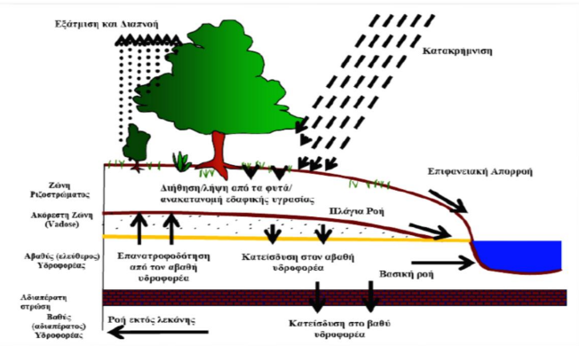

Η γενική εξίσωση που χρησιμοποιεί το SWAT για την περιγραφή του υδρολογικού κύκλου του μοντέλου σε κάθε υδρολογική μονάδα είναι:
$$SW_{t}=SW_{0}+\sum_{i=1}^{t}{(R_{day}-Q_{surf}-E_{a}-w_{seep}-Q_{qw})}$$
όπου:
$SW_{t}$= η τελική περιεκτικότητα υγρασίας του εδάφους την ημέρα t
$SW_{0}=$ η αρχική περιεκτικότητα υγρασίας του εδάφους την χρονική στιγμή 0
$R_{day}$=η ημερήσια κατακρήμνιση την ημέρα i (mm H₂O)
$Q_{surf}$=η ημερήσια επιφανειακή απορροή την ημέρα i (mm H₂O)
$E_{a}$=η ημερήσια εξατμισοδιαπνοή την ημέρα i (mm H₂O)
$w_{seep}$=η ποσότητα νερού που εξέρχεται από την ζώνη ριζοστρώματος και εισέρχεται στη ζώνη vadose την ημέρα i (mm H₂O)
$Q_{qw}$=η υπόγεια ροή την ημέρα i (mm H₂O)

Φράγματα

Κατηγορίες φραγμάτων
Τα φράγματα αποτελούν από τα σημαντικότερα έργα υδροτεχνικής υποδομής, καθώς συνδέονται άμεσα με τη διαχείριση των υδατικών πόρων, την ενεργειακή παραγωγή και την αντιπλημμυρική προστασία. Με τον όρο φράγμα περιγράφεται το τεχνικό έργο που κατασκευάζεται κάθετα στην κοίτη ενός φυσικού ρεύματος με σκοπό την παρεμπόδιση της φυσικής ροής και τη δημιουργία ενός ταμιευτήρα. Και λόγο αυτού της παρέμβασης το νερό μπορεί να αποθηκευτεί, να καλύπτουν οι ανάγκες της ύδρευσης, άρδευσης και η παραγωγή ηλεκτρικής ενέργειας μέσω υδροστροβίλων που αξιοποιούν τη διαφορά στάθμης (ICOLD,2020). Η σημασία των φραγμάτων έχει ενισχυθεί ιδιαίτερα τα τελευταία χρονιά, καθώς η κλιματική αλλαγή προκαλεί μεγαλύτερη αστάθεια στις βροχοπτώσεις και συχνότερη εμφάνιση ακραίων υδρολογικών φαινομένων, καθιστώντας αναγκαία την αποθήκευση και ρύθμιση των διαθέσιμων υδατικών πόρων (C.Zarfl, 2019).
Η επιλογή του κατάλληλου τύπου φράγματος για τη περιοχή μελέτης εξαρτάται από τους εξής παράγοντες:
- Γεωλογία και τοπογραφία
- Σεισμικότητα
- Υδρογεωλογία
Για κάθε έργο είναι απαραίτητη η λεπτομερής μελέτη ώστε να επιλεγεί ο τύπος που εξασφαλίζει τη μεγαλύτερη ασφάλεια και λειτουργικότητα με το χαμηλότερο δυνατό περιβαλλοντικό αποτύπωμα (Foster& Fell,2022). Oι δυο βασικές κατηγορίες είναι τα εύκαμπτα φράγματα και τα άκαμπτα/ χωμάτινα φράγματα. Στο κείμενο αυτό εξετάζονται τα άκαμπτα φράγματα τα οποία κατασκευάζονται κυρίως από σκυρόδεμα και χρησιμοποιούνται σε περιοχές όπου απαιτείται υψηλή αντοχή, μεγάλη διάρκεια ζωής και δυνατότητα ανάληψης σημαντικών φορτίων.
Κατηγορίες άκαμπτων φραγμάτων
Μια από τις συνηθέστερες μορφές άκαμπτων φραγμάτων είναι τα φράγματα βαρύτητας, τα οποία αντιστέκονται στις υδροστατικές πίεσης με το ίδιο τους το βάρος. Ο σχεδιασμός τους στηρίζεται σε γεωμετρική σταθερότητα και σε στιβαρή θεμελίωση, καθιστώντας τα μια από τις πιο αξιόπιστες επιλογές για μεγάλα έργα υδροδότησης ή ενεργειακής παραγωγής.
Μια νεότερη εξέλιξη της ιδίας φιλοσοφίας είναι τα φράγματα από κυλινδρωμένο σκυρόδεμα, τα οποία επιτρέπουν ταχύτερη και οικονομικότερη κατασκευή, ενώ προσφέρουν υψηλή μηχανική αντοχή και ανθεκτικότητα. Η χρήση τους έχει αυξηθεί σημαντικά μετά τη δεκαετία του 1990 λόγω της ευελιξίας και της μειωμένης ανάγκης για παραδοσιακό ξυλότοιχο.
Ένας ακόμη τύπος φράγματος είναι τα φράγματα κυλινδρωμένου σκληρού επιχώματος, τα οποία συνδυάζουν στοιχεία επιχώματος και σκυροδέματος και χρησιμοποιούνται σε περιοχές όπου αποκτείται αυξημένη αντοχή σε σεισμικές φορτίσεις. Λόγω της κατασκευαστική τους φιλοσοφίας, επιτυγχάνουν μειωμένο κόστος υλικών και χαμηλότερο περιβαλλοντικό αντίκτυπο σε σχέση με τους πιο βαριές τύπους.
Σημαντική θέση κατέχουν και τα τοξωτά φράγματα, τα οποία λειτουργούν μεταφέροντας τα υδροστατικά φορτία στις παρειές της κοιλάδας μέσω της καμπυλότητας τους. Αυτά είναι κατάλληλα για στενές και βαθιές χαράδρες, όπου το γεωλογικό υπόβαθρο μπορεί να αναλάβει πολύ υψηλά φορτία.
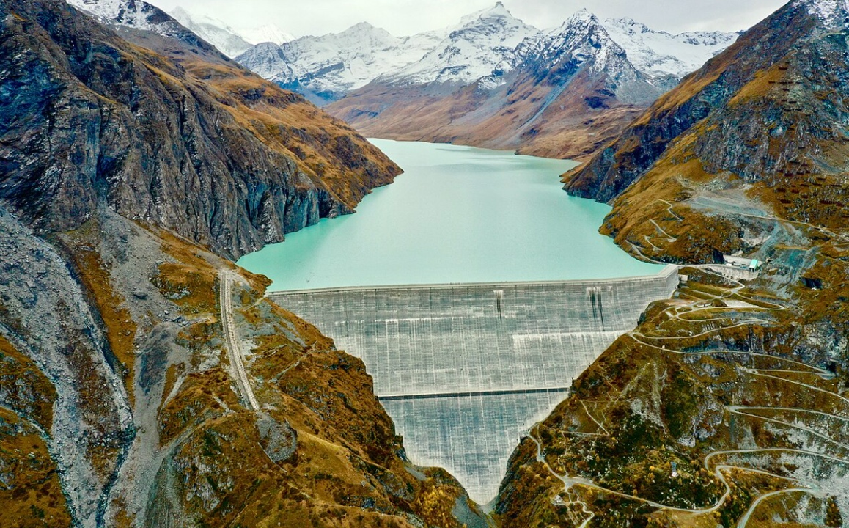
- Τέλος, τα αντηριδωτά φράγματα διαθέτουν κατακόρυφα τοιχώματα που στηρίζονται σε αντηρίδες επιτρέποντας έτσι την εξοικονόμηση των υλικών. Αυτά χρησιμοποιούνται σπανιότερα σήμερα, αλλά εξακολουθούν να αποτελούν κατάλληλη λύση για συγκεκριμένες γεωλογικές σύνηθες.
Εικόνα 7: Φράγμα βαρύτητας από σκυρόδεμα (Grande Dixence Dam, Switzerland)

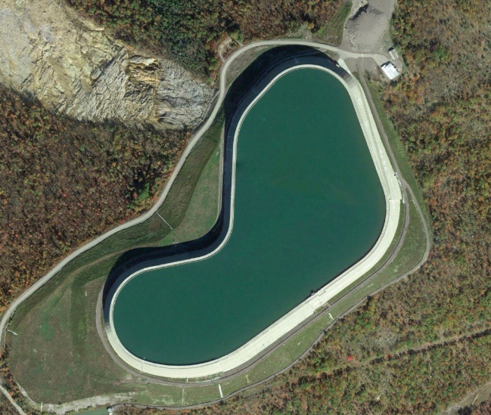
Εικόνα 8:Βαρύτητας κυλινδρούμενου σκυροδέματος / Rolled compacted concrete dam (taum Sauk)

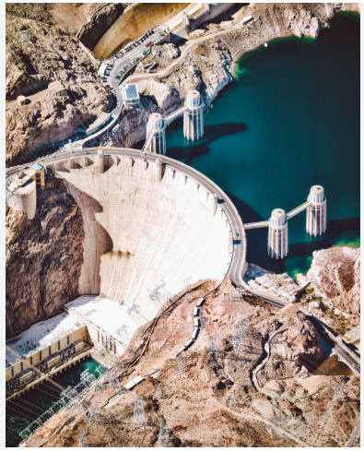
Εικόνα 9: Τοξωτό φράγμα / arched dam (Hoover Dam)

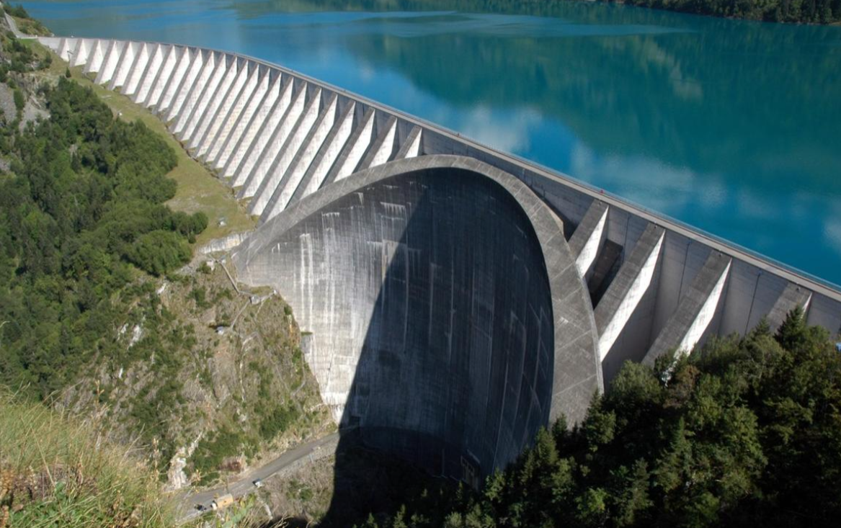
Εικόνα 10: Αντηριδωτό φράγμα/ buttress dam (Roselend Dam, France)

Κατηγορίες εύκαμπτων φραγμάτων
Τα εύκαμπτα φράγματα – γεωφράγματα (embankment dams) διαθέτουν στεγανά υλικά κεντρικά ή ανάντη και ταξινομούνται σε:
- Χωμάτινα (earth-filled dams) ομογενή ή με πυρήνα

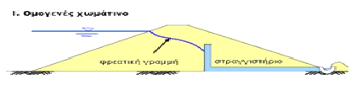

- Λιθόρριπτα (rock-filled dams) με πυρήνα

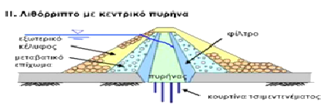

- Λιθόρριπτα με ανάντη πλάκα σκυροδέματος – ΛΑΠΣ (concrete faced)

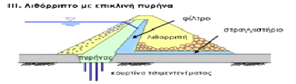

- Χωμάτινα ή λιθόρριπτα με ανάντη ασφαλτική μεμβράνη

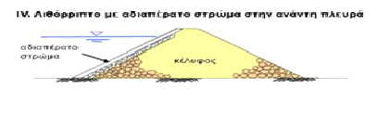

Υδρολογικός Σχεδιασμός
Οι ταμιευτήρες γενικά υπολογίζονται για ετήσιο κύκλο λειτουργίας, δηλαδή για αποθήκευση νερού κατά τους υγρούς μήνες και απόδοση του αποθηκευμένου νερού κατά τους ξηρούς μήνες. Ο συνολικός όγκος του ταμιευτήρα είναι πάντοτε μεγαλύτερος από τον ωφέλιμο όγκο του, γιατί προβλέπεται ένας νεκρός όγκος στον πυθμένα που θα γεμίσει με το χρόνο από τα φερτά υλικά, και ένας επιπλέον όγκος πάνω από τον ωφέλιμο, για ανάσχεση πλημμυρών.
Το γενικευμένο ισοζύγιο για τον σχεδιασμό ενός φράγματος με μηνιαίο χρονικό βήμα δίνεται από τον ακόλουθο τύπο:
$$V_{i}=V_{i-1}+Q_{ini}+P∙A-PET∙A-Q_{eco}-Q_{irr}$$
όπου:
𝑉_{𝑖} : ο αποθηκευμένος όγκος νερού τον μήνα i (m³)
𝑉_{𝑖−1}: ο αποθηκευμένος όγκος νερού τον μήνα i-1 (m³)
𝑄_{𝑖𝑛𝑖} : η εισροή στον ταμιευτήρα κατά τον μήνα i (m³)
𝑃: η ποσότητα βροχόπτωσης το μήνα i (m)
𝐴: η επιφάνεια του φράγματος (m²)
𝑃𝐸𝑇: η δυνητική εξατμισοδιαπνοή τον μήνα i (m)
𝑄_{𝑒𝑐𝑜}: η οικολογική παροχή ή παροχή υπερχείλισης τον μήνα i (m³)
𝑄_{𝑖𝑟𝑟}: η ποσότητα που χρησιμοποιείται για αρδευτικούς ή υδρευτικούς σκοπούς τον μήνα i (m³)
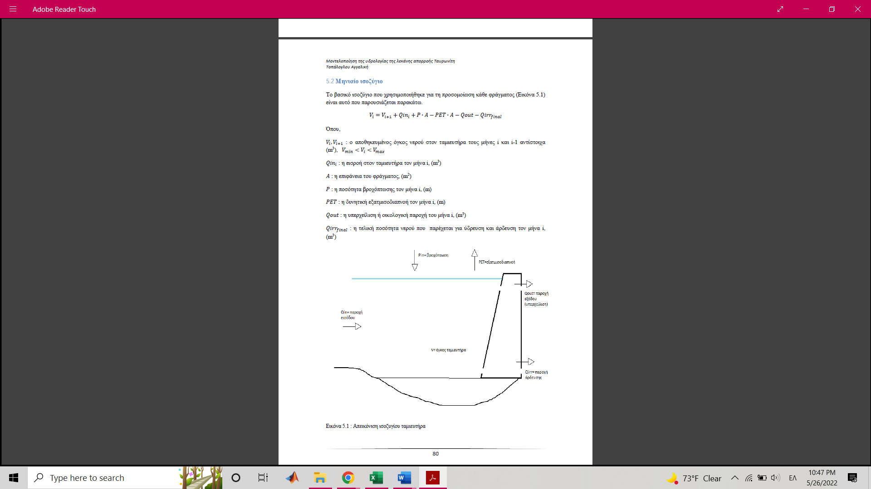
Παρακάτω παρουσιάζεται το διάγραμμα για το ισοζύγιο σχεδιασμό του ταμιευτήρα:
Εικόνα 11: Αναπαράσταση ισοζυγίου σχεδιασμού ταμιευτήρα

Περιοχή μελέτης

Γενικα
Η περιοχή μελέτης της παρούσας διπλωματικής εργασίας είναι η λεκάνη απορροής του ποταμού Μύρτου όπου εκτείνεται σε έκταση περίπου 99 τετραγωνικών χιλιομέτρων και καλύπτει τον χώρο από τη νότια πλευρά του όρους Δίχτυ μέχρι το Λιβυκό Πέλαγος. Προς τα ανατολικά, ορίζεται από τις κορυφές Ρούσο Ξύλο και Μεγάλη Κορυφή, ενώ προς τα δυτικά από τις κορυφές Αφέντης Χριστός, Ψαρί Μαδάρα, Σαρακινό Καράβι, Κυλιάρα και Αγία Αικατερίνη. Η γεωμετρία της λεκάνης είναι ακανόνιστη, με υψόμετρα που κυμαίνονται από -0 (θάλασσα) έως +2148 μέτρα από το μέσο ύψος της θάλασσας. Η τοπογραφία της περιοχής είναι κυρίως λοφώδης με ήπια ανάγλυφα. Οι υδρογραφικές ροές στην περιοχή είναι πυκνές, με τον χείμαρρο Μύρτο να αποτελεί τον κύριο αποδέκτη. Η γεωλογική δομή της περιοχής, που κυρίως αποτελείται από αδιαπέρατους ή ελάχιστα περατούς σχηματισμούς, προωθεί τη γρήγορη επιφανειακή αποστράγγιση της λεκάνης. Ο ποταμός Μύρτος, με συνολικό μήκος περίπου 20,80 χιλιόμετρα, δέχεται ύδατα από παραχειμάρρους και πηγές, με τον κύριο κλάδο να έχει σχεδόν μόνιμη ροή από βορρά βορειοανατολικά προς βορρά-βορειοανατολικά και παρουσιάζει υψηλή κλίση στο ανάντη τμήμα, κυμαίνοντας από 6% έως 36%, με μέση κλίση 16%, ενώ στα κατάντη παρουσιάζει μικρότερη κλίση, κυμαίνοντας από 1,5% έως 6%, με μέση τιμή 3%(Βασιλική Μπούρα, 2010).
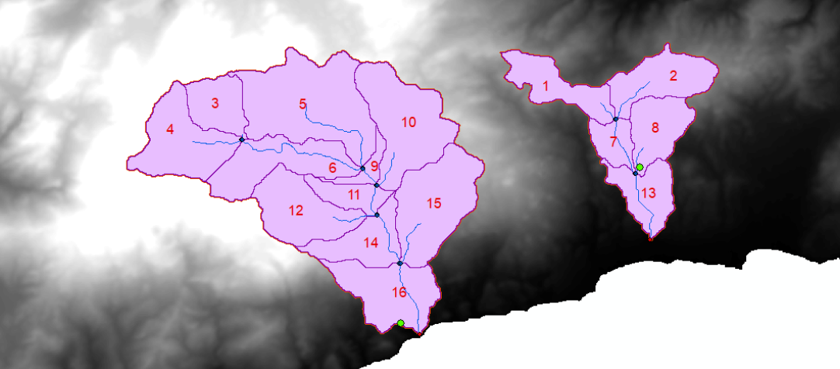

Εικόνα 12: Η λεκάνη απορροής του ποταμού Μύρτου και του ταμιευτήρα της Ιεράπετρας

Πίνακας 2: Έκταση υπολεκανών ποταμού Μύρτου
Νο. Υπολεκάνης | AREAkm²
3 | 5.107
4 | 9.946
5 | 17.91
6 | 24.53
9 | 44.06
10 | 12.6
11 | 59.9
12 | 9.043
14 | 75
15 | 12.01
16 | 96.33

Πίνακας 3: Έκταση υπολεκανών φράγματος Μπραμιανών
Νο. Υπολεκάνης | AREAkm2
1 | 6.163
2 | 7.331
7 | 16.49
8 | 5.969
13 | 27.93

Γεωμορφολογία
Η λεκάνη απορροής του ποταμού Μύρτου εκτείνεται σε επιφάνεια περίπου 99km² και καλύπτει τον χώρο από το Όρους Δίκτη έως τις εκβολές του στο Λιβυκό Πέλαγος. Προς τα ανατολικά οροθετείται από τις κορυφές Ρούσο Ξύλο και Μεγάλη Κορυφή, ενώ προς τα δυτικά από τα υψώματα Αφέντης Χριστός, Ψαρί Μαδάρα, Σαρακινό Καράβι, Κυλιάρα και Αγία Αικατερίνη. Η μορφή της λεκάνης είναι ακανόνιστη, με υψομετρικές διακυμάνσεις από το επίπεδο της θάλασσας έως τα 2148 μέτρα. Το ανάγλυφο είναι κυρίως λοφώδες έως ημιορεινό, με έντονες τοπικές κλίσεις και περιορισμένες πεδινές εκτάσεις στο νότιο τμήμα, κοντά στις εκβολές.
Η κλίση του ποταμού αλλάζει κατά μήκος της κοίτης του δηλαδή στο ανάντη τμήμα κυμαίνεται από 6% έως 36%, ενώ στο κατάντη είναι απο 1,5% έως 6% με μέση τιμή περίπου 3%. Το δίκτυο απορροής αποτελείται από V- σχήματος χαραδρώσεις, με πλάτος έως 1000m στην κορυφή ενώ το πλάτος της κύριας κοίτης δεν υπερβαίνει τα 50m. Οι κλίσεις των πρανών είναι από 20° έως 40°, με τις μεγαλύτερες κλίσεις να βρίσκονται στο δυτικό τμήμα, όπου το βάθος των χαραδρώσεων φτάνει τα 400m. Στο ανατολικό τμήμα, οι χαραδρώσεις είναι πιο ήπιες, με βάθη έως 200m και κλίσεις περίπου 20°.
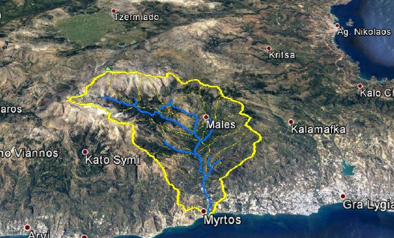
Η γεωλογική δομή της περιοχής αποτελείται κυρίως από ασβεστολιθικούς και φυσικούς σχηματισμούς, οι οποίοι είναι αδιαπέραστοι ή χαμηλής περατότητα, γεγονός που προάγει τη γρήγορη επιφανειακή αποστράγγιση και περιορίζει τη διήθηση. Η συνύπαρξη συμπαγών και διαπερατών πετρωμάτων, σε συνδυασμό με την έντονη τεκτονική δραστηριότητα, έχει οδηγήσει στη διαμόρφωση ενός ανισόμορφου και έντονα τεμαχισμένου ανάγλυφου.
Εικόνα 13:Η θέση της λεκάνης απορροής του ποταμού Μύρτου στο νομό Λασιθίου

Υδρογεωλογία
Βάσει των γεωλογικών μελετών, η περιοχή φαίνεται να ανήκει σε ένα σύστημα γεωλογικών σχηματισμών που βρίσκεται σε εξέλιξη. Σε αυτό το σύστημα, υπερισχύει η κατακόρυφη και πλευρική διάβρωση. Παρατηρούνται επίσης ορατές αλλουβιακές αποθέσεις καθώς και πλευρικά κορήματα και κατακρημνισμένοι ασβεστολιθικοί όγκοι. Επιπλέον, στην περιοχή παρατηρούνται:
- Απολιθωματοφόρες μάργες: Οι μάργες αυτές περιέχουν απολιθώματα, τα οποία μπορούν να περιέχουν πληροφορίες σχετικά με την ιστορία της περιοχής και τη γεωλογική εξέλιξή της.
- Κροκαλοπαγή: Η παρουσία κροκαλοπαγής συνεπάγεται με την παρουσία πετρωμάτων που αποτελούνται από μικρά, στρογγυλά κοκκάλια που συνήθως σχηματίζονται στα ρυάκια κατά τη διάρκεια της εξόδου τους από το βουνό.
- Οφιολιθικά συμπλέγματα: Τα οφιολιθικά συμπλέγματα είναι γεωλογικοί σχηματισμοί που περιλαμβάνουν ορυκτές πρωτογενείς πληροφορίες σχετικά με τη γεωλογική ιστορία της περιοχής.
- Ιζήματα φλύσχη και ασβεστόλιθοι: Τα φλύσχη είναι αποθέσεις που συνήθως περιλαμβάνουν άμμο και βλάστηση και μπορεί να αποτελούν ενδιαφέρουσες πηγές υδάτων. Ασβεστόλιθοι είναι βραχώδεις σχηματισμοί που περιέχουν ασβέστιο, και μπορεί να επηρεάζουν την ποιότητα του υδρογείου.
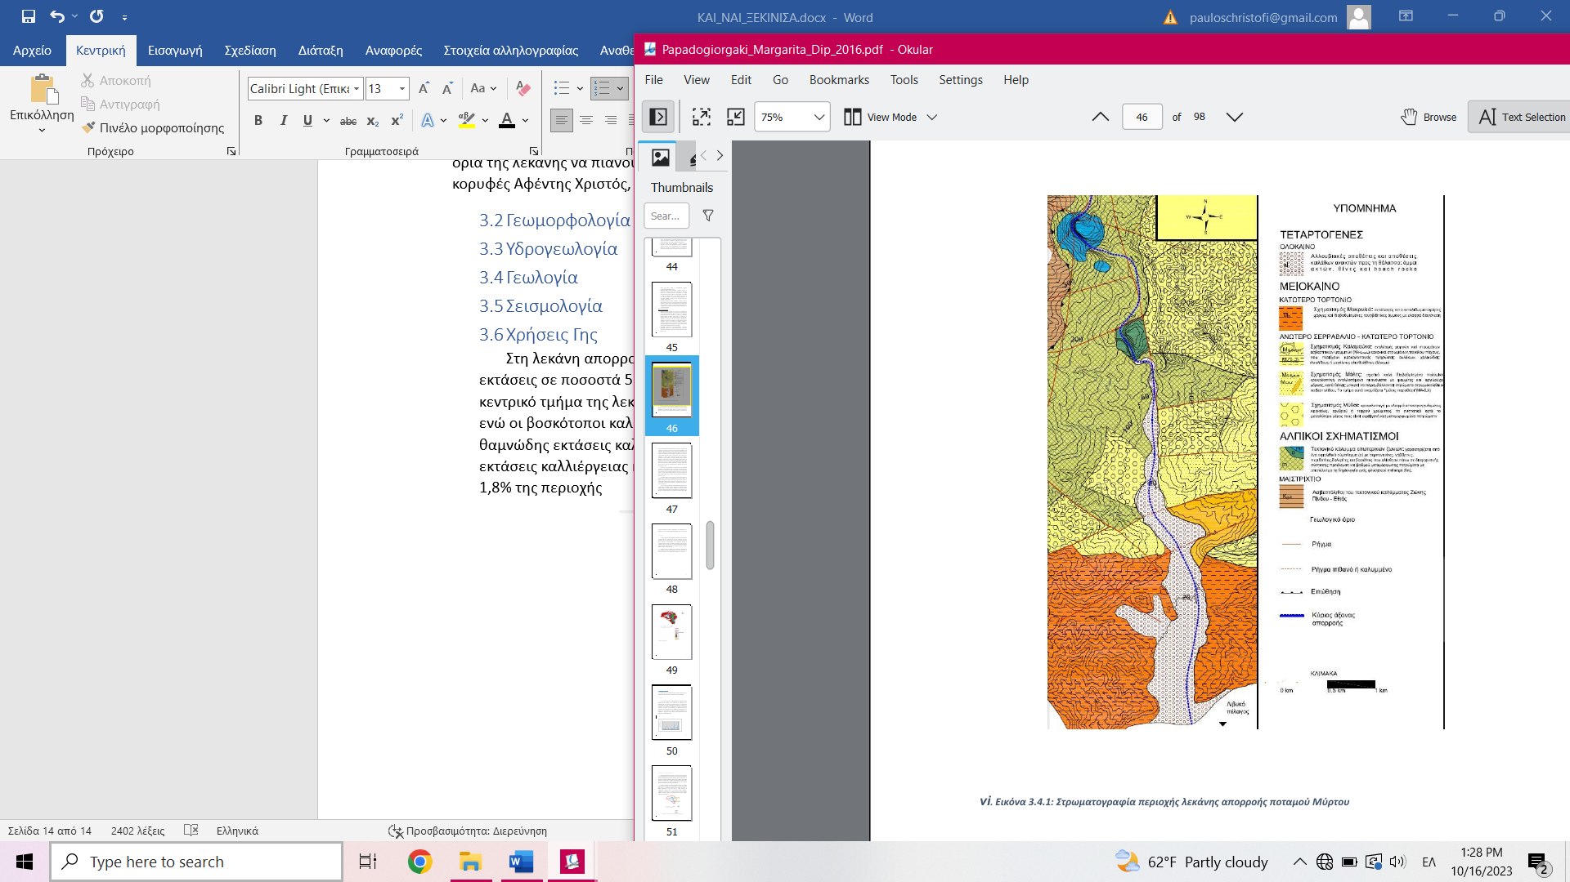
Οι γεωλογικοί αυτοί σχηματισμοί είναι σημαντικοί για την κατανόηση της ικανότητας μετάδοσης και αποθήκευσης νερού στην περιοχή, και επηρεάζουν την υδρολογία της περιοχής.
Εικόνα 14: Στρωματογραφία της λεκάνης απορροής του ποταμού Μύρτου

Κλίμα
Το κλίμα στην Κρήτη είναι μεσογειακό με έντονη βροχόπτωση του χειμερινούς μήνες ενώ τα καλοκαίρια με ηλιοφάνεια. Οι μήνες με της μεγαλύτερες καταγραφές βροχοπτώσεων είναι από τον Οκτώβριο μέχρι τον Μάρτιο κυρίως στα βόρεια και ορεινά τμήματα του νησιού. Η μέση ετήσια βροχόπτωση κυμαίνεται γύρω στα 460 με 500 mm, με τις μεγαλύτερες συγκεντρώσεις να είναι στα δυτικά του νησιού ενώ οι χαμηλότερες στα ανατολικά (Agou, Varouchakis & Hristoulos, 2019).
Στην ανατολική Κρήτη, περιοχές όπως η Σητεία και η νότια ακτή όπως τα Μάταλα και ο Λέντας θεωρούνται από τις ξηρότερες περιοχές της Μεσογείου, με ετήσια βροχόπτωση που συχνά δεν υπερβαίνει τα 350-400 mm. Επίσης οι θερμοκρασίες σε αυτές τις περιοχές είναι αρκετά μεγάλες με μέση θερμοκρασία 23°C ενώ το καλοκαιρι η θερμοκρασία φτάνει τους 40°C. Αντίθετα, στα δυτικά τμήματα του νησιού, όπως στους νομούς Χανίων και Ρεθύμνου το κλίμα είναι πιο υγρό με τις συγκεντρώσεις των βροχοπτώσεων να ξεπερνούν τα 900 mm ετησίως λόγω των Λευκών Όρη.
Αυτή η τεράστια διαφοράς το κλίμα μεταξύ βόρειας- νότιας και ανατολικής- δυτικής Κρήτης είναι ιδιαίτερα έντονη και επηρεάζει τόσο τη βλάστηση όσο και τις καλλιεργητικές πρακτικές. Η βόρεια πλευρά είναι λιγότερο ξερή λόγω του Αιγαίου Πέλαγος, ενώ η άλλη πλευρά είναι πιο ξηρή με περιορισμένους υδάτινους πόρους.

Σεισμικότητα
Η Κρήτη βρίσκεται στην καμπή του Ελληνικού Τόξου, μιας ενεργής τεκτονικής ζώνης που σχηματίζεται από τη σύγκλιση της Ευρασιατικής και της Αφρικάνικης λιθοσφαιρικής πλάκας. Το νότιο τμήμα του νησιού αποτελεί την Ελληνική Τάφρο όπου σημειώνεται έντονη σεισμική δραστηριότητα. Η συνεχής υποβάθμιση της αφρικάνικης πλάκας κάτω από την Ευρασιατική προκαλεί τη δημιουργία ισχυρών ρηγμάτων και αρκετούς σεισμούς κυρίως στα νότια και δυτικά της Κρήτης. Επίσης βάση με τις πρόσφατες μελέτες του Ινστιτούτου Γεωδυναμικής (ΕΑΑ,2023) οι ενεργές τεκτονικές δομές γύρω από την Κρήτη παρουσιάζουν έντονη σεισμικότητα με εστίες που συχνά ξεπερνούν τα 60 km σε βάθος.
Σε αντίθεση με το ηπειρωτικό τμήμα του νησιού τα ρήγματα είναι αβαθή και περιορίζονται κυρίως στα ιζηματογενή πετρώματα του ανώτερου φλοιού, όπως επιβεβαιώνουν τα δεδομένα του Hellenic Unified Seismic Network (HUSN,2022). Αυτό έχει ως αποτέλεσμα τη συχνή εκδήλωση επιφανειακών σεισμών μικρού εστιακού βάθους, οι οποίοι παρότι δεν είναι πάντοτε μεγάλης έντασης, προκαλούν έντονη δόνηση στην επιφάνεια. Πρόσφατες γεωφυσικές έρευνες οπως την Papazachos 2021, Bulletin of the Seismological Society of America δείχνουν ότι η σεισμικότητα της Κρήτης παρουσιάζει χωρική ανομοιομορφία και επηρεάζεται από την εσωτερική παραμόρφωση του τόξου.
Στη Κρήτη ο ισχυρότερος σεισμός που έχει καταγραφεί στην περιοχή των Χανίων σημειώθηκε το 1910 με μέγεθος 6,9 richer προκαλώντας τεράστιες καταστροφές. Παρόμοια γεγονότα καταγράφηκαν και σε μεταγενέστερες περιόδους, όπως οι σεισμοί του 2021 στην Αρκαλοχωρίου με μέγεθος 6 richer και της Ιεράπετρας με μέγεθος 6,4 richer. Σύμφωνα με τα νεότερα στοιχεία του Γεωδυναμικού Ινστιτούτου ΕΑΑ(2024), η Κρήτη δέχεται ετησίως εκατοντάδες μικροσεισμούς, πολλοί από τους οποίους εντοπίζονται σε βάθη μικρότερα των 20 km.

Χρήσεις Γης
Στη λεκάνη απορροής του ποταμού Μύρτου κυριαρχούν τα βοσκοτόπια και οι δασικές εκτάσεις σε ποσοστά 52,6% και 23,3% αντίστοιχα. Οι ελαιώνες εντοπίζονται κυρίως στο κεντρικό τμήμα της λεκάνης και καταλαμβάνουν περίπου το 14% της έκτασης. Οι βοσκότοποι εκτείνονται κυρίως στα περιφερειακά τμήματα της λεκάνης ενώ οι δασικές και θαμνώδεις εκτάσεις εντοπίζονται κυρίως στο δυτικό τμήμα της περιοχής.
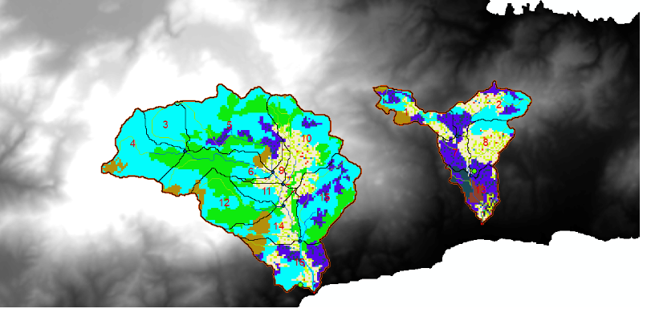
Σε μικρότερη έκταση περίπου 8,3% παρατηρούνται γεωργικές καλλιέργειες, ενώ οι άγονες εκτάσεις αποτελούν το 1,8% της συνολικής επιφάνειας. Ακολούθως παρουσιάζεται ο χάρτης χρήσεων γης στην εικόνα 17 που προέκυψε από επεξεργασία των δεδομένων του Corine Land Cover 2000. Για την διπλωματική εργασία ο αρχικός χάρτης κατηγοριοποιήθηκε εκ νέου με τη χρήση του λοιμικού SWAT (Soil and Water Assessment Tool), ώστε να αποτυπωθούν με μεγαλύτερη ακρίβεια οι κατηγορίες κάλυψης και χρήσεων γης.

Εικόνα 15: Χάρτης των χρήσεων γης της λεκάνης απορροής του Μύρτου απο το λογισμικό SWAT

Ταμιευτήρας Ιεράπετρας και υδατικοί πόροι της περιοχής
O ταμιευτήρας Μπραμιανών αποτελεί το σημαντικότερο υδατικό έργο της περιοχής της Ιεράπετρας και έναν από τους πλέον κρίσιμους ταμιευτήρες της Ανατολικής Κρήτης. Είναι πολύ σημαντικός για την κάλυψη των αρδευτικών αναγκών της τοπικής γεωργίας, τη ρύθμιση της υδατικής διαθεσιμότητας και τη μείωση της πίεσης στους υπόγειους υδροφορίες, οι οποίοι παρουσιάζουν έντονα φαινόμενα υπεράντληση (Μιμίκου Μ. 2006 ΕΜΠ). Βρίσκεται περίπου 5km βορειοδυτικά της πόλης της Ιεράπετρας και εντάσσεται στο υδατικό σύστημα της νοτιοανατολικής Κρήτης, μιας περιοχής με έντονη θερμομεσογειακή γεωργική δραστηριότητα και υψηλή εποχική ζήτησή αρδευτικού νερού. Η λειτουργεία του βασίζεται στη συγκράτηση επιφανειακών απορροών κατά τη διάρκεια των υγρών μηνών και στη διάθεση του αποθηκευμένου νερού κατά την αρδευτική περίοδο, συμβάλλοντας στη ρύθμιση της έντονης εποχική μεταβλητότητας της υδατικής διαθεσιμότητας (FAO, 2000 Dams and reservoirs).

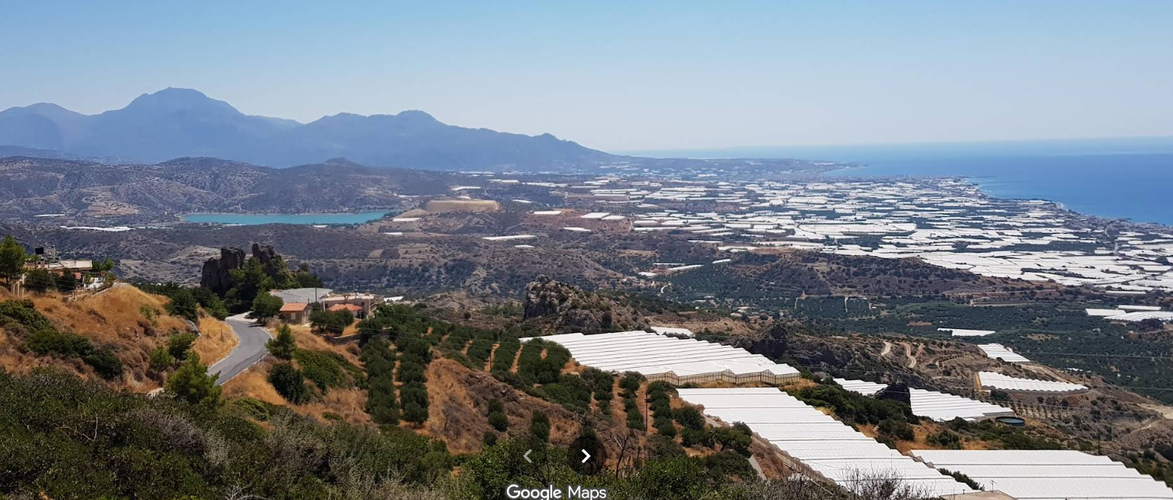

Εικόνα 16: Αεροφωτογραφία Φράγματος Μπραμιανών

Το φράγμα είναι τύπου χωμάτινου με μήκος στρέψης περίπου 560 μετρά και ύψος 43 μέτρων με επιφάνεια να ανέρχεται περίπου σε 1050 στρέμματα (1,05 km²). Ενώ η συνολική αποθηκευτική ικανότητα του ταμιευτήρα εκτιμάται σε 16 εκατομμύρια κυβικά (Μιμίκου & Κουμάντακη ,2008). Ένα σημαντικό στοιχείο για τη λειτουργία του ταμιευτήρα αποτελεί η απώλεια του νερού λόγω της εξάτμισης οποία εξαιτίας των κλιματικών συνθηκών της περιοχής μειώνει το διαθέσιμο ωφέλιμο απόθεμα. Η υδρολογική τροφοδοσία του ταμιευτήρα βάση με την επίσημη ιστοσελίδα του Τ.Ο.Ε.Β. Ιεράπετρας αναφέρει ότι επιτυγχάνεται μέσω προσαγωγών από την διώρυγα Καλαμαύκας 4.500.000 $\frac{m^{3}}{years}$ , τον ποταμό Μύρτο 9.000.000 $\frac{m^{3}}{years}$ , από τον ποταμό Μπραμιανών 2.500.000 $\frac{m^{3}}{years}$ , οι πηγές Μαλαύρας από όπου το νερό αντλείται από το 1ο Αντλιοστάσιο και μέσω του 2ου Αντλιοστασίου αναμετάδοσης στο ΧΑ, καταλήγει στην Δεξαμενή της Επισκοπής και από τη Δεξαμενή της Επισκοπής μεταφέρεται στο Φράγμα. Ο αγωγός έχει μήκος 27.000 m και είναι διατομής Φ 500. Προβλέπεται να αντλείται από το Αντλιοστάσιο στις πηγές Μαλαύρας ποσότητα 7.000.000 $m^{3}$ νερού περίπου ετησίως, από τα οποία ποσότητα 1.400.000 $m^{3}$διατίθενται σε φορείς κατά την πορεία του αγωγού Καββουσίου-Παχειάς Αμμου, Συνεταιρισμός Καββουσίου, Τοπική Κοινότητα Κάτω Χωριού, Τοπική Κοινότητα Μακρυλιάς και τα υπόλοιπα 5.600.000$m^{3}$ να καταλήγουν στο Φράγμα Μπραμιανών. Υπάρχει σε εξέλιξη ένα μεγάλο έργο με την ονομασία "Υπόγειο Διάφραγμα στις πηγές Μαλαύρας", το οποίο προβλέπεται να βελτιώσει την ποιότητα και να αυξήσει την ποσότητα του νερού. Μέχρι σήμερα και ενώ έχουν σχεδόν ολοκληρωθεί οι τσιμεντενέσεις, δεν υπάρχει καμμιά βελτίωση της ποιότητας του νερού.
Το έτος 2000 λόγω της τότε λειψυδρίας ανοίχτηκαν 3 Γεωτρήσεις στην περιοχή Σαρακινά Μύθων, οι οποίες προβλεπόταν να μεταφέρουν περίπου 300 κυβικά ανά ώρα στην προσαγωγό Διώρυγα Μύρτους και μέσω αυτής στο φράγμα. Οι συγκεκριμένες Γεωτρήσεις τελικά χρησιμοποιήθηκαν για ύδρευση, μέχρι και το έτος 2009, οπότε η μία εξ αυτών με παροχή 120 $\frac{m^{3}}{h}$. Το έτος 2016 λόγω της παρατεταμένης και συνεχιζόμενης ανομβρίας από το έτος 2014, ανοίχτηκε μία Γεώτρηση στη θέση Πολιανα Μύθων από τον Τ.Ο.Ε.Β. Ιεράπετρας μετά από σύμφωνη γνώμη του Δήμου Ιεράπετρας. Επίσης το έτος 2017 δεδομένου ότι η ανομβρία συνεχιζόταν, ανοίχτηκε μία ακόμη Γεώτρηση στην ίδια θέση και αυτή με πολύ καλά αποτελέσματα, η οποία είχε σκοπό να χρησιμοποιηθεί ως εφεδρική της πρώτης. Λόγω όμως της συνεχιζόμενης έντονης λειψυδρίας και μετά από σύμφωνη γνώμη της Δ/νσης Υδάτων, λειτουργεί μαζί με την 1η για ερευνητικούς λόγους. Εάν δεν είχαν ανορυχθεί δεν θα υπήρχε νερό στο Φράγμα από το Σεπτέμβριο του έτους 2017. Κατά μέσο όρο η ετήσια συνολική κατανάλωση νερού ανέρχεται σε 11.000.000 $m^{3}$νερού. Το νερό χορηγείται στους καταναλωτές με βάση την αρδευόμενη καλλιέργεια και την έκτασή της και ανάλογα με τις κρατούσες συνθήκες, μπορεί να αυξομειώνεται ανά έτος. Εκτός των αγροτικών εκμεταλλεύσεων, ο Τ.Ο.Ε.Β. Ιεράπετρας εξυπηρετεί και μη αγροτικές εκμεταλλεύσεις, όπως ξενοδοχεία, ελαιουργεία, κλπ.(Τ.Ο.Ε.Β. Ιεράπετρας, 2020)
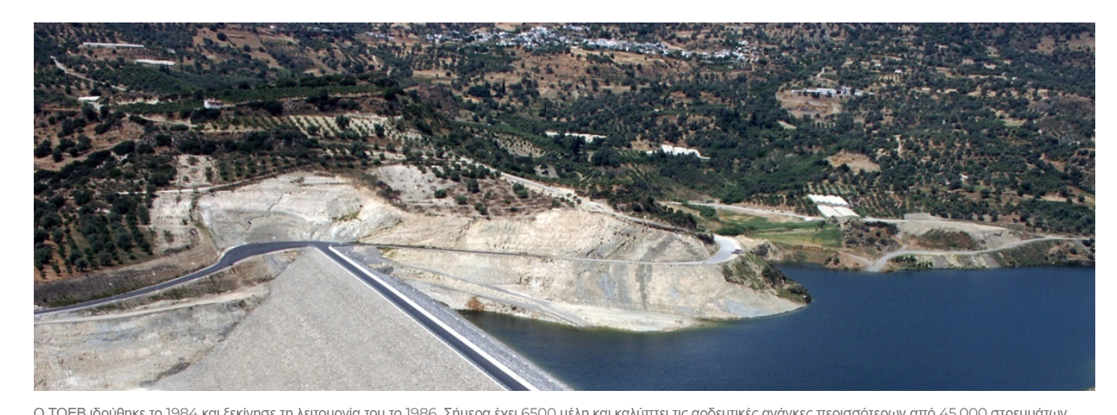
Εικόνα 17: Φράγμα Μπραμιανών

Διαθέσιμα δεδομένα ύδατοσ
Στην διπλωματική εργασία χρησιμοποιηθήκαν τα δεδομένα των μηνιαίων παροχών ου ποταμού Μύρτου και τα μετεωρολογικά δεδομένα των σταθμών Μάλε και Μύθοι για την βροχόπτωση ενώ για τις τιμές των μέγιστων , ελάχιστων θερμοκρασιών οι σταθμοί Καψάλι και Καστέλι. Πιο συγκεκριμένα σε αυτό το κεφάλαιο θα αναλυθεί η μεθοδολογία για το πως εισαχθήκαν τα δεδομένα στο πρόγραμμα το υδρολογικό μοντέλο SWAT (Soil and Water Assessment Tool), πως έγινε η βαθμονόμηση του μοντέλου και τα αποτελέσματα του μοντέλου μετα την εισαγωγή των νέων δεδομένων (2000-2020).

Παροχή Ύδατος
Για την λεκάνη απορροής του ποταμού Μύρτου και του ταμιευτήρα της Ιεράπετρας συλλέχθηκαν μηνιαία δεδομένα από την Περιφέρεια της Κρήτης, για τις περιόδους από τον Σεπτέμβρη του 1964 μέχρι τον Σεπτέμβριο του 2004 και για το φράγμα των Μπραμιανών από τον Ιανουάριο του 1963 μέχρι τον Σεπτέμβριο του 1979. Ωστόσο, για τη βαθμονόμηση του μοντέλου, χρησιμοποιήθηκαν μόνο τα δεδομένα των υδρολογικών ετών από το Σεπτέμβρη του 1964 μέχρι το Μάιο του 1981 και από Σεπτέμβριο του 1964 ως το Σεπτέμβριο του 1979 αντίστοιχα. Επίσης οι μετρήσεις των παροχών δεν χρησιμοποιήθηκαν για τα δεδομένα εισόδου στο SWAT αλλά χρησιμοποιηθήκαν για την σωστή επαλήθευση του της βαθμονόμησης που έγινε δηλαδή συγκρίθηκαν τα θεωρητικά δεδομένα των παροχών με τα πειραματικά. Στα διαγράμματα που ακολουθούν παρουσιάζονται οι μηνιαίες παροχές τις χρονικές περιόδους που αναφέρθηκαν παραπάνω.
Διάγραμμα 1: Παροχή ποταμού Μύρτου

Στο διάγραμμα 1 παρουσιάζεται η παροχή του ποταμού Μύρτου για τις χρονικές περιόδους 09/1964 και 09/2004. Παρατηρείται ότι μεγαλύτερες παροχές εμφανίζονται από τα μέσα της δεκαετίας του 1968 μέχρι τις αρχές του 1980 με τη μεγαλύτερη κορυφή να είναι το 1981 με παροχή 6000 m³/s που προκλήθηκε λόγο της μεγάλης κακοκαιρίας στις 10 του Ιανουάριου το 1981 στο νομό του Ηράκλειου. ΜΕΤΚΑ το 1981 ακόμα υπάρχουν αιχμές αλλά γενικά χαρακτηρίζονται από χαμηλότερο μέγεθος και αραιότερα πράγμα που πράγμα αλλαγές στη κλιματικές ή υδρολογικές συνθήκες της περιοχής.
Διάγραμμα 2:Παροχή ταμιευτήρα Μπραμιανών

Το διάγραμμα 2 παρουσιάζει της παροχής του φράγματος της Ιεράπετρας για την περίοδο 01/1963 μέχρι το 09/1979. Τα έτη 1963, 1965 και 1967 παρατηρούνται οι μεγαλύτερες τιμές των παροχών με 450 και 400 (m³/s) αντίστοιχα που είναι πολύ λογικό γιατί σε αυτά τα έτη καταγραφτήκαν έντονες βροχοπτώσεις με αποτέλεσμα να υπάρχουν πλημμύρες. Τα υπόλοιπα χρόνια παρατηρείται μείωση της βροχόπτωσης περίπου τα ¾ πράγμα που δείχνει περιόδους έντονης ξηρασίας.

Κλιματικά και Μετεωρολογικά δεδομένα
Για την περιοχή μελέτης δόθηκαν τα ημερήσια δεδομένα για την βροχόπτωση για τα έτη 1981 έως το 2009 από τους δύο έως σταθμούς Μαλε και Μύθοι και αντίστοιχα τα ημερήσια δεδομένα για μέγιστης και ελάχιστη θερμοκρασία για την περίοδο 1970-2009 από τους 2 μετεωρολογικούς σταθμούς Καψάλη και Καστέλι.
Οι βροχόμετρου σταθμοί είναι τοποθετημένοι στο βόρειο- κεντρικό και νότιο- κεντρικό αντίστοιχα τμήμα της λεκάνης απορροής σε υψόμετρο 590 μετρά για τον Μαλε και στα 200 μέτρα για τον Μύθοι, καλύπτοντας έτσι το υψομετρικό εύρος και την εσωτερική κλιματική διαφοροποίηση της λεκάνης. Επίσης για τη θερμοκρασία οι σταθμοί βρίσκονται στο δυτικό τμήμα εκτός της λεκάνης απορροής, σε υψόμετρο 10 μετρά ο σταθμός (Καψάλη) και 350 μετρά ο σταθμός του Καστελιού. Στην εικόνα 18 παρουσιάζονται οι τοποθεσίες των βροχόμετρων και μετεωρολογικών σταθμών που χρησιμοποιήθηκαν στη μελέτη για τη λεκάνη απορροής του ποταμού Μύρτου.

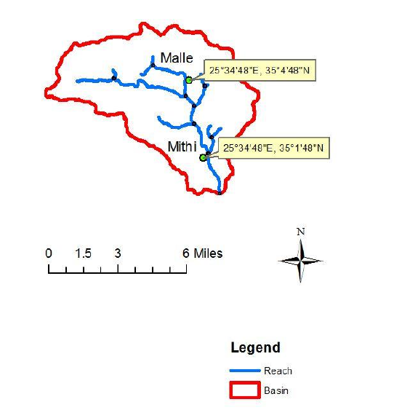
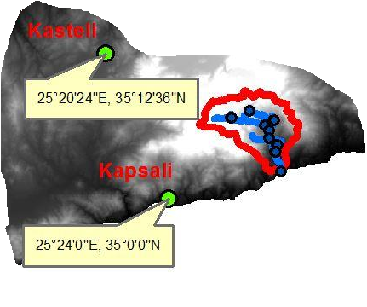
Εικόνα 18: Θέσεις μετεωρολογικών σταθμών στη περιοχή μελέτης

Ετήσια Βροχόπτωση
Στο διάγραμμα 3 παρουσιάζεται η αθροιστική βροχόπτωση για κάθε χρόνο και για τους δυο μετεωρολογικούς σταθμούς Μαλε και Μύθοι για τα έτη 1964 με 1981. Από το διάγραμμα παρατηρείται ότι στο σταθμό Μάλε είναι υψηλότερες οι τιμές σε σχέση με το Μύθοι, με αρκετές διακύμανσης από έτος σε έτος. Ιδιαίτερα, στα μέσα της δεκαετίας του 1960 και στις αρχές του 1970 εμφανίζονται κορυφές που ξεπερνούν τα 900 χιλιοστά. Για τον σταθμό Μύθοι παρουσιάζονται μικρότερες ποσότητες βροχής, αλλά εξακολουθεί σε μεγάλο βαθμό την ίδια τάση, με πτώσεις και ανόδους παρόμοιες με τον Μαλε. Επίσης προς τα τέλη της περιόδου μετα το 1978, παρατηρείται μείωση και για τις δυο περιοχές, με τις τιμές να πέφτουν κάτω από τα 400 χιλιοστά, και με αποκορύφωμα το 1981 όπου καταγράφονται οι χαμηλότερες τιμές. Συνολικά, το διάγραμμα δείχνει κοινές τάσεις αλλά διαφορές στο ύψος της βροχόπτωσης.
Ετήσια Βροχόπτωση Μάλε
Ετήσια Βροχόπτωση Μύθοι

Διάγραμμα 3:Ετήσια βροχόπτωση για μετεωρολογικούς σταθμούς Μάλε και Μύθοι

Θερμοκρασία
Το διάγραμμα 4 παρουσιάζει τις μέγιστες, ελάχιστες και μέσες θερμοκρασίες του σταθμού Καστελίου για τα έτη 1980 έως το 1996. Η μπλε γραμμή δείχνει τις μέγιστες θερμοκρασίες, η πορτοκαλί τη μέση θερμοκρασία και η γκρι τις ελάχιστες. Στην αρχή της περιόδου (1980) οι τιμές είναι σχετικά υψηλές, με τη μέγιστη γύρω στους 24°C. Η μέση θερμοκρασία κυμαίνεται κοντά στους 20°C, ενώ η ελάχιστη γύρω στους 16°C. Κατά τη διάρκεια της δεκαετίας του 1988 παρατηρείται μια μικρή μείωση των θερμοκρασιών και με τις χαμηλότερες θερμοκρασίες να είναι το έτος 1992 ενώ από το 1993 έως το 1996 σημειώνεται σταδιακή άνοδος των θερμοκρασιών.
Διάγραμμα 4:Μέγιστες,ελάχιστες και μέσες θερμοκρασίες του σταθμού Καστελίου

Το διάγραμμα 5 παρουσιάζει τις μέγιστές, ελάχιστες και μέσες θερμοκρασίες από το 1980 έως το 1996 για τον μετεωρολογικό σταθμό Καψάλη. Όπως και προηγούμενος η μπλε γραμμή δείχνει τις μέγιστες θερμοκρασίες, η πορτοκαλί τη μέση και η γκρι τις ελάχιστες. Στις αρχές οι μέγιστες θερμοκρασίες κυμαίνονται γύρω στους 21°C.Η μέση θερμοκρασία είναι περίπου 16°C και η ελάχιστη γύρω στους 10°C. Μετά το 1988 παρατηρείται μια μικρή πτώση, κυρίως στη μέση και στην ελάχιστη θερμοκρασία και η χαμηλότερη περίοδος καταγράφεται το 1992–1993 ενώ από το 1995 και μετά οι θερμοκρασίες φαίνεται να αυξάνονται.

Διάγραμμα 5:Μέγιστες, ελάχιστες και μέσες θερμοκρασίες του σταθμού Καψάλη

ΜΕΘΟΔΟΛΟΓΙΑ

Μοντελοποίηση σε περιβάλλον SWAT
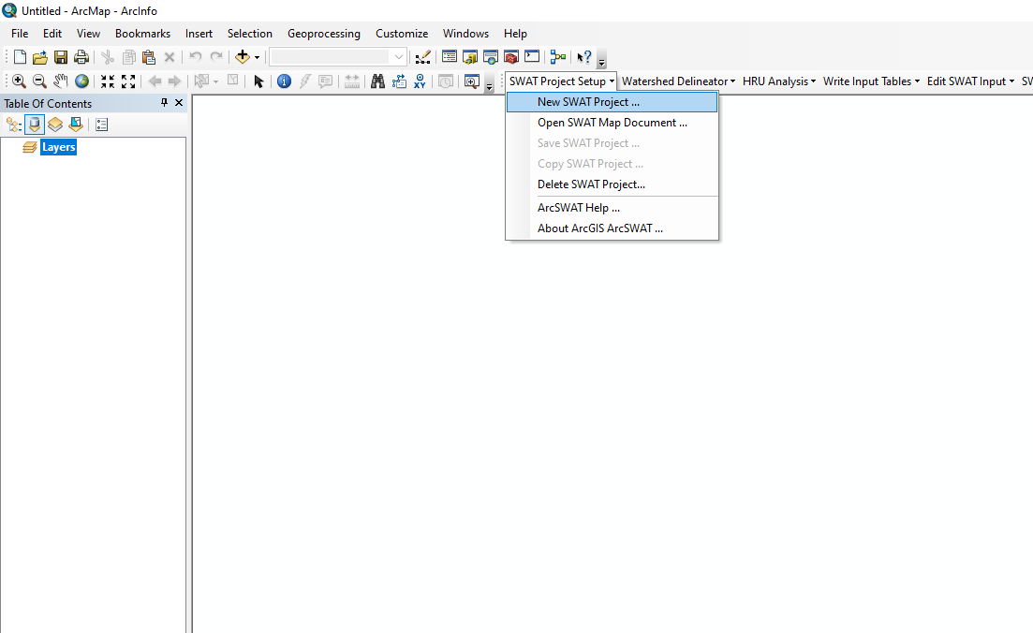
Δημιουργήθηκε ένα Νέο SWAT Project, στο φάκελο εργασίας και βάση γεωδεδομένων από το SWAT Project Setup menu και στη συνέχεια το New SWAT Project button.
Εικόνα 19: Περιβάλλον εργασίας του ArcGIS

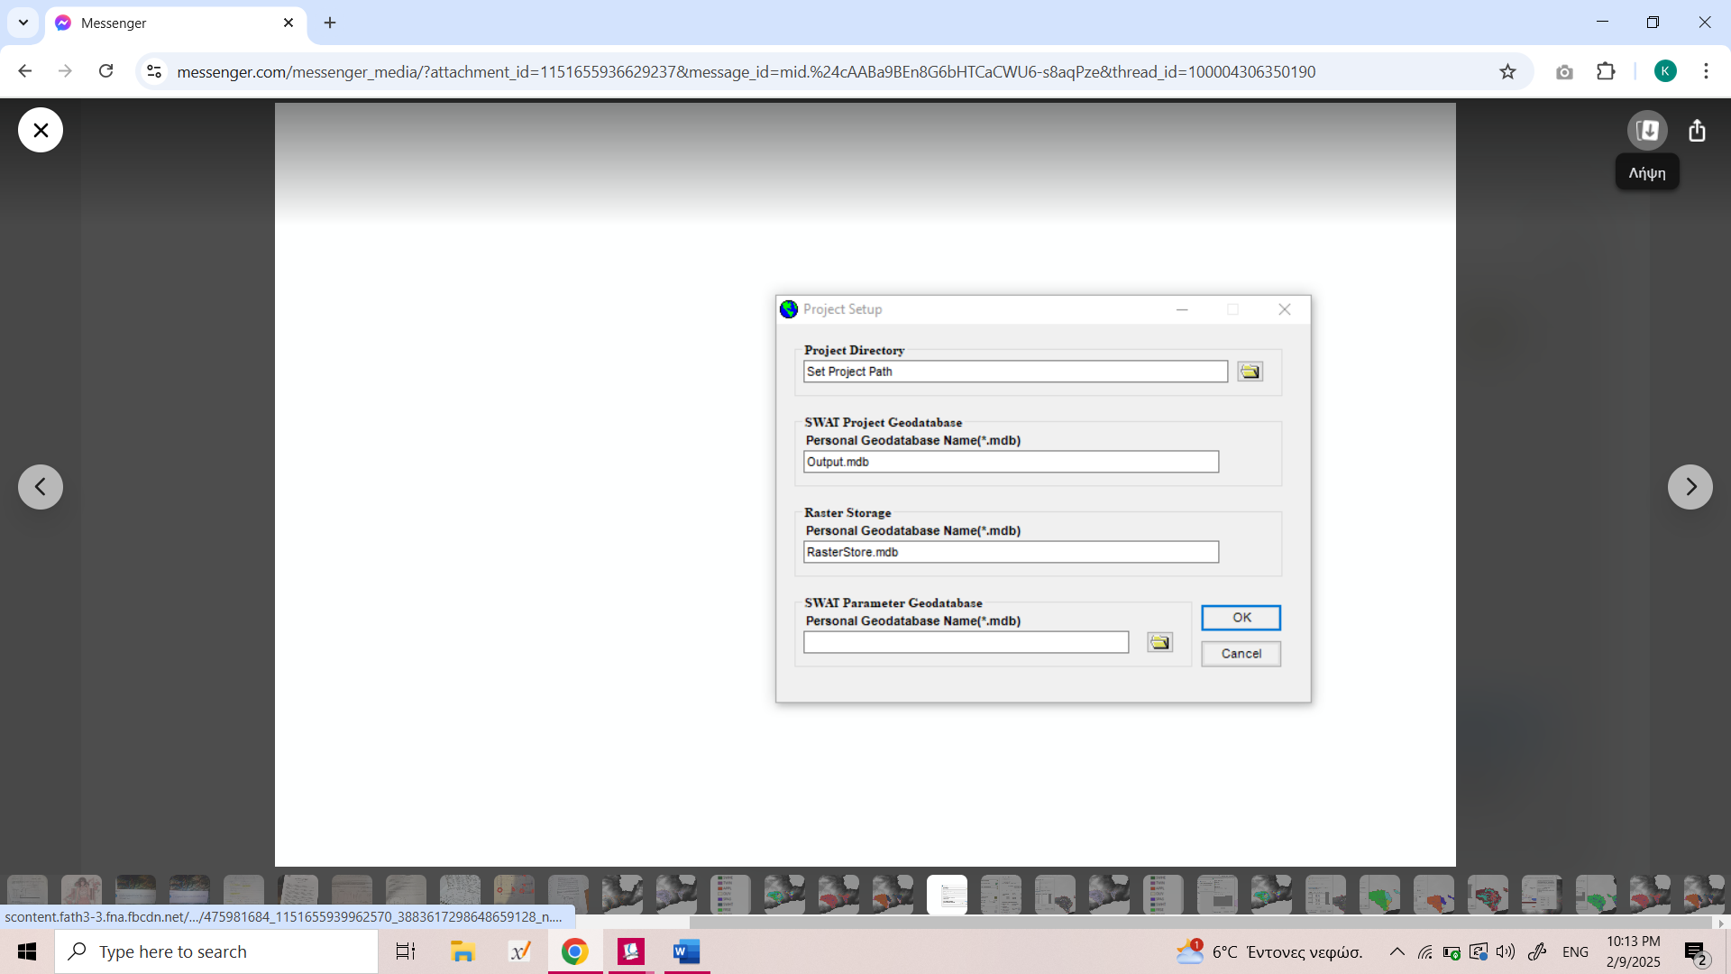
Στην ένδειξη Project Directory εισάχθηκε το αρχείο με τα δεδομένα, το οποίο δημιουργείται στον σκληρό δίσκο C.
Εικόνα 20: Επιλογή δημιουργίας νέου SWAT Project μέσω του μενού εργαλείων
Εφόσον επιλεχθεί η ένδειξη OK δημιουργούνται δυο φάκελοι με ονόματα Scenarios, Wateshed, δυο βάσεις γεωδεδομενων και ενας .mxd φάκελος. Ακολούθως επιλέγεται η ένδειξη Automatic Watershed Delineation από το μενού Watershed Delineator, εμφανίζεται το παράθυρο Watershed Delineation, το οποίο χωρίζεται στις επιλογές: DEM Setup, Stream Definition, Outlet and Inlet Definition, Watershed Outlet(s) Selection and Definition, Calculation of Subbasin Parameters. Επιλέχθηκε το εικονίδιο του φακέλου για να προστεθεί το DEM grid που θα χρησιμοποιηθεί για την διπλωματική εργασία. Στο νέο παράθυρο που εμφανίζεται επιλέχθηκε το load from disk για να εισαχθεί ο φάκελος που έχει αποθηκευτεί το DEM grid. Στην συνέχεια, έχοντας φορτώσει το DEM grid, ενεργοποιείται το DEM projection setup και επιλέγοντάς το παρουσιάζεται ένα νέο παράθυρο με τις πληροφορίες σχετικά με το DEM. Για τις μονάδες του z επιλέχθηκαν τα μέτρα (m) ως μονάδα μέτρησης έτσι ώστε να είναι συμβατό με το X-Υ Unit.
Εικόνα 21: Παράθυρο Watershed Delineation στο SWAT
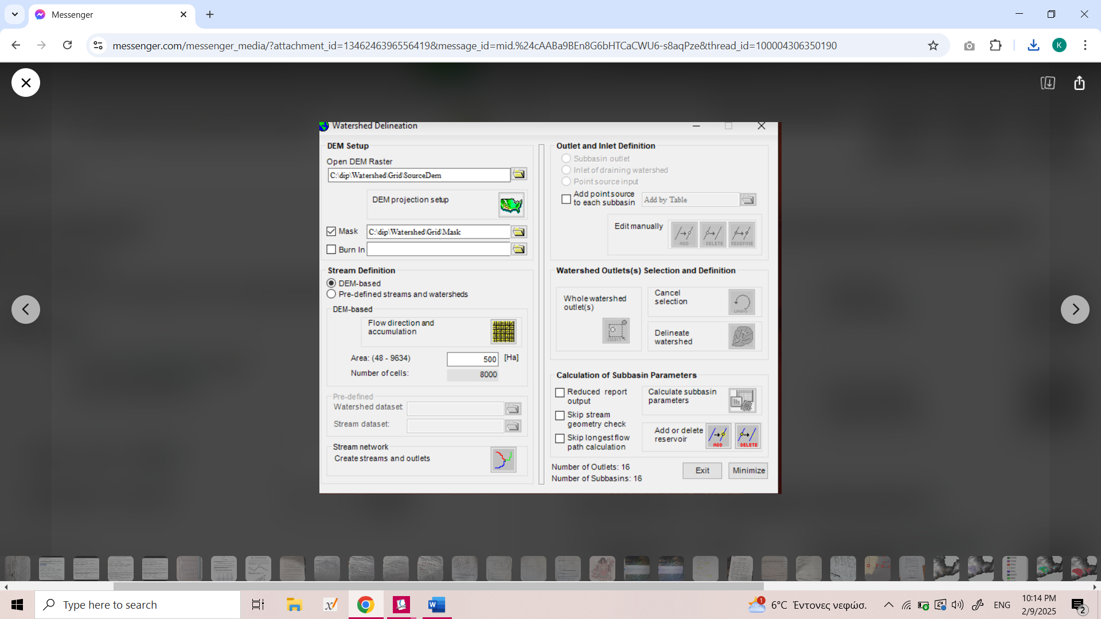
Επίσης κάνοντας κλικ στην ένδειξη Mask και στη συνέχεια στον φάκελο, εστιάζεται η περιοχή μελέτης που μας ενδιαφέρει. Επιλέχθηκε το create mask manually και εμφανίζεται το tool mask και μετά το draw, ώστε να σχηματιστεί το πολύγωνο ορισμού της περιοχής μελέτης.

Ακολούθως, επιλέχθηκε έκταση περιοχής 500 εκτάρια και επιλέγοντας την ένδειξη stream network εμφανίζονται τα ρέματα και το δίκτυο των ρεμάτων (Stream Definition) με τη μέθοδο DEM – based, για την επεξεργασία του δικτύου ρεμάτων και outlets. To αποτέλεσμα του σχεδιασμού του δικτύου ρεμάτων παρουσιάζεται στον DEM grid χάρτη. Τα σημεία που δεν αντιστοιχούν στο watershed της περιοχής μελέτης αφαιρούνται με επιλογή αυτών ενώ μπορούν και να προστεθούν επιπρόσθετα. Εμφανίζεται το παράθυρο Watershed Delineation και τελικά οριοθετούμε την περιοχή, σχεδιάζοντας ένα πλαίσιο που περιβάλλει το watershed outlet. Επιλέγοντας την ένδειξη Whole watershed outlet ενεργοποιείται η ένδειξη Delineate Watershed.
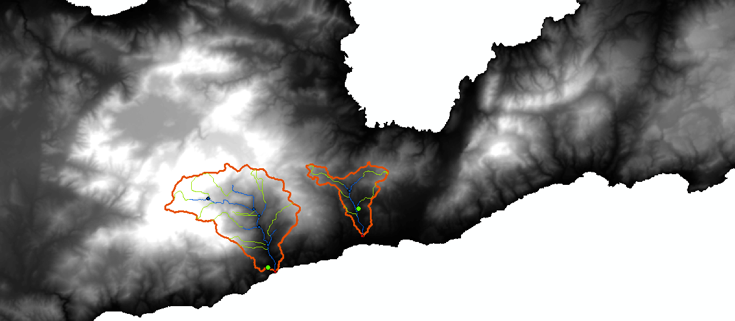
Παρακάτω παρουσιάζεται το Watershed Delineation βάση με τα παραπάνω.
Εικόνα 22: Αποτέλεσμα οριοθέτησης λεκάνης απορροής του ποταμού Μύρτου και του φράγματος των Μπραμιανών

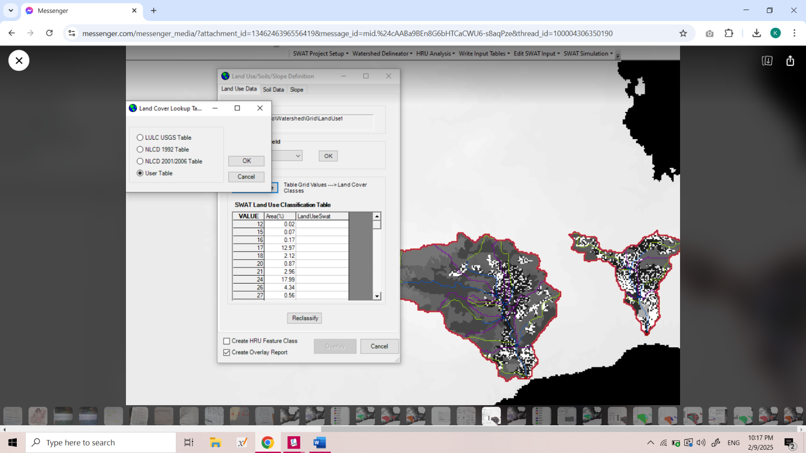
Στη συνέχεια, πηγαίνουμε στο μενού HRU Analysis και επιλέχθηκε το κουμπί Land Use/Soils/Slope Definition το οποίο ανοίγει ένα παράθυρο για να εισαχθούν τα δεδομένα για τις χρήσεις γης, το έδαφος και την κλίση του εδάφους. Στον φάκελο Land Use Grid επιλέχθηκε το αρχείο Watershed μετα Grid, LandUse, και αφού φορτωθεί το αρχείο στο παράθυρο που ανοίγει (δείχνει πληροφορίες και λεπτομέρειες για το land use grid) και μετα το OK. Στην επιλογή Choose Grid Field μετα Value και τέλος το OK. Θα χρησιμοποιηθεί ως δείκτης για να καθοριστούν οι τύποι των χρήσεων γης. Τότε θα δημιουργηθεί ένας πίνακας 3 στηλών: η πρώτη στήλη VALUE περιέχει τις μοναδικές τιμές από το Grid field πάνω, η δεύτερη στήλη δείχνει την περιοχή κάθε τύπου χρήσης γης και η τρίτη στήλη περιέχει τα αντίστοιχα ονόματα χρήσεων γης στην βάση δεδομένων (database) του SWAT.
Εικόνα 23: Παράθυρο αντιστοίχισης χρήσεων γης (Land Use Lookup Table)

Για να συμπληρωθεί η τρίτη στήλη επιλέγεται το Look – up Table ακολούθως το User Table και στο τέλος OK. Αφού φορτώθηκε το αρχείο cropluse.txt επιλέγεται το “Reclassify” και “OK”.

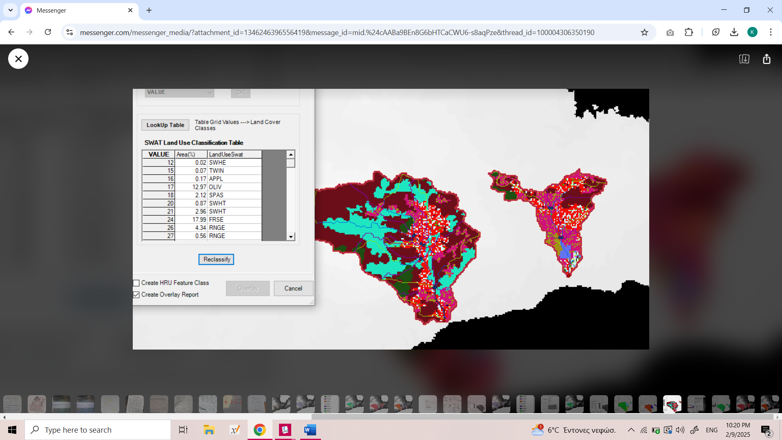
Στο παράθυρο 1 (εικόνα 24) Land Use/Soils/Slope Definition επιλέχθηκε η καρτέλα Soil Data, Soils Grid file μετά Load Soils Dataset(s) ,from disk, Open, Yes. Αφού φορτωθούν τα έγγραφα των εδαφών στο παράθυρο που ανοίγει επιλέγεται το OK, Value option και πάλι το OK. Τότε θα δημιουργηθεί ένας πίνακας 3 στηλών: η πρώτη στήλη VALUE περιέχει τις μοναδικές τιμές από το Grid field πάνω, η δεύτερη στήλη δείχνει την περιοχή κάθε τύπου εδάφους και η τρίτη στήλη περιέχει τα αντίστοιχα ονόματα εδαφών στην βάση δεδομένων
Εικόνα 24: Απεικόνιση των κατηγοριών χρήσεων γης μετά την αντιστοίχιση μέσω Land Use Lookup Table

του SWAT (SWAT database). Για να συμπληρωθεί η τρίτη στήλη, Look – up Table ακολούθως το User Table, OK και φορτώθηκε το αρχείο LKNAME.txt ,Reclassify και OK.
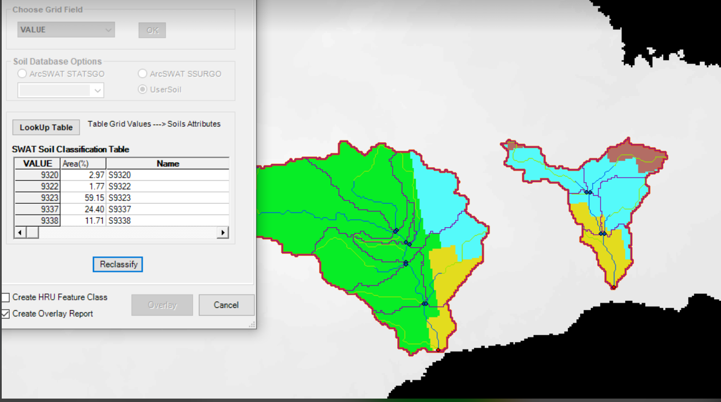
Εικόνα 25: Παράθυρο αντιστοίχισης τύπων εδάφους (Soil Lookup Table)
Στο παράθυρο (εικόνα 26) Land Use/Soils/Slope Definition επιλέχθηκε η καρτέλα Slope tab ⮕ Multiple Slope για να δημιουργηθούν οι διαφορετικοί τύποι κλίσης.
Στον αριθμό των Slope Classes προστέθηκε η τιμή 3 και για κάθε τύπο κλίσης τα κατώτερα και ανώτερα όρια είναι τα εξής:
- Class 1: (Lower Limit: 0, Upper Limit 5)
- Class 2: (Lower Limit: 5, Upper Limit 15)
- Class 3: (Lower Limit: 15, Upper Limit 9999)
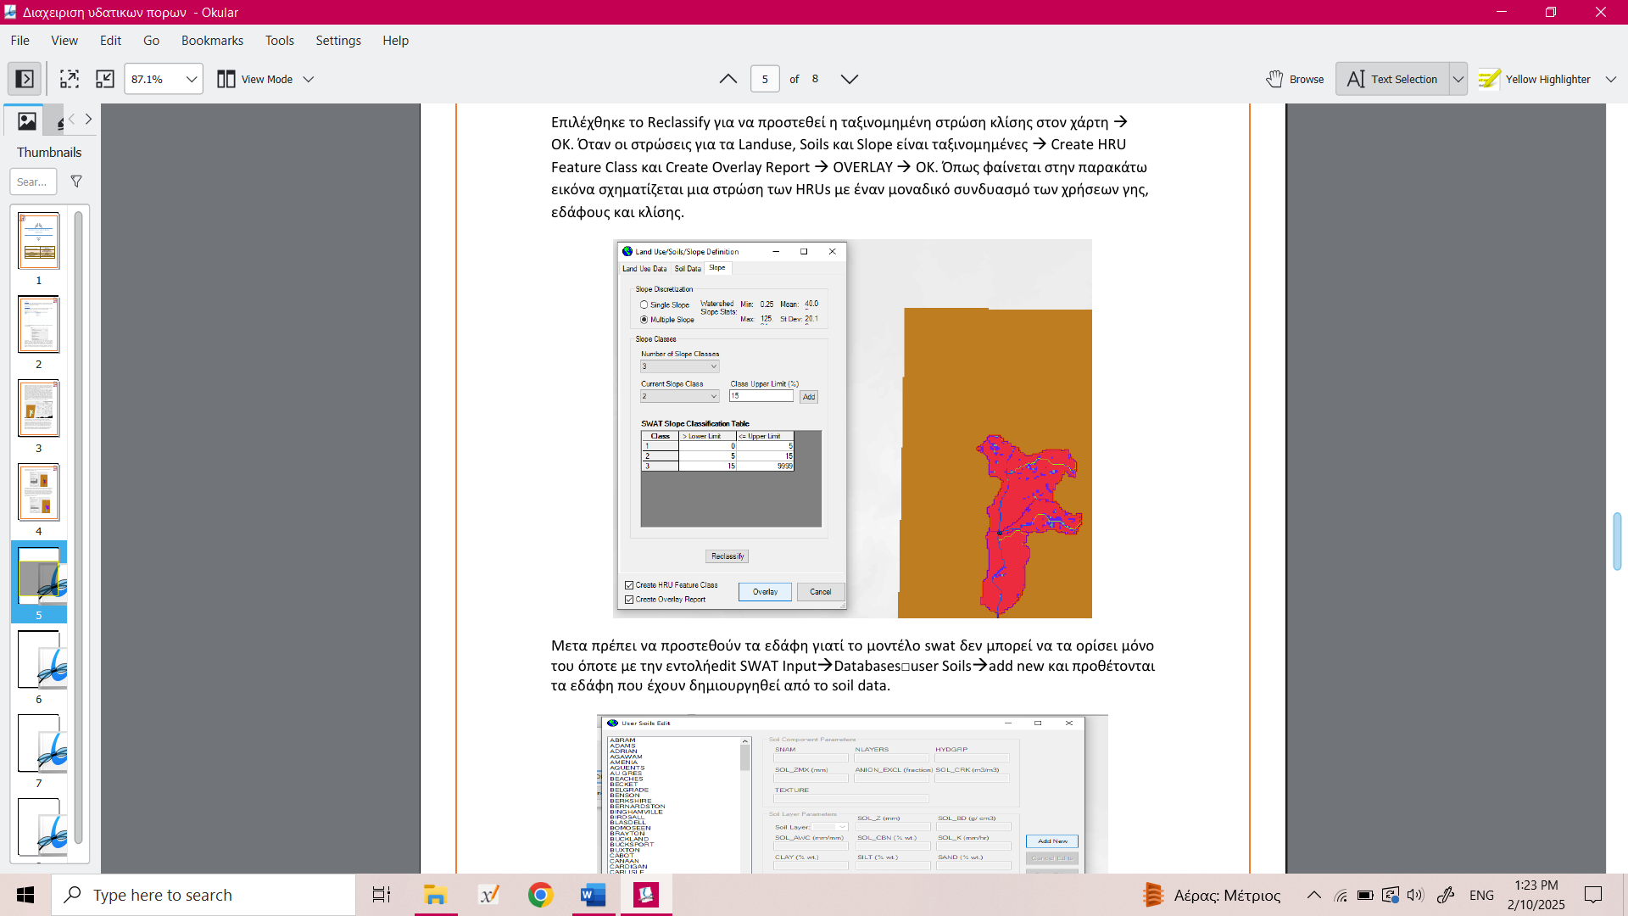
Εικόνα 26: Παράθυρο ορισμού και ταξινόμησης κλίσεων (Slope Definition)

Επιλέχθηκε το Reclassify για να προστεθεί η ταξινομημένη στρώση κλίσης στον χάρτη OK. Όταν οι στρώσεις για τα Landuse, Soils και Slope είναι ταξινομημένες Create HRU Feature Class και Create Overlay Report OVERLAY OK. Όπως φαίνεται στην παρακάτω εικόνα σχηματίζεται μια στρώση των HRUs με έναν μοναδικό συνδυασμό των χρήσεων γης, εδάφους και κλίσης.
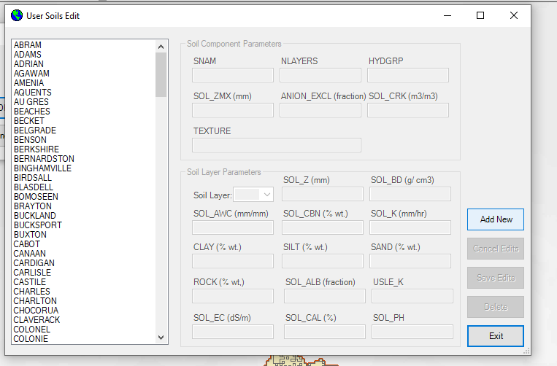
Μετα πρέπει να προστεθούν τα εδάφη γιατί το μοντέλο swat δεν μπορεί να τα ορίσει μόνο του όποτε με την εντολήedit SWAT Input=>Databases=>user Soils=>add new και προθέτονται τα εδάφη που έχουν δημιουργηθεί από το soil data.
Εικόνα 27: Παράθυρο HRU Definition για τον καθορισμό τύπου HRUs και ποσοστιαίων ορίων συμμετοχής χρήσεων γης, εδαφών και κλίσεων

Αφού ολοκληρώθηκε η εισαγωγή των δεδομένων των χρήσεων γης και εδαφών επιλέχθηκε από το μενού του arcswat το HRU Analysis => HRU Definition και συμπληρώθηκαν τα ποσοστά για τις χρήσεις γης, το έδαφος και κλίσεις, όπως φαίνεται στην εικόνα 28.

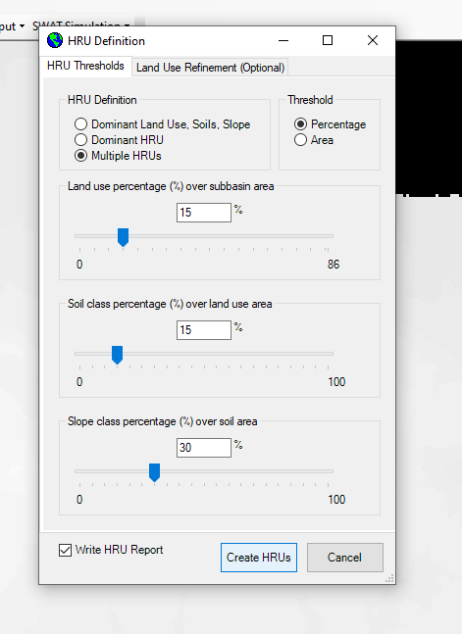
Εικόνα 28: Καθορισμός ποσοστιαίων ορίων (thresholds) για τις χρήσεις γης, τους εδαφικούς τύπους και τις κλάσεις κλίσης

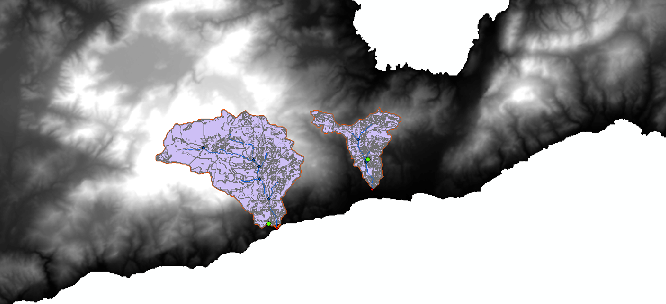
Εικόνα 29: Απεικόνιση της λεκάνης απορροής μετά τη δημιουργία των HRUs με εμφάνιση υπολεκανών και υδρογραφικού δικτύου

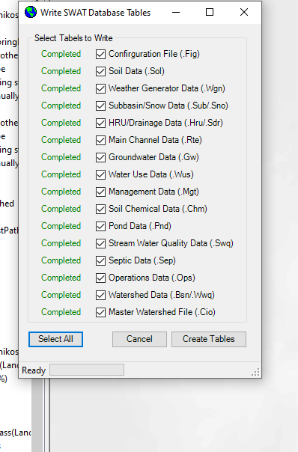
Τώρα πρέπει να προστεθούν οι πίνακες στο μοντέλο με την επιλογή Write Input Tables Write SWAT Input Tables Select all Create tables και όπως φαίνεται και από τις ακόλουθες εικόνες.

Εικόνα 30: Παράθυρο Write SWAT Database Tables για τη δημιουργία των αρχείων εισόδου του μοντέλου
Στη συνέχεια, με την επιλογή HRU Analysis Reports που βρίσκεται και αυτή στο μενού HRU Analysis δημιουργείται ένα αρχείο .txt (παρακάτω εικόνα) στο οποίο παρουσιάζονται αναλυτικά τα χαρακτηριστικά του κάθε τμήματος της λεκάνης απορροής (χρήσης γης, εδάφη, κλίσεις).

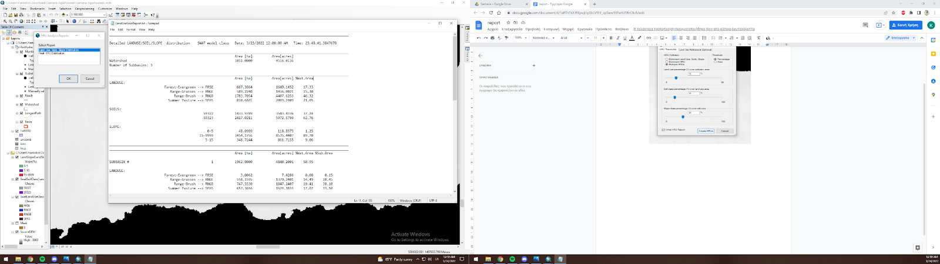
Εικόνα 31: Παράθυρο προβολής αποτελεσμάτων/αναφοράς του μοντέλου SWAT μετά τη δημιουργία των αρχείων εισόδου

Έπειτα, προστέθηκαν τα δεδομένα για την θερμοκρασία και την βροχόπτωση, ενώ πρώτα συμπληρώθηκε το write input tables ⮕ weather data definition ⮕ weather generator data ⮕ locations table ⮕ WGEN_user. Μόλις συμπληρωθεί, γίνεται και η συμπλήρωση του Rainfall Data με την εισαγωγή του πίνακα από το locations table και επιλέχθηκε το αρχείο pcpfork.txt (εικόνα 32). Αφού ολοκληρώθηκε το Rainfall Data, σειρά έχει η θερμοκρασία, όποτε από την επιλογή Temperature Data προστέθηκε ο πίνακας από το locations table και επιλέχθηκε το αρχείο tmpfork.txt (εικόνα33) και πατάμε ΟΚ.

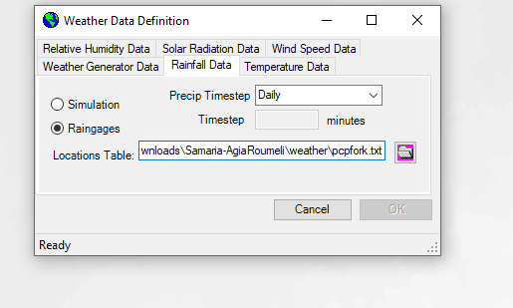
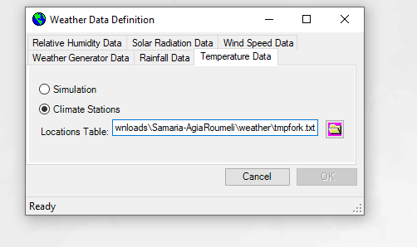
Εικόνα 32: Παράθυρο Weather Data Definition για την εισαγωγή δεδομένων θερμοκρασίας (Temperature Data)
Εικόνα 33: Παράθυρο Weather Data Definition για την εισαγωγή δεδομένων βροχόπτωσης (Rainfall Data)

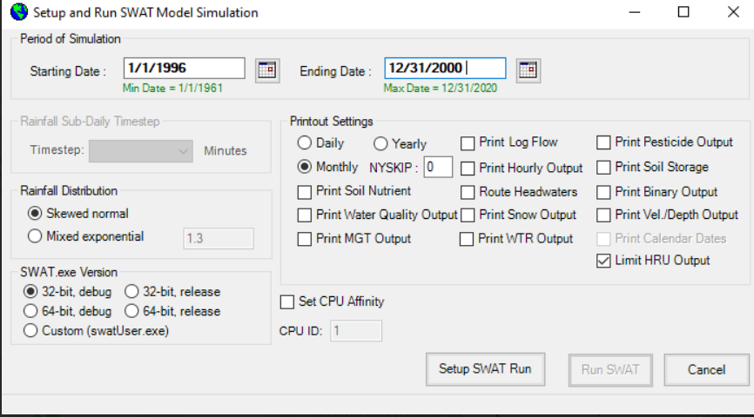
Τέλος, εκτελέστηκε το μοντέλο για τις παρακάτω ημερομηνίες από το SWAT Simulation⮕ Run SWAT Setup Swat Run ⮕Run SWAT και δημιουργήθηκε το υδρολογικό ισοζύγιο το οποίο παρουσιάζεται στα αποτελέσματα. Η ακόλουθη εικόνα παρουσιάζει το τρόπο που εκτελέστηκε το μοντέλο.

Εικόνα 34: Διαδικασία ρύθμισης της χρονικής περιόδου προσομοίωσης και επιλογής παραμέτρων εξόδο
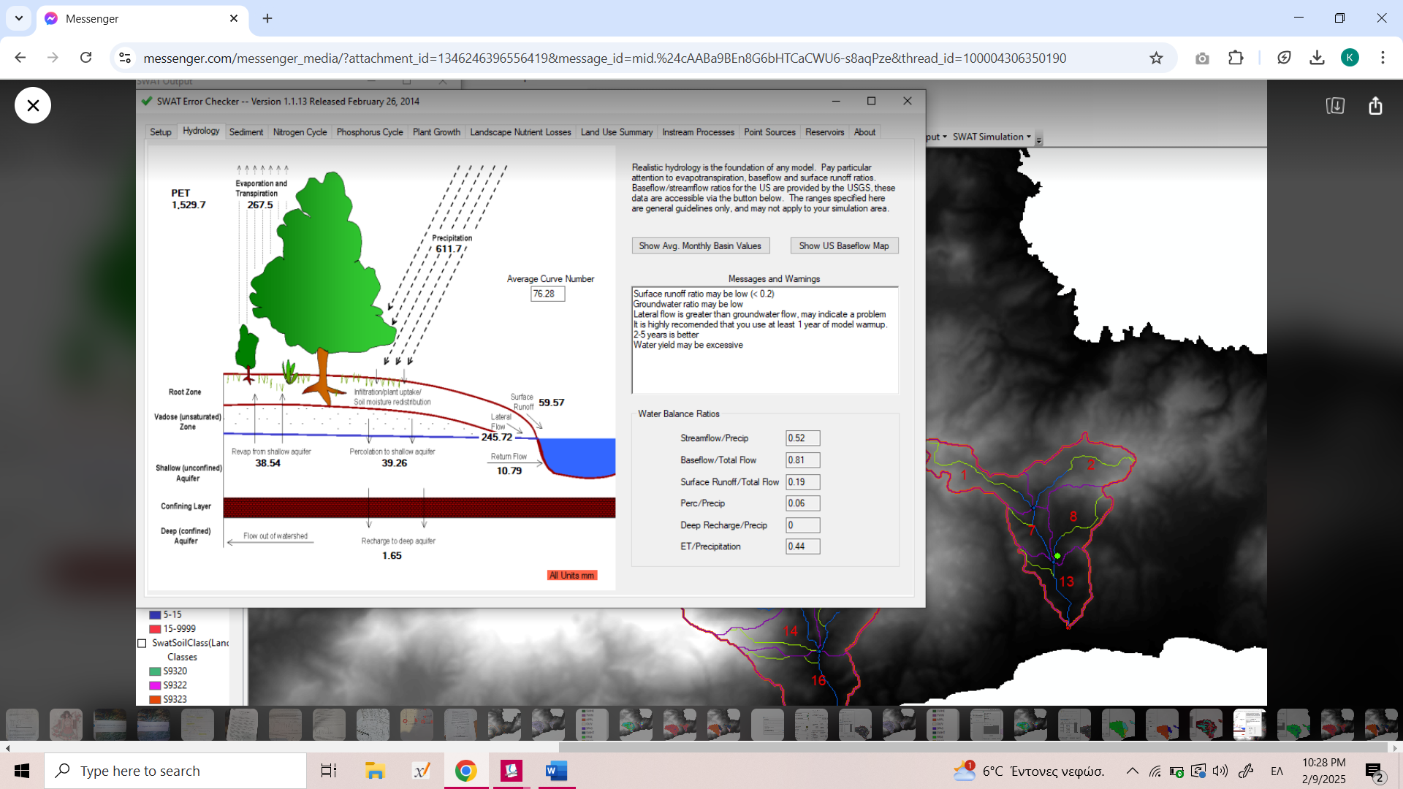
Παρακάτω απεικονίζεται το υδρολογικό ισοζύγιο για την λεκάνη απορροής του ποταμού Μύρτου και του ταμιευτήρα της Ιεράπετρας.
Εικόνα 35: Ισοζύγιο λεκάνης απορροής του ποταμού Μύρτου πριν την βαθμονόμηση

Ισοζύγιο Φράγματος

Απεικόνιση ισοζυγίου των Μπραμιανών
Όπως αναφέρθηκε και στο 2^{ο} κεφάλαιο το υδατικό ισοζύγιο των ταμιευτήρων υπολογίζονται για ετήσιο κύκλο λειτουργίας τους, ο οποίος περιλαμβάνει την αποθήκευση νερού κατά τη διάρκεια των υγρών μηνών και την και απόδοση του αποθηκευμένου νερού κατά τους ξηρούς μήνες. Ο συνολικός όγκος του ταμιευτήρα είναι πάντοτε μεγαλύτερος από τον ωφέλιμο όγκο του, καθώς προβλεπτέ ένας νεκρός όγκος στον πυθμένα που θα γεμίσει με το χρόνο από τα φερτά υλικά, και ένας επιπλέον όγκος πάνω από τον ωφέλιμο, για ανάσχεση πλημμυρίδων παροχών.
Το γενικευμένο ισοζύγιο για τον σχεδιασμό ενός φράγματος με μηνιαίο χρονικό βήμα δίνεται από τον ακόλουθο τύπο:
𝑉𝑖=𝑉𝑖−1+𝑄𝑖𝑛𝑖+ 𝑃∙𝐴−𝑃𝐸𝑇∙𝐴−𝑄𝑒𝑐𝑜−𝑄𝑖𝑟𝑟 (1)
Όπου:
𝑉𝑖 : ο αποθηκευμένος όγκος νερού τον μήνα i (m3)
𝑉𝑖−1: ο αποθηκευμένος όγκος νερού τον μήνα i-1 (m3)
𝑄𝑖𝑛𝑖 : η εισροή στον ταμιευτήρα κατά τον μήνα i (m3)
𝑃 : η ποσότητα βροχόπτωσης το μήνα i (m)
𝐴 : η επιφάνεια του φράγματος (m2)
𝑃𝐸𝑇 : η δυνητική εξατμισοδιαπνοή τον μήνα i (m)
𝑄𝑒𝑐𝑜: η οικολογική παροχή ή παροχή υπερχείλισης τον μήνα i (m3)
𝑄𝑖𝑟𝑟 : η ποσότητα που χρησιμοποιείται για αρδευτικούς ή υδρευτικούς σκοπούς τον μήνα i (m3)
Για τον ταμιευτήρα των Μπραμιανών η γενικευμένη εξίσωση του υδατικού ισοζυγίου τροποποιείται καθώς στη λειτουργία του συστήματος συμμετέχουν και γεωτρήσεις που συμβάλουν στην τροφοδοσία του ταμιευτήρα. Οπότε στον όρο των εισροών προστίθεται ο νέος όρος Q_{pum} ο οποίος αντιστοιχεί στη συνολική παροχή νερού από τις γεωτρήσεις κατά τον μήνα i.
(1)=>𝑉𝑖=𝑉_{𝑖−1}+𝑄_{𝑖𝑛𝑖}+ 𝑃∙𝐴−𝑃𝐸𝑇∙𝐴−𝑄𝑒𝑐𝑜−𝑄_{𝑖𝑟𝑟} – Q_{pum}. (2)
Άρα
ΔV=𝑄_{𝑖𝑛𝑖}+ 𝑃∙𝐴−𝑃𝐸𝑇∙𝐴−𝑄𝑒𝑐𝑜−𝑄𝑖𝑟𝑟 – Q_{pum} (3)

Στην εικόνα 39 παρουσιάζεται σχηματικά το υδατικό ισοζύγιο του ταμιευτήρα στην Ιεράπετρα και οι βασικοί οροί που το αποτελούν:

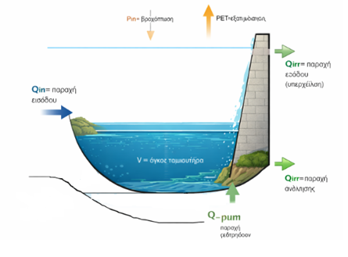
Εικόνα 36:Σχηματική απεικόνιση ισοζυγίου του φράγματος

Μεθοδολογία
Στο παρόν ΥΠΟ κεφάλαιο παρουσιάζεται η μεθοδολογία υπολογισμών των επιμέρους ορών του υδατικού ισοζυγίου καθώς και το διάγραμμα της μεταβολής του αποθηκευμένου όγκου ΔV ως προς το χρόνο. Παράλληλα αναλύεται η αδυναμία προσδιορισμού του όρου 𝑄𝑖𝑟𝑟 λόγω έλλειψης διαθέσιμων και αξιόπιστων δεδομένων.
Αρχικά χρησιμοποιήθηκαν τα διαθέσιμα δεδομένα από τον Κατάλογο Ανοιχτών Δεδομένων της Αποκεντρωμένης Διοίκησης Κρήτης για το έτος 2015 μέχρι και σήμερα όπου περιλαμβάνουν τον ημερήσιο αποθηκευμένο όγκο του ταμιευτήρα καθώς και τα ημερήσια δεδομένα βροχόπτωσης. Στη συνέχεια η δυνητική εξατμισοδιαπνοή (ΡΕΤ) αλλά και η ημερήσια παροχή του ποταμού Μύρτου (𝑄_{𝑖𝑛}) παρθήκαν από τα αποτελέσματα της υδρολογικής προσομοίωσης του μοντέλου SWAT για το έτος 2015 μέχρι τις 31 Δεκέμβριου του 2020 όπου είναι και η τελευταία μέτρηση που μπορεί να δώσει το μοντέλο.
Ακολούθως υπολογίζεται η μεταβολή του αποθηκευμένου όγκου (ΔV) που υπολογίστηκε σε ημερήσια βάση ως η διαφορά του αποθηκευμένου όγκου του ταμιευτήρα μεταξύ δυο διαδοχικών ημέρων σύμφωνα με την σχέση:
ΔV𝑖=𝑉𝑖-𝑉_{𝑖-1}
Επίσης κατασκευαστικέ το διάγραμμα του μέσου όγκου (διάγραμμα 12) σε ετήσια βάση από τα δεδομένα του Καταλόγου Ανοιχτών Δεδομένων της Αποκεντρωμένης Διοίκησης Κρήτης για το έτος 2015-2020 που παρουσιάζεται παρακάτω με σκοπό την αποτύπωση της μακροχρόνιας εξέλιξης του όγκου του ταμιευτήρα και την αξιολόγηση των διαχρονικών τάσεων στη λειτουργεία του.

Διάγραμμα 6:Μέσος όγκος φράγματος Μπραμιανών

Το διάγραμμα 6 παρουσιάζει τη χρονική εξέλιξη του αποθηκευμένου όγκου του ταμιευτήρα των Μπραμιανών για την περίοδο 2015-2020. Από την ανάλυση αυτή προκύπτει ότι ο αποθηκευμένος όγκος εμφανίζει σημαντική μεταβλητότητα μεταξύ των ετών με τιμές που κυμαίνονται περίπου από 3 έως 16 Μm³ με μέγιστη χωρητικότητα του φράγματος 16 Μm³. Κατά την περίοδο 2016-2018 παρατηρείται σημαντική μείωση του αποθηκευμένου όγκου με ελάχιστες τιμές κοντά στο 3-4 Μm³γεγονός που υποδηλώνει περιόδους μειωμένης υδρολογικής τροφοδοσίας ή αυξημένων απολήψεων. Αντίθετα από το 2019 και κυρίως το 2020 καταγράφεται έντονη αύξηση του όγκου με τιμές που προσεγγίζουν τη μέγιστη χωρητικότητα του ταμιευτήρα υποδηλώνοντας ευνοϊκότερες υδρολογικές συνθήκες. Συνολικά το διάγραμμα αναδεικνύει τη δυναμική και μεταβαλλόμενη λειτουργία του ταμιευτήρα καθώς και την έντονη μεταβολή του διαθέσιμου αποθηκευμένου όγκου.
Στη συνέχεια τα δεδομένα οι μεταβλητές που εκφράζονται ως ύψη νερού δηλαδή η βροχόπτωση Ρ και η εξατμισοδιαπνοή ΡΕΤ πολλαπλασιάστηκαν με το εμβαδόν του ταμιευτήρα. Επίσης η παροχή του ποταμού Μύρτου από το πρόγραμμα του SWAT δόθηκε σε cms οπότε έπρεπε να γίνει και σε αυτή μετατροπή με στόχο οι μονάδες μέτρησης να γίνουν κυβικά μετρά ανά μέρα (m³/d). Με τον τρόπο αυτό όλοι οι όροι του ισοζυγίου έχυνα ιδίες μονάδες μέτρησης δηλαδή κυβικά μετρά και μπορεί να βρεθεί η διαφορά μεταξύ της ποσότητας που χρησιμοποιείται για αρδευτικούς ή υδρευτικούς σκοπούς τον μήνα με την ποσότητα που αρδεύεται από τις γεωτρήσεις.
Τέλος αφού υπολογιστήκαν όλοι οι υπόλοιποι όροι του ισοζυγίου πρέπει να βρεθεί το 𝑄𝑖𝑟𝑟 που αντιστοιχεί στις αρδευτικές και υδρευτικές απόληψης από την διαφορά 𝑄𝑖𝑟𝑟 -Qpum. Ο όρος Qpum δεν μπορεί να υπολογιστεί για τον λόγο ότι η υδρολογική τροφοδοσία του φράγματος γίνεται μέσω ενός συνθέτου συστήματος πολλαπλών εισροών όπως την διώρυγα του Μύρτου, την διώρυγα Καλαμπάκας , τον ποταμό Μαριανό και το σύστημα ενισχύεται μέσω αντλήσεων από τις πήγες Μαλαυρα. Πάρα την ύπαρξη των παραπάνω κύριων υποδομών σημαντικό μέρος της τροφοδοσίας και των απολήψεων πραγματοποιείται μέσω γεωτρήσεων και μικρότερων υδατικών έργων για την κάλυψη των 43Μm³ ανά έτος αρδευτικές ανάγκες. Οπότε ο ακριβής υπολογισμός του ορού Qpum δεν είναι εφικτός καθώς δεν υπάρχουν διαθέσιμα και αξιόπιστα δημοσιά δεδομένα σχετικά με τον αριθμό των γεωτρήσεων, τη λειτουργική τους κατάσταση τη νομιμότητα τους και τις πραγματικές ποσότητες νερού που αντλούνται από αυτές. Η έλλειψη των δεδομένων αποτελεί σημαντικό περιορισμό για την πλήρη ποσοτική αποτίμηση του υδατικού ισοζυγίου του ταμιευτήρα.
Για τον λόγο αυτό η παρούσα διπλωματική εργασία στα δυο τελευταία ΥΠΟ κεφάλαια του κεφαλαίου 6 επικεντρώνεται σε συμπληρωματική ανάλυση της υδρολογικής λειτουργείας της λεκάνης απορροής. Πιο συγκεκριμένα στο 6.4 γίνεται ο σχολιασμός των διαγραμμάτων της αθροιστικής παροχής του ποταμού Μύρτου και του φράγματος των Μπραμιανών για τις χρονικές περιόδους του 1970 με 2020 και του 1961 με 2020 αντίστοιχα καθώς και την ανάλυση του διαγράμματος πιθανότητας πλήρωσης του φράγματος το οποίο βασίζεται στις αθροιστικές παροχές. Μέσω της ανάλυσης αυτής επιχειρείται η αξιολόγηση της υδρολογικής επάρκειας και της αξιοπιστίας πλήρωσης του φράγματος υπό διαφορετικές υδρολογικές συνθήκες. Από την άλλη στο τελευταίο υποκεφάλαιο γίνεται συνοπτική αναφορά για την ανάγκη προσοχής σχετικά με το φαινόμενο της πιθανής υφαλμήρινσης των υπογείων υδροφόρων της περιοχής το οποίο συνδέεται άμεσα με την εκτεταμένη και σε μεγάλο βαθμό ανεξέλεγκτη χρήση των γεωτρήσεων για την κάλυψη των 𝟒𝟑.𝟏𝟖 $\frac{Mm^{3}}{years}$αδρευτικών αναγκων της περιοχης που εξηπηρετει το φράγμα των Μπραμιανών.

ΑΠΟΤΕΛΕΣΜΑΤΑ

Βαθμονόμηση και Επαλήθευση του μοντέλου
Για την βαθμονόμηση έπρεπε να τροποποιηθούν οι παράμετροι που επηρεάζουν τον υδρολογικό κύκλο του μοντέλου. Κάθε φορά που άλλαζε κάποια παράμετρος εκτυπωνόταν από το SWAT η προσομοιωμένη παροχή εξόδου και τοποθετιόταν πάνω στο διάγραμμα και ταυτόχρονα υπολογίζονταν και οι στατιστικοί δείκτες. Η αλλαγή τον παραμέτρων σταματούσε όταν τουλάχιστον 2 από τους 3 δείκτες ήταν στα όρια του ικανοποιητικού και πάνω άλλα και το διάγραμμα να πλησίαζε όσο μπορούσε της πραγματικές τιμές. Παρακάτω απεικονίζεται το διάγραμμα 7+8 μετά την βαθμονόμηση, ο πίνακας 4 των παραμέτρων μετά την βαθμονόμηση και τα αποτελέσματα των στατιστικών δεικτών όπως υπολογίστηκαν από το excel.
Πίνακας 4:Παράμετροι Βαθμονόμησης
Παράμετρος | Επεξήγηση | Εύρος τιμών στη λεκάνη απορροής
Soils (.Sol)
SOL_AWC | Διαθέσιμη υγρασία (mm H₂O/mm εδάφους) | 0-1
SOL_K | Κορεσμένη υδραυλική αγωγιμότητα (mm/hr) | 5,65-11,54
SOL_Z | Βάθος Εδάφους(mm) | 100-1000
Subbasin (.Sub)
TLAPS | Θερμοβαθμίδα(mm/hr) | -6
HRU (.Hru)
SLSOIL | Manning’s “n” value for the tributary channels | 50-100
CANMX | Μέγιστη συγκράτηση από τη  Φυτοκάλυψη(mm H₂O) | 20
ESCO | Συντελεστής εξάτμισης εδάφους, | 0,2-0,55
CH_Κ2 | Effective hydraulic conductivity  in main channel alluvium  (mm/hr) | 0,3
Groundwater (.Gw)
GW_DELAY | Συντελεστής καθυστέρησης  υπογείου νερού (days) | 15-300
ALPHA_BF | Παράγοντας ύφεσης της  παροχής του υπογείου νερού(days) | 0-1
REVAPMN | Ελάχιστο βάθος νερού στον αβαθή υδροφορέα για να επιτραπεί η επανατροφοδότηση, Threshold depth of water in the shallow aquifer for revap to occur (mm) | 10
GW_REVAP | Συντελεστής επανατροφοδότησης  υπογείου νερού | 0,1
GWQMIN | Ελάχιστο βάθος νερού στον  αβαθή υδροφορέα για να  επιστρέψει η ροή στην  επιφάνεια(mm H₂O) | 0-4800
Management (.Mgt)
CN2 | Αριθμός καμπύλης απορροής (Curve Number) που αφορά στην υδρολογική κατάσταση 2 | 45-70

Ποσοτικοί Δείκτες
Για να γίνει η επικύρωση των αποτελεσμάτων του μοντέλου χρησιμοποιούνται οι στατιστικοί δείκτες και γραφικών ή πιλοτικών μεθόδων. Με την τεχνική αυτή αξιολογείται η εγκυρότητα των αποτελεσμάτων της μοντελοποίηση καθώς και τα πιθανά σφάλματα που πιθανώς έχουν προκύψει κατά την καταγραφή των παρατηρούμενων τιμών. Στην συγκεκριμένη διπλωματική εργασία οι στατιστικοί δείκτες που επιλέχθηκαν για την αξιολόγηση της μοντελοποίησης είναι ο δείκτης αποδοτικότητας Nash - Sutcliffe (Nash Sutcliffe Efficiency - NSE), η ποσοστιαία απόκλιση (Percent BIAS- PBIAS), ο λόγος του μέσου τετραγωνικού σφάλματος (Root Mean Square Error – RMSE) καθώς και ο λόγος του μέσου τετραγωνικού σφάλματος προς την τυπική απόκλιση των μετρήσεων (Root Mean Square Error Standard deviation of measured data Ratio - RSR).
Δείκτης NSE
Ο δείκτης NSE είναι μία κανονικοποιημένη στατιστική έκφραση που εκτιμά την σύγκλιση της προσομοιωμένης με την παρατηρημένη χρονοσειρά και εκφράζεται από την εξίσωση (Nash and Sutcliffe, 1970)
$$NSE=1-\left[\frac{\sum_{i=1}^{n}{{\left(Y_{i}^{obs}-Y_{i}^{sim}\right)}^{2}}}{\sum_{i=1}^{n}{{\left(Y_{i}^{obs}-Y_{mean}\right)}^{2}}}\right]$$
Όπου:
Yi sim: η προσομοιωμένη χρονοσειρά
Yi obs: η παρατηρημένη χρονοσειρά
Ymean: ο αριθμητικός μέσος όρος της παρατηρημένη χρονοσειρά
n: το μήκος της χρονοσειράς
Δείκτης PBIAS
Ο δείκτης PBIAS υπολογίζει την «μέση τάση» των αποτελεσμάτων της προσομοίωσης στο να είναι μεγαλύτερα ή μικρότερα από τις τιμές των παρατηρήσεων. Η ιδανική τιμή και σε αυτή την περίπτωση είναι το 0. Οι θετικές τιμές υποδεικνύουν στον χρήστη ότι τα αποτελέσματα του μοντέλου υποεκτιμούν τις πραγματικές μετρήσεις, ενώ οι αρνητικές τα υπερεκτιμούν. Έχει τη μορφή της ακόλουθης εξίσωσης:
$$PBIAS=\left[\frac{\sum_{i=1}^{n}{\left(Y_{i}^{obs}-Y_{i}^{sim}\right)*(100)}}{\sum_{i=1}^{n}{\left(Y_{i}^{obs}\right)}}\right]$$
Όπου
PBIAS: η ποσοστιαία απόκλιση μεταξύ των δεδομένων
Yi sim: η προσομοιωμένη χρονοσειρά
Yi obs: η παρατηρημένη χρονοσειρά

Δείκτες RMSE και RSR
Το μέσο υπολειμματικό σφάλμα (RMSE) είναι από τους πιο συχνά χρησιμοποιούμενους στατιστικούς δείκτες με τις μικρές τιμές να υποδηλώνουν καλή αποδοτικότητα του μοντέλου (Moriasi et al., 2007). Ωστόσο, οι τιμές που υπολογίζει η στατιστική αυτή φόρμουλα εξαρτώνται 50 από την κλίμακα των μεγεθών στα οποία αναφέρεται, οπότε σε συνδυασμό με τον δείκτη RSR(Singh et al. 2004) γίνεται η αξιολόγηση του μοντέλου. Ο δείκτης RSR μεταβάλλεται από την τιμή 0, η οποία αντιστοιχεί σε μηδενική τιμή του RMSE ή μηδενική απόκλιση των σφαλμάτων και επομένως τέλεια προσομοίωση, έως μία μεγάλη θετική τιμή. Όσο μικρότερο είναι το RSR, τόσο μικρότερο το RMSE, και επομένως τόσο καλύτερη η προγνωστική ικανότητα του μοντέλου. Η σχέση για τον υπολογισμό τους είναι:
$$RSR=\frac{RMSE}{{STDEV}_{obs}}=\frac{\left[\sqrt{\sum_{i=1}^{n}{{\left(Y_{i}^{obs}-Y_{i}^{sim}\right)}^{2}}}\right]}{\left[\sqrt{\sum_{i=1}^{n}{{\left(Y_{i}^{obs}-Y_{mean}\right)}^{2}}}\right]}$$

Παρακάτω παρουσιάζονται τα όρια για τον κάθε δείκτη για την ορθή επαλήθευση της βαθμονόμησης του μοντέλου βάση με τους Moriasi & Arnold.
Πίνακας 5:Όρια δεικτών επαλήθευσης
Performance Rating | NSE | PBIAS (%) | RSR
Very good | 0.75<NSE≤1.00 | PBIAS<±10 | 0.00≤RSR≤0.50
Good | 0.60<NSE≤0.75 | ±10≤PBIAS<±15 | 0.50<RSR≤0.60
Satisfactory | 0.50<NSE≤0.65 | ±15≤PBIAS<±25 | 0.60<RSR≤0.70
Unsatisfactory | NSE≤0.50 | ±25≤PBIAS | 0.70<RSR
Το διάγραμμα 7 που απεικονίζεται παρακάτω παρουσιάζει τις μοντελοποιημένες παροχές εξόδου από την επαλήθευσης μετα την βαθμονόμηση του μοντέλου σε σχέση με τις πραγματικές παροχές εξόδου για την περίοδο 1964-1981 του ποταμού Μύρτου.
Διάγραμμα 7: Επαλήθευση ποταμού Μύρτου για τα έτη 1964-1981(Μοντελοποιημένες παροχές σε σχέση με τις πραγματικές παροχές εξόδου)

Από το διάγραμμα της επαλήθευσής παρατηρείται ότι το μοντέλο ακολουθεί ικανοποιητικά το υδρογραφία με εξαίρεση τις περιπτώσεις ακραίων παροχών. Για τους μήνες 09/1964, 05/1968, 06/1978 και 03/1981 παρατηρούνται υψηλότερες οι προσομοιωμένες τιμές σε σχέση με τις πραγματικές γεγονός που δημιουργεί μεγαλύτερες αποκλίσεις. Αντίθετα, στις υπόλοιπες χρονιές οι κορυφές του μοντέλου βρίσκονται πολύ κοντά στις παρατημένες τιμές δείχνοντας ότι η προσομοίωση αποδίδει ικανοποιητικά τα μεσαίες και χαμηλές παροχές.
Τα αποτελέσματα των στατιστικών δεικτών που χρησιμοποιηθήκαν για την αξιολόγηση της βαθμονόμησης είναι τα εξής:
- NSE=0,94
- PBIAS=1,73
- RSR=0,07

Από τα αποτελέσματα των τριών δεικτών παρατηρείται ότι βρίσκονται εντός των επιτρεπτών ορίων πιο συγκεκριμένα στο very good σύμφωνα με τον παραπάνω πίνακα που παρουσιάζεται πιο πάνω. Συγκεκριμένα ο δείκτης αποδοτικότητας Nash and Sutcliffe (NSE=0,94) αξιολογείται ως πολύ καλός γεγονός που υποδηλώνει μεγάλη ικανότητα του μοντέλου να αναπαράγει τις παρατηρούμενες τιμές. Ο δείκτης RSR παρουσιάζει πολύ χαμηλή τιμή (RSR=0,07) η οποια δείχνει πολύ μικρό σφάλμα σε σχέση με την τυπική απόκλιση των μετρήσεων και συνεπώς πολύ καλή προσαρμογή του μοντέλου. Επίσης ο δείκτης ποσοστιαίας απόκλισης PBIAS=1,73 θεωρείται επίσης ικανοποιητικός αφού βρίσκεται και αυτός εντός των αποδεκτών ορίων. Οπότε η αξιολόγηση της βαθμονόμησης που πραγματοποιήθηκε μέσω της προσαρμογής των παραμέτρων στο μοντέλο SWAT είναι ικανοποιητική καθώς οι στατιστικοί δείκτες παρουσιάζουν πολύ καλές τιμές επίσης ενισχύεται και η αξιοπιστία της μοντελοποίησης από το διάγραμμα που δείχνει ότι οι προσομοιωμένες τιμές βρίσκονται αρκετά κοντά στις πραγματικές μέτρησης.

Το διάγραμμα 7 που απεικονίζεται παρακάτω είναι το διάγραμμα μετα την βαθμονόμηση του μοντέλου για το φράγμα των Μπραμιανών όπου παρουσιάζονται οι μοντελοποιημένες παροχές εξόδου σε σχέση με τις πραγματικές παροχές εξόδου για την περίοδο 09/1964 με 05/1979.

Διάγραμμα 8: Επαλήθευση ταμιευτήρα Μπραμιανών για τα έτη 1964-1979(Μοντελοποιημένες παροχές σε σχέση με τις πραγματικές παροχές εξόδου)
Από το διάγραμμα της επαλήθευσης φαίνεται ότι το μοντέλο ακολουθεί ικανοποιητικά το υδρογράφηµα όπως και για τον ποταμό Μύρτο με τις κορυφές του μοντέλου να είναι πολύ κοντά στις παρατημένες. Για τους μήνες Ιανουάριου του 1968και τον Σεπτέμβρη του 1974 είναι οι μεγαλύτερες κορυφές που αυτό δείχνει έντονες βροχοπτώσεις με αποτέλεσμα την αυξήσει την παροχή στο φράγμα.
Τα αποτελέσματα των δεικτών για την αξιολόγηση της βαθμονόμησής είναι:
- NSE=0,68
- PBIAS=-0,41
- RSR=0,07

Οι πρώτοι δυο δείκτες( Nse , PBIAS) βρίσκονται μέσα στα επιτρεπτά όρια βάση με τον πίνακα 1 που βρίσκεται πιο πάνω ενώ ο δείκτης RSR βρίσκεται εντός των αποδεκτών ορίων. Συγκεκριμένα ο NSE=0,68 αξιολογείται ως καλός γιατί είναι στο εύρος 0,60<NSE<0,75. Ο δείκτης PBIAS=-0,41 θεωρείται πολύ καλός γιατί ανήκει στο διάστημα PBIAS<±10 πράγμα που δείχνει πού μικρή απόκλιση μεταξύ των προσομοιωμένων και παρατηρούμενων τιμών. Τέλος ο RSR που ανήκει στο εύρος 0.00≤RSR≤0,50 το οποίο χαρακτηρίζεται ως πολύ καλός υποδηλώνοντας πολύ μικρό σφάλμα προσομοίωσης.
Γενικά η αξιολόγηση της βαθμονόμησης που έγινε με την μετατροπή των παραμέτρων (πίνακας 2) στο μοντέλο του SWAT ότι είναι αρκετά καλό γιατί οι 3 δείκτες είναι στα πλαίσια του ικανοποιητικά και πάνω. Επίσης το διάγραμμα είναι αρκετά κοντά στις πραγματικές τιμές οπότε ενισχύεται και η αξιοπιστία της μοντελοποίησης.
Επιπλέον για την αξιολόγηση της απόδοσης του μοντέλου SWAT πραγματοποιήθηκε και σύγκριση μεταξύ των παρατηρούμενων και προσομοιωμένων παροχών μέσω διαγραμμάτων συσχέτισης και αθροιστικών καμπυλών. Στόχος της περεταίρω ανάλυσης είναι η εκτίμηση του βαθμού συμφωνίας (R2) μεταξύ των δεδομένων του πεδίου και των αποτελεσμάτων της προσομοίωσης, καθώς και η διερεύνηση πιθανών αποκλίσεων κατά την εξεταζόμενη χρονική περίοδο.
Στα διαγράμματα 9,10,11 και 12 πραγματοποιείται η συσχέτιση των αθροιστικών παροχών μεταξύ των παρατηρούμενων και των προσομοιωμένων τιμών για τον ποταμό Μύρτο και το φράγμα των Μπραμιανών. Τα διαγράμματα δείχνουν ότι οι τιμές δεν ταυτίζονται πλήρως αλλά η απόκλιση μεταξύ τους παραμένει μικρή γεγονός που υποδηλώνει ικανοποιητική προσαρμογή του μοντέλου στις πραγματικές συνθήκες. Η υψηλή συσχέτιση των παροχών όπως φαίνεται και από τις τιμές του συντελεστή προσδιορισμού (R2) επιβεβαιώνει ότι το μοντέλο αναπαράγει με επιτυχία τη γενική υδρολογική συμπεριφορά της περιοχής. Σε ορισμένες περιπτώσεις παρατηρούνται μικρές αποκλίσεις, κυρίως προς το τέλος της εξεταζόμενης περιόδου, γεγονός που θεωρείται αναμενόμενο, καθώς κατά την αθροιστική διαδικασία συσσωρεύονται μικρά σφάλματα που σχετίζονται είτε με τις μετρήσεις είτε με τις παραδοχές της προσομοίωσης. Οπότε πάρα τις αποκλίσεις αυτές η συνολική σύγκλιση των καμπυλών είναι ιδιαίτερα καλή και οδηγεί στο συμπέρασμα ότι το μοντέλο SWAT μπορεί να προσομοιώσει με ικανοποιητική ακριβά τις παροχές της λεκάνης απορροής.

Διάγραμμα 9:Συσχέτιση αθροιστικών παροχών Ποταμού Μύρτου για την περίοδο 1964-1981

Διάγραμμα 10:Συσχέτιση αθροιστικών παροχών Ποταμού Μύρτου για την περίοδο 1964-1981

Διάγραμμα 11:Συσχέτιση αθροιστικών παροχών ταμιευτήρα Μπραμιανών για την περίοδο 1964-1979

Διάγραμμα 12:Συσχέτιση αθροιστικών παροχών ταμιευτήρα Μπραμιανών για την περίοδο 1964-1979

Εκτίμηση υδατικού ισοζυγίου
Έχοντας ολοκληρώσει την ανάλυση των αποτελεσμάτων για την παροχή εξόδου του ύδατος από τη λεκάνη απορροής του Μύρτου, τη βροχόπτωση και την εξατμισοδιαπνοή ακολουθεί το υδρολογικό ισοζύγιο.
Η τυπική τιμή της βροχόπτωσης ετησίως και η δυνητική εξατμισοδιαπνοή για το χρονικό διάστημα 1970-2020 είναι:
- P = 582,3mm
- PET =1190,4 mm
Η συνολική εξατμισοδιαπνοή και η ποσότητα που εξατμίζεται από τον ρηχό υδροφορέα αντίστοιχα είναι:
- ET = 221,9 mm
- Revap = 31,58 mm
Η διήθηση στο ρηχό και η κατείσδυση στο βαθύ υδροφορέα είναι:
- Gw (Shall Aq) = 43,43 mm
- RCRG (Deep Aq) = 1,82 mm
Τέλος, η επιφανειακή, η πλάγια απορροή και η απορροή που επιστρέφει από το ρηχό υδροφορέα είναι:
- Surface Runoff = 74,95 mm
- Lateral Flow = 241,86 mm
- Return Flow = 12,04 mm

Στην εικόνα 37 φαίνεται σχηματικά το υδρολογικό ισοζύγιο της λεκάνης απορροής.

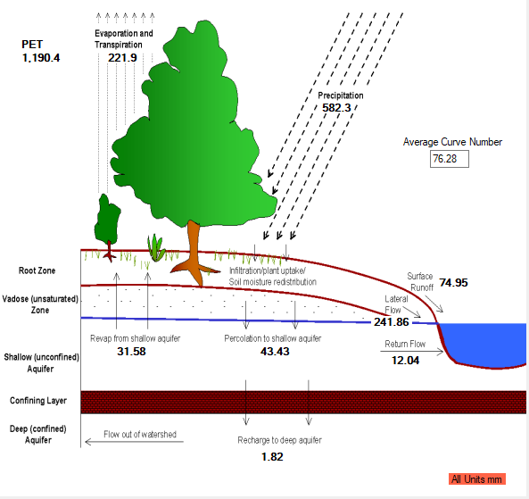

Εικόνα 36:Ισοζύγιο λεκάνης απορροής ποταμού Μύρτου

Ετήσιο ισοζύγιο της λεκάνης απορροής αποτελεί βασικό δείκτη αξιολόγησης της υδρολογικής λειτουργίας του συστήματος, καθώς επιτρέπει την ποσοτική αποτύπωση των εισροών, εκροών και των μεταβολών της αποθήκευσης νερού. Το ισοζύγιο υπολογίστηκε σύμφωνα με την σχέση:
𝛥𝑆 = 𝑃 − (𝑄 𝑠𝑢𝑟 + 𝑄𝑙𝑎𝑡 + 𝑄𝑟𝑡𝑛 + 𝐸𝑇 + 𝑅𝑒𝑣𝑎𝑝 + 𝑄 𝑑𝑒𝑒𝑝 )
όπου
P : η βροχόπτωση
Qsur : η επιφανειακή απορροή στο κανάλι
Qlat : η πλευρική υπόγεια ροή στο κανάλι
Qrtn : η συμβολή του ρηχού υδροφορέα στο κανάλι
ET : η εξατμισοδιαπνοή
Revap : η επιστροφή νερού στην ακόρεστη ζώνη
ET + Revap : Η ετήσια πρόσληψη από τα φυτά
Qdeep : η ποσότητα νερού που απορρέει στον υπόγειο υδροφορέα
Οπότε
𝛥𝑆 = 𝑃 − (𝑄𝑠𝑢𝑟 + 𝑄𝑙𝑎𝑡 + 𝑄𝑟𝑡𝑛 + 𝐸𝑇 + 𝑅𝑒𝑣𝑎𝑝 + 𝑄 𝑑𝑒𝑒𝑝 )
𝛥𝑆 = 582,3 – (74,95+241,86+12,04+221,9+31,58+1,82)
𝛥𝑆 = -1.85 mm
Βάση με τα αποτελέσματα του μοντέλου SWAT η ετήσια κατακρήμνιση (P) ανέρχεται σε 582,3 mm και κατανέμεται μεταξύ των διαφορετικών υδρολογικών διεργασιών. Συγκεκριμένα η επιφανειακή απορροή 𝑄𝑠𝑢𝑟= 74,95mm αντιστοιχεί στο 12,87% της συνολικής βροχόπτωσης ενώ η πλευρική ροή 𝑄𝑙𝑎𝑡=241,86 mm αποτελεί το μεγαλύτερο ποσοστό 41,54%. H συμβολή του ρηχού υδροφορέα στο κανάλι 𝑄𝑟𝑡𝑛=12,04mm είναι 2,07% ενώ η εξατμισοδιαπνοή ΕΤ=221,9 mm αντιπροσωπεύει σημαντικό μέρος των απωλειών περίπου 38,11% πράγμα που παρουσιάζει την επίδραση των κλιματικών συνθηκών και της βλάστησης στην υδατική ισορροπία της λεκάνης του ποταμού Μύρτου και του φράγματος της Ιεράπετρας. Επίσης η επαναεξάτμιση 𝑅𝑒𝑣𝑎𝑝=31,58 mm και η ποσότητα νερού που απορρέει στον υπόγειο υδροφορέα 𝑄𝑑𝑒𝑒𝑝=1,82mm έχουν ποσοστά 5,42% και 0,31% αντίστοιχα που δείχνει περιορισμό τροφοδοσίας των βαθύτερων υδροφόρων.
Η τελική μεταβολή αποθήκευσης προκύπτει ίση με ΔS=-1.85 mm δηλαδή -0,32% της συνολικής βροχόπτωσης δηλαδή ότι κατά τη διάρκεια των ετών 1964 με 2020 παρατηρείται ελαφριά μείωση της αποθηκευμένης ποσότητας νερού στο σύστημα οπότε οι συνολικές εκροές υπερβαίνουν της εισροές πιθανώς λόγω αυξημένων απωλειών μέσω εξατμισοδιαπνοής.
Πολλαπλασιαζόμενα τα παραπάνω μεγέθη με τη συνολική έκταση της λεκάνης απορροής η οποία είναι 96 km² δίνουν τα συνολικά κυβικά πρόσληψης και απόληψης ύδατος από το σύστημα για κάθε έτος. Στον πίνακα 6 που ακολουθεί παρουσιάζονται οι τιμές των παραμέτρων του ισοζυγίου καθώς και τα συνολικά κυβικά κατά την περίοδο 1969-2009:

Πίνακας 6:Συνολικά κυβικά πρόσληψης και απόληψης ύδατος από το σύστημα για κάθε έτος
Παράμετρος | Τιμή (mm/year) | Τιμή (Μm3/year)
Δυνητική Εξατμισοδιαπνοή ΡΕΤ | 1190,4 | 114,6
Επιφανειακή Βροχόπτωση Ρ | 582,3 | 56,1
Εξατμισοδιαπνοή ΕΤ | 221,9 | 21,4
Εξάτμιση και διαπνοή | 31,58 | 3
Διήθηση στο ρηχό υδροφορέα GW (SHALL AQ) | 43,43 | 4,2
Κατείσδυση στο βαθύ υδροφορέα (RCRG (Deep Aq) | 1,82 | 0,2
Επιφανειακή απορροή (SUR RUNOFF) | 74,95 | 7,2
Πλάγια απορροή (LATERAL FL) | 241,86 | 23,3
Απορροή από το ρηχό υδροφορέα(RETURN FL) | 12,04 | 1,2

Αρδευτικές ανάγκες περιοχής
Σε αυτό το κεφάλαιο παρουσιάζεται η εκτίμηση των αρδευτικών αναγκών της περιοχής που εξυπηρετείται από το φράγμα των Μπραμιανών στην Ιεράπετρα με στόχο τον προσδιορισμό της πραγματικής υδατικής ζήτησης και την αξιολόγηση των διαθέσιμων υδατικών πόρων. Το φράγμα αποτελεί έργο μόνο για αρδευτική χρήση και δεν χρησιμοποιείται για σκοπούς ύδρευσης της περιοχής γεγονός που καθιστά απαραίτητη τον υπολογισμό των αρδευτικών αναγκών γιατί αυτές καθορίζουν τη σωστή διαχείριση και στην ανάλυση πλήρωσης του φράγματος η οποια εξετάζεται στα επόμενα υποκεφάλαιο μέσω της ανάλυσης πιθανότητας πλήρωσης. Ο προσδιορισμός της γεωγραφικής έκτασης επιρροής του φράγματος έγινε με την χρήση του αρδευτικού χάρτη από την επίσημη ιστοσελίδα του ΤΟΕΒ Κρήτης και στη συνέχεια με τη χρήση των στατιστικών στοιχείων της Ελληνικής Στατιστικής Αρχής (ΕΛΣΤΑΤ) για το έτος του 2020 βρεθήκαν οι χρήσεις γης οι οποίες αποτελούν τον κύριο παράγοντα προσδιορισμού της συνολικής υδατικής ζήτησης σε μια περιοχή με έντονη γεωργική δραστηριότητα. Ακολούθως παρουσιάζεται η μεθοδολογία εύρεσης και ο υπολογισμός των αρδευτικών αναγκών της περιοχής που εξυπηρετεί το φράγμα.
Αρχικά βρεθήκαν οι αρδευτικές ανάγκες της περιοχής που εξυπηρετείται από το φράγμα της Ιεράπετρας. Για τον σκοπό αυτό χρησιμοποιήθηκε ο αρδευτικός χάρτης(εικόνα 38) που είναι αναρτημένος στην επίσημη σελίδα του Τ.Ο.Ε.Β. Ιεράπετρας, μέσω του οποίου προσδιορίστηκε η γεωγραφική έκταση επιρροής του φράγματος. Από την ανάλυση του χάρτη προέκυψε ότι η περιοχή που εξυπηρετεί το φράγμα είναι ο Δήμος της Ιεράπετρας και η Δημοτική Ενότητα της Ιεράπετρας.
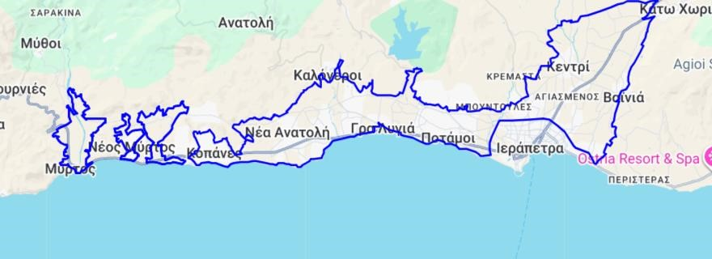

Εικόνα 37:Αρδευτικός χάρτης από της σελίδα του Τ.Ο.Ε.Β. Ιεράπετρας

Στη συνέχεια προσδιορίστηκαν οι χρήσεις γης(πίνακας 7) για την περιοχή του Δήμου Ιεράπετρας και της Δημοτικής Ενότητας με βάση τα στατιστικά στοιχεία της Ελληνικής Στατιστικής Αρχής (ΕΛΣΤΑΤ) για το έτος του 2020 που είναι και το έτος αναφοράς της παρούσας διπλωματικής εργασίας. Μεγαλύτερη σημασία δόθηκε στις αρδευόμενες γεωργικές έκτασης καθώς αυτές καθορίζουν σε μεγάλο βαθμό τη συνολική υδατική ζήτηση της περιοχής. Οι εκτάσεις αυτές χωριστήκαν ανά κατηγορία καλλιέργειας και παρουσιάζονται στον πίνακα που ακολουθεί:
Πίνακας 7:Χρήσεις γης απο (ΕΛΣΤΑΤ) για το έτος του 2020
Αρδευόμενες Εκτάσεις – Irrigated Areas ( στρέμματα) | Δήμος  Ιεράπετρας | Δ.Ε.  Ιεράπετρας
➤ Αροτραίες – Arable | 276 | 167.4
➤ Δενδρώδεις – Permanent Crops | 40867.8 | 31450.9
➤ Αμπέλια – Vineyards | 618.3 | 445.4
➤ Θερμοκήπια – Greenhouses | 5937 | 5336
➤ Λοιπές – Other | 762.1 | 506.3
Συνολικά | 48461.2 | 37906

Ακολούθως έγινε ο υπολογισμός των αρδευτικών αναγκών με την εξής διαδικασία:
Αρχικά με βάση τα στοιχεία του πίνακα προσδιοριστικέ η συνολική αρδευομένη έκταση ολόκληρης της περιοχής
𝛴𝜐𝜈𝜊𝜆𝜄𝜅ή 𝛦𝜅𝜏𝛼𝜎𝜂 = 48461,2 + 37906 = 86367.2𝜎𝜏𝜌έ𝜇𝜇𝛼𝜏𝛼 ή 8636.72ℎ𝑎
Μετατροπή των ha σε m²
8636.72ℎ𝑎 => 8636.72 ∗ 10000 = 86367200𝑚²
Για τον υπολογισμό της ετήσιας αρδευτικής ζήτησης θεωρήθηκε ένα ενδεικτικό ετήσιο ύψος άρδευσης ίσο με 0,5m/year. Οπότε οι συνολικές ετήσιες αρδευτικές ανάγκες της περιοχής υπολογιστήκαν με τον ακολουθώ τύπο:
ΣΥΝΟΛΙΚΕΣ ΕΤΗΣΙΕΣ ΑΡΔΕΥΤΙΚΕΣ ΑΝΑΓΚΕΣ = 86367200 ∗ 0,5
= 43183600$\frac{m^{3}}{years}$ ή 𝟒𝟑. 𝟏𝟖 $\frac{Mm^{3}}{years}$

Αθροιστικές παροχές του ποταμού Μύρτου και του φράγματος της Ιεράπετρας
Μετά τον υπολογισμό των αρδευτικών αναγκών της περιοχής και δεδομένου ότι δεν ήταν δυνατός ο πλήρης προσδιορισμός του υδατικού ισοζυγίου του φράγματος λόγω του συνθέτου συστήματος πολλαπλών εισροών και των μη αξιόπιστων δεδομένων για τις γεωτρήσεις πραγματοποιείται στη συνέχεια ανάλυση των υδρολογικών δεδομένων του ποταμού Μύρτου και του ταμιευτήρα των Μπραμιανών με στόχο την εκτίμηση της διαχρονικής μεταβολής της απορροής και του διαθέσιμου υδατικού δυναμικού της περιοχής καθώς και η αξιολόγηση της υδρολογικής προσφοράς σε σχέση με τις αρδευτικές ανάγκες και την αξιοπιστία πλήρωσης του ταμιευτήρα.
Οπότε για την εκτίμηση του υδατικού δυναμικού του ποταμού Μύρτου και του ταμιευτήρα χρησιμοποιήθηκαν από το SWAT τα μηνιαία δεδομένα παροχής (Flow out) για την περίοδο 1970-2020 (51 έτη) και την χρονική περίοδο 1961-2020 (59 έτη) αντίστοιχα. Τα δεδομένα αυτά επεξεργάστηκαν με σκοπό τον υπολογισμό των μηνιαίων και ετήσιων όγκων απορροής. Μέσω της ανάλυσης αυτής αποτυπώνεται η διαχρονική μεταβολή της απορροής του ποταμού και του φράγματος που χαρακτηρίζει την υδρολογική συμπεριφορά της περιοχής με αυξημένες απορροές κατά τους χειμερινούς μήνες και μικρότερες τους καλοκαιρινούς μήνες. Πιο συγκεκριμένα οι τύποι που χρησιμοποιήθηκε για τον υπολογισμό των μηνιαίων και μετα των ετήσιων παρών είναι οι εξής:
$$V_{μη}=Q_{μη}*\left[Ν_{μη}*24*3600\right]$$
Όπου
$$V_{μη}=μηνιαίος όγκος απορροής \left(m^{3}\right)$$
$$Q_{μη}=μέση μηνιαία παροχή\left(\frac{m^{3}}{s}\right)$$
$$Ν_{μη}=αριθμός ημερών του μήνα$$

$$V_{ετους}=\sum_{i=1}^{12}{V_{μην,i}}$$
Το διάγραμμα13 παρουσιάζει την αθροιστική παροχή του ποταμού Μύρτου για την περίοδο των 51 ετών (1970-2020). Για την καλύτερη απεικόνιση και ερμηνεία της διαχρονικής μεταβολής της απορροής το διάγραμμα διαχωρίστηκε ανά δεκαετία ώστε να αναδειχθούν με μεγαλύτερη σαφήνεια οι διακυμάνσεις της παροχής και οι μεταβολές της υδρολογικής συμπεριφοράς μεταξύ των διαφορετικών χρονικών περιόδων.

Διάγραμμα 6: Αθροιστικές παροχές ποταμού Μύρτου για την περίοδο των 51 ετών (1970-2020)
Από το διάγραμμα παρουσιάζεται η ετήσια απορροή του ποταμού Μύρτου σε εκατομμύρια κυβικά αν χρόνο για την περίοδο 1970 με 2020. Η μπλε καμπύλη απεικονίζει τις ετήσιες τιμές της παροχής ενώ η πορτοκαλί οριζόντια γραμμή αντιστοιχεί στη μέση ετήσια απορροή της περιοχής μελέτης που ισούται με 29,25$\frac{{Μm}^{3}}{year}$. Από την ανάλυση του διαγράμματος προκύπτει ότι η ετήσια απορροή εμφανίζει έντονη διακύμανση από έτος σε έτος με τιμές που κυμαίνονται περίπου μεταξύ 10 και 60 $\frac{{Μm}^{3}}{year}.$Επισης παρατηρουνται έτη με σηναντικά χαμηλότερες τιμές από τον μέσο όρο κυριως κατά τη δεκαετεια του 1990 ενώ το 2020 παρατηριται η μεγαλητερη παροχη με 60$\frac{{Μm}^{3}}{year}$.
Τα διαγράμματα που ακολουθούν παρουσιάζουν την εξέλιξη της ετήσιας απορροής του ποταμού Μύρτου ανά δεκαετία με στόχο την καλύτερη απεικόνιση της μεταβολής της αθροιστικής παροχής του Μύρτου. Από τη συγκριτική ανάλυση των διαγραμμάτων για κάθε δεκαετία προκύπτουν τα εξής:
- Για την δεκαετία του 1970-1979 χαρακτηρίζεται από σχετικά σταθερές παροχές κοντά στον μέσο όρο.
- Κατά τη δεκαετία 1980-1989 εμφανίζονται μεγαλύτερες διακύμανσης και έντονες κορυφές απορροής.
- Η περίοδος 1990-1999 παρουσιάζει αρκετά έτη με χαμηλές τιμές απορροής (<20$\frac{{Μm}^{3}}{year}$), υποδηλώνοντας μειωμένη υδρολογική εισροή.
- Στη δεκαετία 2000–2009 καταγράφεται έντονη μεταβλητότητα με σημαντική κορυφή γύρω στο 2004 και χαμηλές τιμές στα επόμενα έτη.
- Την περίοδο 2010–2020 παρατηρείται αρχικά μείωση της απορροής και στη συνέχεια σημαντική αύξηση, με μέγιστη τιμή το 2020 λόγω των εντόνων πλημμυρίδων φαινομένων.
Διάγραμμα15:Αθροιστικές παροχές ποταμού Μύρτου(1980- 1989)
Διάγραμμα 14:Αθροιστικές παροχές ποταμού Μύρτου(1970- 1979)

Διάγραμμα 7:Αθροιστικές παροχές ποταμού Μύρτου(1990- 1999)
Διάγραμμα 8:Αθροιστικές παροχές ποταμού Μύρτου(2000-2009)

Διάγραμμα 9:Αθροιστικές παροχές ποταμού Μύρτου(2010-2020)

Στη συνέχεια παρουσιάζονται τα διαγράμματα του ταμιευτήρα των Μπραμιανών (διάγραμμα 19) στα οποια εφαρμόστηκε η ίδια μεθοδολογία επεξεργασίας και ανάλυσης με αυτή του ποταμού Μύρτο οπού παρουσιάστηκε παραπάνω. Πιο συγκεκριμένα το συνολικό διάγραμμα διαχωριστικέ ανά δεκαετία με στόχο την καλύτερη απεικόνιση της διαχρονικής μεταβολής και των υδρολογικών διακυμάνσεων.

Διάγραμμα 10:Αθροιστικές παροχές του φράγματος των Μπραμιανών για τα έτη (1961-2020)

Από το διάγραμμα των αθροιστικών παροχών του ταμιευτήρα των Μπραμιανών για τα έτη 1961 με 2020 οι ετήσιες τιμές του αποθηκευμένου όγκου κυμαίνονται περίπου μεταξύ 3 και 16$\frac{{Μm}^{3}}{year}$ που αντοιστιχει στη μέγιστη αποθηκευτική ικανότητα του ταμιευτήρα. Η μεση τιμή είναι 8,83$\frac{{Μm}^{3}}{year}$ δηλαδη περίπου στο 50% της μέγιστης χωριτικότητας. Επίσης παρατηρούνται αρκετά έτη με χαμηλές τιμες (<6 $\frac{{Μm}^{3}}{year}$) ενώ σε ορισμένες περιπτώσεις ο αποθηκευτικός όγκος προσεγγίζει τη μέγιστη τιμή γεγονός που υποδηλώνει σημαντική μεταβλητότητα στη λειτουργεία του ταμιευτήρα.
Τα διαγράμματα που ακολουθούν παρουσιάζουν την εξέλιξη της ετήσιας απορροής του φράγματος ανά δεκαετία με στόχο την καλύτερη απεικόνιση της μεταβολής της αθροιστικής παροχής. Από τη συγκριτική ανάλυση των διαγραμμάτων για κάθε δεκαετία προκύπτουν τα εξής:
- Για την περίοδο 1961–1969 παρατηρούνται διακυμάνσεις γύρω από τον μέσο όρο, με εναλλαγές μεταξύ υψηλότερων και χαμηλότερων τιμών αποθηκευμένου όγκου.
- Κατά τη δεκαετία 1970–1979 οι τιμές εμφανίζουν σχετικά σταθερή συμπεριφορά, με μικρότερες διακυμάνσεις και όγκους κοντά στη μέση τιμή.
- Στη δεκαετία 1980–1989 εμφανίζονται μεγαλύτερες μεταβολές και έντονες κορυφές αποθήκευσης, γεγονός που υποδηλώνει αυξημένη μεταβλητότητα των εισροών.
- Η περίοδος 1990–1999 χαρακτηρίζεται από σημαντικές διακυμάνσεις, με αρκετά έτη χαμηλού αποθηκευμένου όγκου αλλά και μεμονωμένες υψηλές τιμές.
- Κατά τη δεκαετία 2000–2009 παρατηρούνται χαμηλότερες τιμές σε ορισμένα έτη, γεγονός που υποδηλώνει μειωμένη πλήρωση σε σχέση με άλλες περιόδους.
- Την περίοδο 2010–2020 εμφανίζεται αρχικά μείωση του αποθηκευμένου όγκου και στη συνέχεια σημαντική αύξηση, με τιμές που προσεγγίζουν τη μέγιστη αποθηκευτική ικανότητα του ταμιευτήρα.
Διάγραμμα 11:Αθροιστικές παροχές του φράγματος των Μπραμιανών (1961-1969)

Διάγραμμα 12:Αθροιστικές παροχές του φράγματος των Μπραμιανών (1970-1979)

Διάγραμμα 23:Αθροιστικές παροχές του φράγματος των Μπραμιανών (1990-1999)
Διάγραμμα 22:Αθροιστικές παροχές του φράγματος των Μπραμιανών (1980-1989)

Διάγραμμα 25:Αθροιστικές παροχές του φράγματος των Μπραμιανών (2010-2020)

Διάγραμμα 24:Αθροιστικές παροχές του φράγματος των Μπραμιανών (2000-2009)

Το διάγραμμα 26 παρουσιάζει την πιθανότητα πλήρωσης του ταμιευτήρα των Μπραμιανών με την χρήση των ετήσιων παροχών του. Δεδομένου ότι η μέγιστη αποθηκευτική ικανότητα του ταμιευτήρα ανέρχεται σε 16000000$m^{3}$ ησωρευτική καμπύλη επιτρέπει την εκτίμηση της πιθανότητας επιτευξης συγκεκριμένων επι[πέδων πλήρωσης. Από την ανάλυση του διαγράμματος προκύπτει ότι για τιμές αποθηκευμένου όγκου κοντά στη μέση τιμή 8,83$\frac{{Μm}^{3}}{year}$ η πιθανότητα κυμένεται περίπου μεταξύ 0,5-0,6 γεγονος που δίχχνει ότι ο ταμιευτήρας λειτουργει συχνοτερα σε επίπεδα περίπου ίσα με το 55% της μέγιστης χωριτικότητας. Αντίθετα για υψηλές τιμές αποθήκευσης κοντα στη μεγιστη χωριτηκότητα (16$\frac{{Μm}^{3}}{year}$) η πιθανότητα εμφάνησης προσεγγίζει τιμές κοντα στο 0,9-1 που δείχνει ότι η πλήρης πλήρωση εμφανίζεται σπαιότερα και σχεδόν ποτέ.

Διάγραμμα 13: Πιθανότητα Μη Πλήρωσης του Ταμιευτήρα των Μπραμιανών

Βάση μετα αποτελέσματα της ανάλυσης του ποταμού Μύρτου, του αποθηκευμένου όγκου του ταμιευτήρα και του διαγράμματος πιθανότητας πλήρωσης προκύπτει ότι η υδρολογική προσφορά της περιοχής παρουσιάζει μεγάλη μεταβλητότητα. Η συνολική ετήσια αρδευτική ζήτηση υπολογίστηκε 43,18$\frac{{Μm}^{3}}{year}$ που είναι αρκετα μεγαλύτερη από τη μέγιστη αποθηκευτική ικανότητα του ταμιευτήρα των Μπραμιανών( 16${Μm}^{3}$). Επιπλέον από το διαγραμμα του ταμιευτηρα των Μπραμιανών διαπιστώνεται ότι η λειτουργεία του φραγματος πραγματοποιειται συχνοτερα σε επιπεδα περίπου 8,83$\frac{{Μm}^{3}}{year}$δηαδη περιπου 55% της μέγιστης χωριτικότητας ενώ η πλήρης πλήρωση εμφανίζεται με μικρότερη πιθανότητα σύμφωνα με το διάγραμμα πιθανότητας πλήρωσης. Συνεπώς η καλυψ των αρδετικών ναγκών δεν μπορεί να βασιστεί αποκλειστικά στον ταμιευτηρα αλλα απαιτειται συμπληρωματική αξιοποιήση γεωτρήσεων και αλλων πηγων νερου. Η αυξημένη αυτή εξάρτηση από υπόγειους υδατικούς πόρους καθιστά αναγκαία την προσεκτική παρακολούθηση και διαχείρισή τους, καθώς η εκτεταμένη άντληση ενδέχεται να οδηγήσει σε φαινόμενα υφαλμήρινσης στην ευρύτερη περιοχή.

Υφαλμήρινση
Όπως αναφέρθηκε και στο υποκεφάλαιο 3.3 η υφαλμήρινση είναι ένα από τα σημαντικότερα προβλήματα διαχείρισης των υδατικών πόρων σε παράκτιες περιοχές. Πιο συγκεκριμένα το φαινόμενο αναφέρεται στη διείσδυση του θαλασσινού νερού στους υδροφορίες του γλυκού νερού που αυτό έχει ως αποτέλεσμα την αύξηση της αλατότητας και την υποβάθμιση της ποιότητας των υπόγειων υδάτων. Στην Κρήτη το φαινόμενο αυτό αποτελεί ένα διαχρονικό και εκτεταμένο πρόβλημα , λόγω της γεωγραφικής θέσης της και της μεγάλης εξάρτησης από τους υδατικούς πόρους. Επιπρόσθετα η περιορισμένη παρουσία μόνιμων επιφανειακών υδατικών συστημάτων , η έντονη εποχικότητα των βροχοπτώσεων και την αυξημένη ζήτηση νερού για γεωργικές και τουριστικές δραστηριότητες οδήγησε στην αύξηση των γεωτρήσεων ιδιαίτερα στις παράκτιες ζώνες. Ως αποτέλεσμα πολλοί παράκτιοι υδροφορίες του νησιού έχουν καταγραφεί ως ευάλωτοι ή ήδη επιβαρυμένοι από την υφαλμήρινση.
Σε αυτό το κεφάλαιο εξετάζεται η πιθανότητα εμφάνισης του φαινομένου της φαινομένου για την περιοχή της Ιεράπετρας με βάση ποιοτικά κριτήρια και τη χωρική κατανομή των υδροληψιών. Για τον σκοπό αυτό χρησιμοποιήθηκε ο χάρτη κατανομής των γεωτρήσεων, πηγαδιών και λοιπών υδατικών στοιχείων που παρθικέ από το Υπουργείο Περιβάλλον και Ενέργειας που απεικονίζει την υφιστάμενη κατάσταση εκμετάλλευσης των υπόγειων υδάτων στην ευρύτερη περιοχή μελέτης.
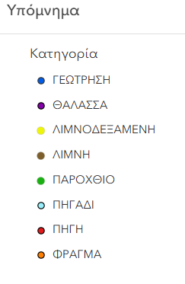
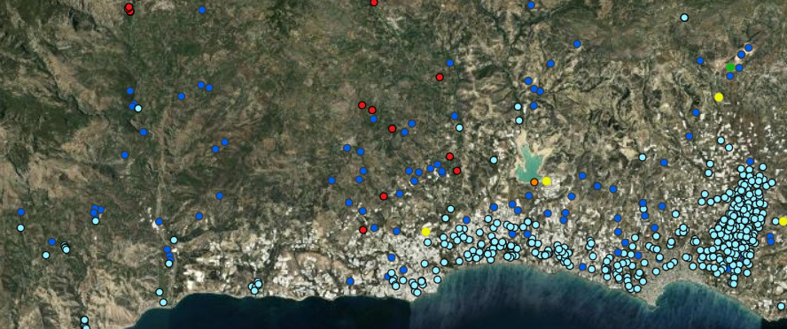

Εικόνα 39 :Χάρτης κατανομής υδροληψιών για την Περιοχή της Ιεράπετρας και της Δημοτικής Ενότητας Ιεράπετρας

Από τον χάρτη προκύπτει ότι οι περισσότερες γεωτρήσεις βρίσκονται κυρίως στο παράκτιο τμήμα της περιοχής, οπού οι συγκεντρώνονται οι περισσότερες αρδευτικές και υδρευτικές δραστηριότητες. Αφού υπάρχουν τόσες πολλές γεωτρήσεις και πηγάδια που βρίσκονται κοντά με την παράκτια ζώνη είναι θεωρητικά ένα πολύ καλό σενάριο για να δημιουργηθεί το φαινόμενο της δημιουργηθεί ιδιαίτερα κατά τις περιόδους αυξημένη άντληση. Σε αντίθεση με το ορεινό τμήμα της λεκάνης απορροής του ποταμού Μύρτου οπού από το χάρτη παρατηρείται μικρότερος αριθμός πηγαδιών και γεωτρήσεων γεγονός που περιορίζει την πιθανότητα διείσδυσης θαλασσινού νερού προς την ενδοχώρα. Επίσης λόγω τον γεωλογικών και υδρογεωλογικών χαρακτηριστικών της περιοχής που αναφερθήκαν στο κεφάλαιο 3 βοηθάνε ώστε να μην αναπτυχθεί το φαινόμενο της υφαλμήρινσης.
Τώρα βάση με τα στοιχεία παρακολούθησης των υπόγειων υδάτων στην Κρήτη από την Ελληνική Αρχή Γεωλογικών & Μεταλλευτικών Ερευνών σε ορισμένους παράκτιους υδροφορίες έχουν καταγραφεί αυξημένες συγκεντρώσεις ιόντων χλωρίου που παρουσιαστήκαν λόγω σε υπεράντληση και θαλασσιά διείσδυση συμπεριλαμβανομένων περιοχών της νότιας Κρήτης και της ευρύτερης περιοχής της Ιεράπετρας (ΕΑΓΜΕ, 2022). Βάση με τα παραπάνω δεν υπάρχει σοβαρό θέμα υφαλμήρινσης ακόμα για τη λεκάνη απορροής του ποταμού Μύρτου και για την περιοχή που είναι το φράγμα των Μπραμιανών αλλά υπάρχει υφαλμήρινση τοπικά σε παράκτιες ζώνες της Ιεράπετρας.
Εν κατακλείδι από την παρούσα ανάλυση με βάση τα διαθέσιμα στοιχεία από τους αρμοδίους φορείς καθώς και τη χωρική απεικόνιση των υδροληψιών στην περιοχή μελέτης δεν αποδεικνύεται γενικευμένος κίνδυνος δημιουργηθεί. Όμως η ύπαρξη μεγάλου αριθμού πηγαδιών και γεωτρήσεων πολύ κοντά μεταξύ τους και κοντά στη παράκτια ζώνη καθιστά αναγκαία την παρακολούθηση της ποιοτικής κατάστασης των υπόγειων υδάτων, ιδιαίτερα σε μελλοντικά σενάρια αυξημένης ζήτησης και κλιματικής αλλαγής.

Συζήτηση
Στόχος της παρούσας διπλωματικής εργασίας ήταν η αξιολόγηση της υδρολογικής λειτουργείας και της διαχειριστικής επάρκειας του φράγματος των Μπραμιανών στην Ιεράπετρα λαμβάνοντας υπόψη τη διαθεσιμότητα των υδατικών πόρων και τις αυξημένες αρδευτικές ανάγκες της περιοχής. Από την ανάλυση που έγινε προκύπτει ότι η πλήρης μοντελοποίηση και η αξιόπιστη ποσοτική προσομοίωση της λειτουργείας του ταμιευτήρα των Μπραμιανών δεν ήταν εφικτή, και ο κύριος λόγος ήταν η πολυπλοκότητα του συστήματος λειτουργείας και της έλλειψης επαρκών και αξιόπιστων δεδομένων των γεωτρήσεων. Ο ταμιευτήρας δεν τροφοδοτείται αποκλειστικά από τη φυσική λεκάνη απορροής αλλά ενός σύνθετου συστήματος πολλαπλών εισροών το οποίο κύριος περιλαμβάνει τον ποταμό Μύρτο τον ποταμό Καλαμαυκας , τον ποταμό Μπραμιανών ,από τις πήγες Μαλαυρα καθώς και σημαντικές ποσότητες νερού από γεωτρήσεις. Για την ορθή μοντελοποίηση και διαχείριση ενός τέτοιου συστήματος απαιτείται η πλήρη καταγραφή όλων των εισροών και εκροών, των πραγματικών αντλήσεων από τις γεωτρήσεις και της συνολικές καταναλώσεις νερού, στοιχεία τα οποια δεν είναι διαθέσιμα. Επίσης η ανάλυση των αρδευτικών αναγκών έδειξε ότι η ετήσια ζήτηση νερού για την περιοχή ανέρχεται περίπου στα 40$\frac{Mm^{2}}{year}$ και η συμβολη του φράγματος εκτιμάται περιου στα 11$\frac{Mm^{2}}{year}$ με την βοηεθια του ποταμό Μύρτο, τον ποταμό Καλαμαυκας , τον ποταμό Μπραμιανών ,από τις πήγες Μαλαυρα, γεγονός που οδηγεί σε σημαντική εξάρτηση από τους υπογείους υδροφορίες (γεωτρήσεις). Λόγω της εκτεταμένης χρήσης και της υπεράντληση των γεωτρήσεων μπορεί να δημιουργεί αυξημένο κίνδυνο γαρ διείσδυση του θαλασσινού νερού (υφαλμήρινση) και υποβάθμιση της ποιότητας των υπογείων υδάτων.
Συνεπώς η βασική προϋπόθεση για τη βιώσιμη διαχείριση των υδατικών πόρων της περιοχής μελέτης αποτελεί η ανάπτυξη ενός ολοκληρωμένου δίκτυο παρακολούθησης σε πραγματικό χρόνο το οποίο θα καταγραφεί τις εισροές, τις απολήψεις και τη στάθμη του ταμιευτήρα καθώς και τη λειτουργεία των γεωτρήσεων και τις αντλούμενες ποσότητες νερού. Η συλλογή αξιόπιστων δεδομένων θα επιτρέψει στο μέλλον τη δημιουργία αξιόπιστων μοντέλων λειτουργίας και τη διερεύνηση σεναρίων βελτιστοποίησης όπως η αξιολόγηση διαφορετικών στρατηγικών εκτροπής για τον ποταμό Μύρτο και η αποτελεσματικότερη διαχείρισης των υδατικών πόρων. Παράλληλα η συστηματική παρακολούθηση των γεωτρήσεων κρίνεται ιδιαίτερα σημαντική καθώς η εκτεταμένη χρήση τους συνδέεται με αυξημένο κίνδυνο υφαλμήρινσης των υπογείων υδροφόρων της περιοχής.

Βιβλιογραφία
- Abbaspour, K. C., et al. (2015). A continental-scale hydrology and water quality model for Europe. Environmental Modelling & Software, 75, 1–18.
- European Commission (EC) (2012). Report on the implementation of the Water Framework Directive (2000/60/EC).
- European Environment Agency (EEA) (2021). European waters – Assessment of status and pressures 2021.
- FAO (2016). AQUASTAT Main Database. Food and Agriculture Organization of the United Nations.
- Global Water Partnership (GWP) (2013). Integrated Water Resources Management in Practice.
- IPCC (2022). Climate Change 2022: Impacts, Adaptation and Vulnerability.
- UNESCO World Water Assessment Programme (WWAP) (2019). The United Nations World Water Development Report 2019.
- UNESCO (2021). Groundwater: Making the invisible visible.
- IGME (2020). Geological Map of Crete, Sheet Ierapetra. Athens: Institute of Geological and Mineral Exploration.
- Pavlopoulos, K., Panagos, P., & Petropoulos, G. (2021). Hydro-geomorphological characteristics and flash flood potential in small Mediterranean catchments of Crete. Catena, 203, 105342.
- Zervakis, M., & Vrontaki, A. (2023). River morphology and sediment transport in steep Mediterranean basins: the case of southeastern Crete. Environmental Earth Sciences, 82(5), 211.
- Arnold, J. G., Moriasi, D. N., Gassman, P. W., Abbaspour, K. C., White, M. J., Srinivasan, R., … & Kannan, N. (2012). SWAT: Model use, calibration, and validation. Transactions of the ASABE, 55(4), 1491–1508.
- EEA (European Environment Agency). (2000). Corine Land Cover 2000 (CLC2000) – Technical Guidelines. Luxembourg: Office for Official Publications of the European Communities.
- Fassoulas, C., & Iliopoulos, G. (2022). Geomorphological evolution and active tectonics of southern Crete (Greece): insights from fluvial terraces and drainage analysis. Geomorphology, 405, 108211.
- IGME (2020). Geological Map of Crete, Sheet Ierapetra. Athens: Institute of Geological and Mineral Exploration.
- Pavlopoulos, K., Panagos, P., & Petropoulos, G. (2021). Hydro-geomorphological characteristics and flash flood potential in small Mediterranean catchments of Crete. Catena, 203, 105342.
- Zervakis, M., & Vrontaki, A. (2023). River morphology and sediment transport in steep Mediterranean basins: the case of southeastern Crete. Environmental Earth Sciences, 82(5), 211.
- Tzanakakis, V. A., & συν. (2022). The Case Study of Municipality of Sfakia, Crete, Greece — μελέτη που περιλαμβάνει στοιχεία για τις βροχοπτώσεις στην ευρύτερη περιοχή της Σφακιάς, καθώς και την κατανομή των κλιματικών ζωνών στην Κρήτη.
- Zanis, P., Georgoulias, A. K., Velikou, K., Akritidis, D., Kalisoras, A., & Melas, D. (2024). Future Projections of Precipitation Extremes for Greece Based on an Ensemble of High-Resolution Regional Climate Model Simulations. Atmosphere, 15(5), 601. — προβλέψεις για ακραίες τιμές βροχοπτώσεων στο μέλλον, συμπεριλαμβανομένης της Κρήτης.
- Politi, N., Vlachogiannis, D., Sfetsos, A., Nastos, P. T. κ.ά. (2023). High resolution projections for extreme temperatures and precipitation over Greece — μαθηματικά μοντέλα (WRF) για θερμοκρασίες και βροχοπτώσεις, με αναφορές στις μελλοντικές αλλαγές, και ειδικά επιπτώσεις στα νησιά, συμπεριλαμβανομένης της Κρήτης.
- Agou, V. D., Varouchakis, E. A., & Hristopulos, D. T. (2019). Geostatistical analysis of precipitation in the island of Crete (Greece) based on a sparse monitoring network. Environmental Monitoring and Assessment. — αν και ξεκινάει πριν το 2015, είναι πολύ σχετικό γιατί αναλύει την κατανομή των βροχοπτώσεων στην Κρήτη και τις χωρικές διαφοροποιήσεις (Δυτικά — Ανατολικά).
- Agou, V. D., Varouchakis, E. A., & Hristopulos, D. T. (2019). Geostatistical analysis of precipitation in the island of Crete (Greece) based on a sparse monitoring network. Environmental Monitoring and Assessment, 191(5), 298. https://doi.org/10.1007/s10661-019-7435-7
- Politi, N., Vlachogiannis, D., Sfetsos, A., Nastos, P. T., Zanis, P., & Kapsomenakis, J. (2023). High-resolution projections for extreme temperatures and precipitation over Greece. Climate Dynamics, 60(3–4), 841–857. https://doi.org/10.1007/s00382-022-06590-w
- Tzanakakis, V. A., Paranychianakis, N. V., & Angelakis, A. N. (2022). The case study of the Municipality of Sfakia, Crete, Greece. Water, 14(3), 462. https://doi.org/10.3390/w14030462
- Zanis, P., Georgoulias, A. K., Velikou, K., Akritidis, D., Kalisoras, A., & Melas, D. (2024). Future projections of precipitation extremes for Greece based on an ensemble of high-resolution regional climate model simulations. Atmosphere, 15(5), 601.
- Fassoulas, C., & Iliopoulos, G. (2022). Geomorphological evolution and active tectonics of southern Crete (Greece): insights from fluvial terraces and drainage analysis. Geomorphology, 405, 108211.
- IGME (2020). Geological Map of Crete, Sheet Ierapetra. Athens: Institute of Geological and Mineral Exploration.
- Pavlopoulos, K., Panagos, P., & Petropoulos, G. (2021). Hydro-geomorphological characteristics and flash flood potential in small Mediterranean catchments of Crete. Catena, 203, 105342.
- Zervakis, M., & Vrontaki, A. (2023). River morphology and sediment transport in steep Mediterranean basins: the case of southeastern Crete. Environmental Earth Sciences, 82(5), 211.
- Arnold, J. G., Moriasi, D. N., Gassman, P. W., Abbaspour, K. C., White, M. J., Srinivasan, R., … & Kannan, N. (2012). SWAT: Model use, calibration, and validation. Transactions of the ASABE, 55(4), 1491–1508.
- EEA (European Environment Agency). (2000). Corine Land Cover 2000 (CLC2000) – Technical Guidelines. Luxembourg: Office for Official Publications of the European Communities.
- Fassoulas, C., & Iliopoulos, G. (2022). Geomorphological evolution and active tectonics of southern Crete (Greece): insights from fluvial terraces and drainage analysis. Geomorphology, 405, 108211.
- IGME (2020). Geological Map of Crete, Sheet Ierapetra. Athens: Institute of Geological and Mineral Exploration.
- Pavlopoulos, K., Panagos, P., & Petropoulos, G. (2021). Hydro-geomorphological characteristics and flash flood potential in small Mediterranean catchments of Crete. Catena, 203, 105342.
- Zervakis, M., & Vrontaki, A. (2023). River morphology and sediment transport in steep Mediterranean basins: the case of southeastern Crete. Environmental Earth Sciences, 82(5), 211.
- ACI (2019). Roller Compacted Concrete. American Concrete Institute.
- Chanson, H. (2020). Hydraulics of Spillways and Energy Dissipators. CRC Press.

Ελληνική Βιβλιογραφία
- Μιμίκου, Μ. (2006). Υδρολογία και Διαχείριση Υδατικών Πόρων. Αθήνα: Εθνικό Μετσόβιο Πολυτεχνείο.
- Μιμίκου, Μ., & Κουμάντακη, Ε. (2008). Έργα Ρύθμισης και Διαχείρισης Υδατικών Πόρων. Αθήνα: Εθνικό Μετσόβιο Πολυτεχνείο.
- Λουκάς, Α., & Βαφειάδης, Μ. (2011). Διαχείριση Υδατικών Πόρων στην Ελλάδα. Αθήνα: Τεχνικό Επιμελητήριο Ελλάδας.
- Κοντεγεώργος, 2014: Μοντελοποίηση της λεκάνης απορροής ποταμού Γιόφυρου, Πολυτεχνείο Κρήτης
- Κουρή, 2015: Μοτελοποίηση της υδρολογίας του ποταμού Ταυρωνίτη και αξιολόγηση του προτεινόμενου φράγματος Σεπρωνιώτη, Πολυτεχνείο Κρήτης
Δριβέλας, 2009: Διερεύνηση του αλλουβιακού υδροφορέα του Μύρτους Λασιθίου για τη δημιουργία υπόγειου ταμιευτήρα με διαφραγματικό τοίχο, Εθνικό Μετσόβιο Πολυτεχνέιο

Παράρτημα

Ανάλυση και συμπλήρωση νέων μετεωρολογικών δεδομένων
Σε αυτό το υποκεφάλαιο παρουσιάζεται η διαδικασία συμπλήρωσης των πιο πρόσφατων μετεωρολογικών δεδομένων για την περίοδο 2000-2020, καθώς και η μεθοδολογία που έγινε για την ενσωμάτωση αυτών των δεδομένων στην εργασία. Αρχικά έγινε προσπάθεια αξιοποίησης των ίδιων μετεωρολογικών σταθμών που είχαν χρησιμοποιηθεί και για το στήσιμο του μοντέλου. Όμως λόγω παύσης λειτουργίας των σταθμών Μάλε και Μύθη για τη βροχόπτωση και Καψάλη και Καστέλι για τις μέγιστες και ελάχιστες θερμοκρασίες κρίθηκε αναγκαίο να αναζητηθούν νέοι σταθμοί με επαρκή χρονική κάλυψη και ικανοποιητικό βαθμό συσχέτισης με τα παλαιοτέρα δεδομένα. Παρακάτω θα παρουσιαστεί η μεθοδολογία για τη συμπλήρωση των μετεωρολογικών δεδομένων μόνο για τον σταθμό Μύθη και Καψάλη οι άλλοι δυο σταθμοί συμπληρωθήκαν με τον ίδιο τρόπο.
Μεθοδολογία
Αρχικά βρέθηκαν όλοι οι μετεωρολογικοί σταθμοί που βρίσκονται κοντά στην λεκάνη απορροής του ποταμού Μύρτου και του φράγματος της Ιεράπετρας. Η εικόνα 20 που ακολουθεί προέρχεται από το λογισμικό Google Earth Pro και απεικονίζει τη χωρική κατανομή των μετεωρολογικών σταθμών που χρησιμοποιήθηκαν στην παρούσα μελέτη.

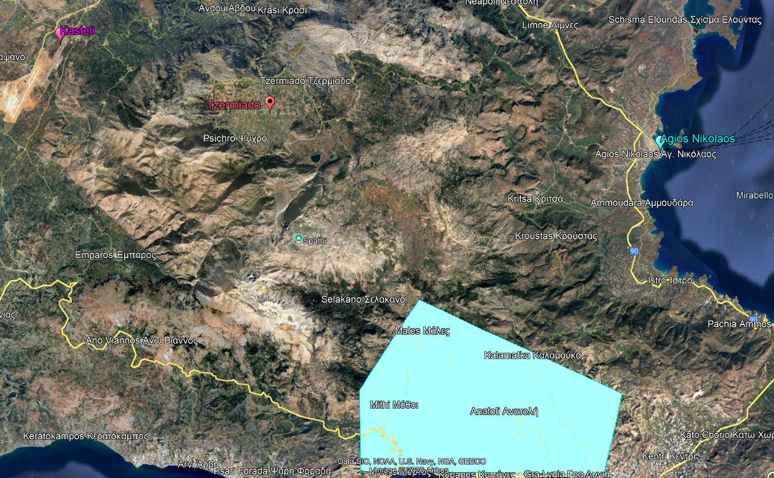
Εικόνα 38:Χωρική κατανομή των μετεωρολογικών σταθμών από το λογισμικό Google Earth Pro
Ακολούθως με τη χρήση του αρχείου που δόθηκε από το Πολυτεχνείο Κρήτης, το οποίο περιλαμβάνει τα μετεωρολογικά δεδομένα της βροχόπτωσης και της θερμοκρασίας για όλους τους μετεωρολογικούς σταθμούς της Κρήτης, πραγματοποιήθηκε σύγκριση των δεδομένων με τον μετεωρολογικό σταθμό Μύθη και Καψάλη. Η σύγκριση αφορούσε την περίοδο από την 1η του Ιανουαρίου το 2000 ως τις 31η του Δεκέμβριου του 2009 η οποία αντιστοιχεί και στο χρονικό διάστημα κατά το οποίο ήταν διαθέσιμες οι τελευταίες μετρήσεις του μοντέλου.
Η σύγκριση των μετεωρολογικών δεδομένων πραγματοποιήθηκε με τη μέθοδο των ελαχίστων τετράγωνων. Παρακάτω παρουσιάζονται τα διαγράμματα 12 και 13 με τις συγκρίσεις για τον μετεωρολογικό σταθμό Τζερμιαδο που είναι και εν τέλη ο σταθμός που επιλέχθηκε για τη συνέχεια των δεδομένων για τη βροχόπτωση και για τις θερμοκρασίες (μέγιστες και ελάχιστες).
Διάγραμμα 13:Συσχέτιση μέσης θερμοκρασίας του σταθμού Τζερμιαδο σταθμό Μύθη
Διάγραμμα 12: Συσχέτιση βροχόπτωσης σταθμού Τζερμιαδο σταθμό Μύθη

Από τα παραπάνω διαγράμματα παρουσιάζεται η σύγκριση των δεδομένων βροχόπτωσης και θερμοκρασίας μεταξύ των σταθμού Μύθη, Καψάλη και του Τζερμιαδού για την περίοδο 2000-2009. Η σύγκριση όπως αναφέρθηκε και πιο πάνω έγινε με τα ελάχιστα τετράγωνα με σκοπό την αξιολόγηση της γραμμικής συσχέτισης(R ) μεταξύ των δεδομένων των δυο σταθμών. Από τα διαγράμματα παρατηρείται ότι ο βαθμός συσχέτισης R είναι πολύ κοντά στο 1 οπότε έχουμε καλή συσχέτιση αρά ο μετεωρολογικός σταθμός Τζερμιαδού μπορεί να θεωρηθεί αντιπροσωπευτικός για την περιοχή μελέτης.
Στη συνέχεια, αφού βρέθηκε ο σταθμός που θα χρησιμοποιηθεί για την συμπλήρωση των δεδομένων γίνεται η εισαγωγή των δεδομένων στο υδρολογικό μοντέλο SWAT με τη εφαρμογή της κατάλληλης διόρθωσης στα δεδομένα της βροχόπτωσης. Η διόρθωση έγινε στο πρόγραμμα EXCEL όπου υπολογιστικέ ο συντελεστή αναγωγής ως ο λόγος του αθροίσματος της βροχόπτωσης του αρχικού μετεωρολογικού δηλαδή του Μύθη για την βροχόπτωση ως προς το αντίστοιχο άθροισμα της βροχόπτωσης του νέου μετεωρολογικού σταθμού Τζερμιαδού και στο τέλος για κάθε νέα ημερήσια τιμή του Τζερμιαδού έγινε πολλαπλασιασμός με τον συντελεστή διόρθωσης. Αντίστοιχα και για τις τιμές της θερμοκρασίας του σταθμού του Καψάλη για την έγινε η ιδιά διαδικασία.

